INFORME MENSUAL DE LA JEFATURA DE ALUMBRADO PÚBLICO
CORRESPONDIENTE AL MES DE MAYO DE 2026.

REPORTES GENERADOS (SERVITEL) 167
RESUELTOS 150
REPORTES EN PROCESO 17
CERRADO 0

REPORTES PENDIENTES DE ILUMINA: 80561, 80560, 80557, 80534, 80533, 80532, 80531, 80519, 80486, 80484, 80465, 80420, 80409, 79377, 77360, 77168, 77159.

ACTIVIDADES SOBRESALIENTES

- Se supervisan reportes a Ilumina Zapotlán y se hace el acta correspondiente.
- Se revisan y acomodan los reflectores de los bustos del Jardin 5 de mayo.
- Se realizan recorridos nocturnos para detectar lámparas apagadas y circuitos apagados.
- Se revisa los Circuitos del Ingreso Norte, Sur, y Poniente.
- Se retira tabla de contacto en el jardín 5 de mayo.
- Se cambia fotocelda completa en el ruedo de la Plaza de Toros, en apoyo al Mesón de Colombo, en la Comunidad de Apastepelt.
- Se instala contacto en la caja de distribución en el Jardín Principal.
- Se restablece circuito en la Colonia La Guadalupana.
- Se arma 10 lámparas solares en el Taller de Alumbrado Público.
- Se instalan 10 lámparas de tecnología solar de 480 watts en el Andador de la Av. Pedro Ramírez Vázquez.
- Se revisa el nuevo servicio de Energía Eléctrica de Alumbrado Público del Andador Cusur.
- Se supervisa el nuevo servicio de Energía Eléctrica de Alumbrado Público del Coto la Merced.
- Se restablece el circuito del Andador Tecnológico.
- Se cambian 2 lámparas de leds de 50 watts en la Colonia Cumbres Residencial.
- Se revisan planos del censo de luminarias de la Colonia Cruz Blanca.
- Se revisan planos del censo de luminarias de la Delegación de Atequizayan.
- Se revisa nuevo servicio de Energía eléctrica en la caseta de vigilancia del Tianguis Municipal.
- Se revisa Línea y 2 reflectores leds en el Ruedo de la Delegación de Los Depósitos.

- Se cambia driver en lámpara del Ingreso Poniente.
- Se cambia fotocelda dañada en un reflector en la Calle Prolongación Alamillos.
- Se retiran líneas (acometidas) caja de distribución y tablero de contactos, que se encontraba en un árbol seco del Jardín 5 mayo.
- Se cambia el medidor a una nueva base de medición en el andador Tecnológico.
- Se programa reflectores RGB en color rosa en la fachada de la Escuela de Música.
- Se realiza limpieza de maleza en el Taller de Alumbrado Público.
- Se revisa el Alumbrado Público del Casino Auditorio. Se hace rondín nocturno para detectar lámparas apagadas y circuitos apagados, en la Delegación de Apastepelt.
- Se revisa el Alumbrado Público del Andador Tecnológico.
- Se acomodan reflectores en las Canchas de Frontenis de la Unidad Deportiva Venustiano Carranza.
- Se instalan 5 faroles con foco leds de 50 watts en las oficinas de Obras Públicas.
- Se instala Poste metálico de 6 metros en el jardín 5 de mayo.
- Se revisan líneas de alumbrado en el parque industrial Zapotlán 2000.
- Se repara lampara en la Calle Cera #25 en la Colonia la Colmenita.
- Se instala línea, tablero y caja de distribución en poste metálico en el Jardín 5 de mayo.
- Se cambia lampara en la Calle Cera #25 en la Colonia la Colmenita.
- Se acude al Taller Municipal, se revisa oficina por ausencia de energía eléctrica, se acomoda fusible flojo, pastilla y tapa de bomba.
- Se retiraran reflector y lámpara que están dañados en la Comunidad de Apastepetl.
- Se cambia Reflector de leds de 150 watts, en la Calle Jalisco Colonia Cruz Roja.
- Se revisa el Alumbrado Público del malecón de la laguna.
- Se cambia reflector de leds de 50 watts en el busto de Rubén Fuentes en el Jardín 5 de mayo.
- Se conecta línea reventada en los reflectores de la cancha de Básquet bol de la Unidad Deportiva Benito Juarez.
- Se cambia línea quemada en Palacio Municipal.
- Se instala línea nueva de alimentación a postes con reflectores en las canchas de Básquet Bol de la Unidad Deportiva Benito Juárez.
- Se conecta bomba de los baños de la Unidad Deportiva Benito Juarez.
- Se revisa el Alumbrado Público de la Colonia Camichines I, II, III, IV.

- Se revisa el Alumbrado Público de la Colonia Provipo y la Colonia Benefactores.
- Se captura el Censo de Luminarias del Sector I.
- Se revisa Circuito de la Colonia Loma Bonita.
- Se captura el Censo de Luminarias del Sector II.
- Se revisa el Alumbrado Público de la Colonia el Triángulo, La Morita, y las Haciendas.
- Se revisa el Alumbrado Público del Andador Tecnológico.
- Se revisa el Alumbrado Público de las Unidades Deportivas Venustiano Carranza, Las Peñas, Benito Juarez, Salvador Aguilar, El Olímpico y Juan José Arreola.
- Se instalan 12 luminarias de Tecnología solar en diferentes calles de la Comunidad de Apastepetl.
- Se realiza guardia en el baile del Maestro.
- Se acude a las oficinas de Mejora Regulatoria para hacer entrega del archivo de baja documental.
- Se arman 10 lámparas solares en el taller de Alumbrado Público.
- Se realiza visita al mercado Paulino Navarro para ver temas de la concentración de medidores y líneas de alimentación.
- Se cambian 6 focos leds de 50 watts en el pasillo del Estadio Olímpico.
- Se cambia reflector dañado en el Centro Comunitario de la Colonia Villas del Nevado.
- Se acude al Cementerio nuevo, para ver temas de instalación de acometida.
- Se acude al parque de las canchas de Básquet bol de la Colonia Provipo para ver opciones de luminarias.
- Se cambia fotocelda en luminaria en colonia Santo Domingo.
- Se instala 10 metros de cable Pot calibre 14 en farol en la entrada de las oficinas de Obras Públicas.
- Se instalan. 10 lámparas solares de 480 watts en la avenida Serafín Vázquez desde la Avenida Cruz roja hasta la Calle Tonila.
- Se realiza visita a la Privada Calderón para ver detalles de la falta de iluminación.
- Se apoya en restirar líneas de TELMEX en la calle Humboldt Colonia Centro.
- Se acude en apoyo al incendio en la calle Quintanar.
- Se revisan planos del censo de luminarias del Sector I.
- Se instala línea de alimentación a los baños del Departamento de Parques y Jardines.
- Se arman 20 lámparas solares en el taller de Alumbrado Público.

- Se apoya en instalar un reflector de leds de 300 watts en el área verde de la colonia la Providencia Calle San Antonio.
- Se acomodan línea caída en la Calle Lazaro Cárdenas Col. Centro.
- Se realiza Censo de luminarias 2026 del sector I, en las Colonias ACFE-ADRA, La Giralda y Estacionamiento de la Unidad Deportiva Las Peñas.

Sin otro en particular por el momento, quedamos de usted para cualquier duda o aclaración al respecto.

AT E N T A M E N T E
“2026, CENTENARIO DEL NATALICIO DEL COMPOSITOR ZAPOTLENSE RUBÉN FUENTES GASSON”
“2026 CENTENARIO DEL ANIVERSARIO DEL NATALICIO DEL LITERARIO ROBERTO ESPINOZA GUZMÁN”
“2026 CENTESIMO QUINCUAGESIMO ANIVERSARIO DEL NATALICIO DEL COMPOSITOR Y DIRECTOR DE ORQUESTA JOSÉ PAULINO DE JESÚS ROLÓN ALCARÁZ”
Ciudad Guzmán, Municipio de Zapotlán el Grande, Jalisco; a 09 de Mayo de 2026.

ING. JOSÉ ANTONIO OLIVO RAMÍREZ
Jefe de Alumbrado Público

C.C.P. Lic. Federico Ochoa Castrejón- Director de Servicios Públicos Municipales.
C.C.P. Archivo

Se retira tabla de contacto en el jardín 5 de mayo.
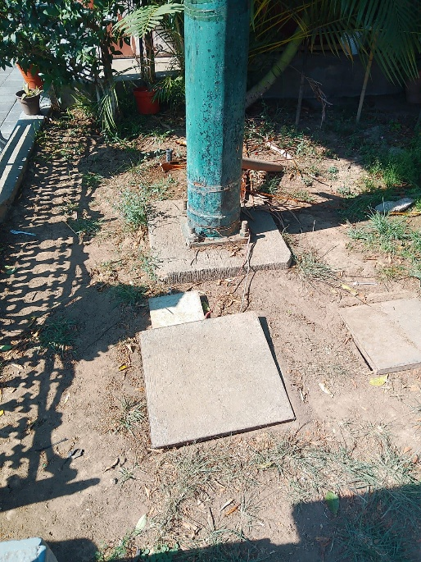
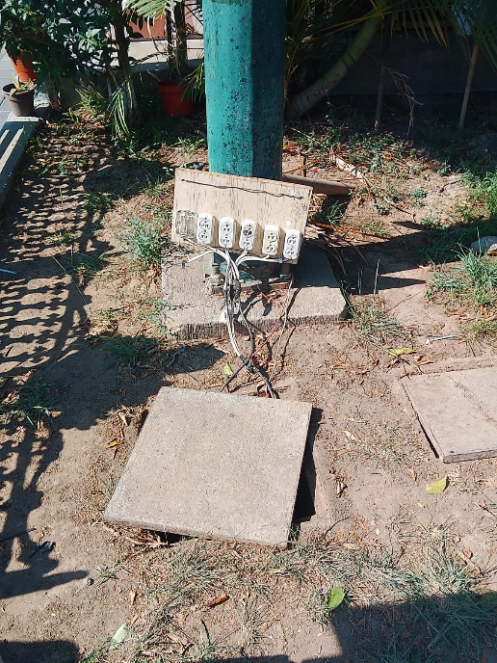

Se apoya al Mesón de Colombo en el ruedo, en la Comunidad de Apastepetl, se cambia fotocelda completa.

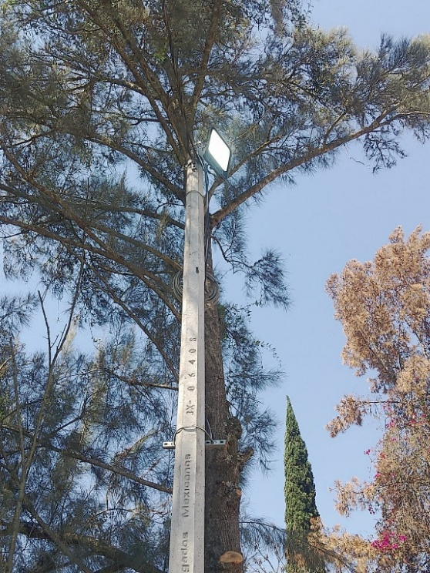
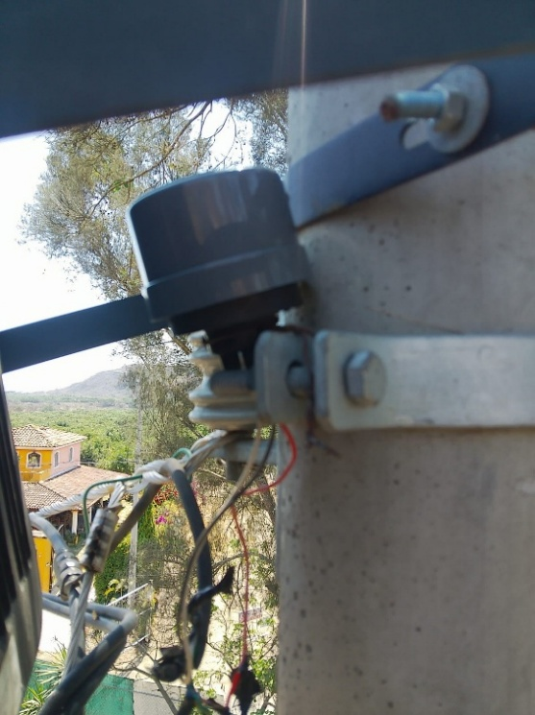

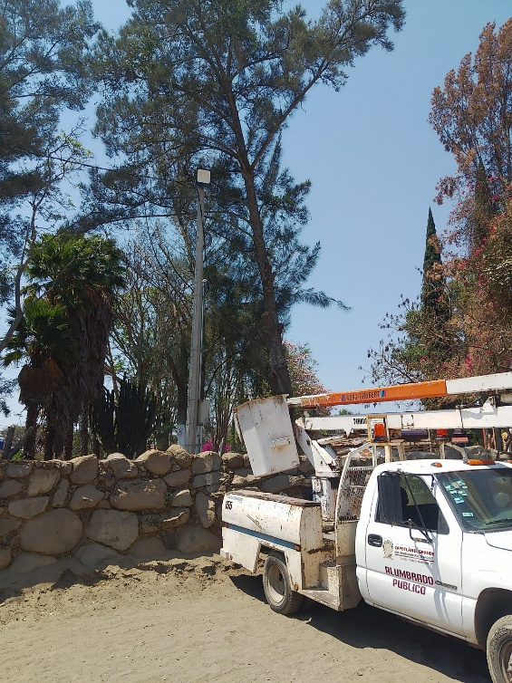

Se programan reflectores RGB en color rosa en fachada de Palacio Municipal.

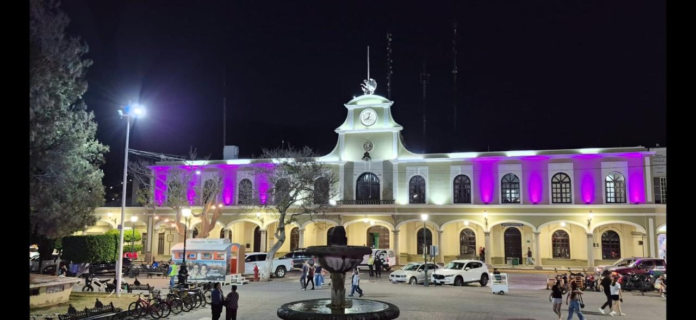

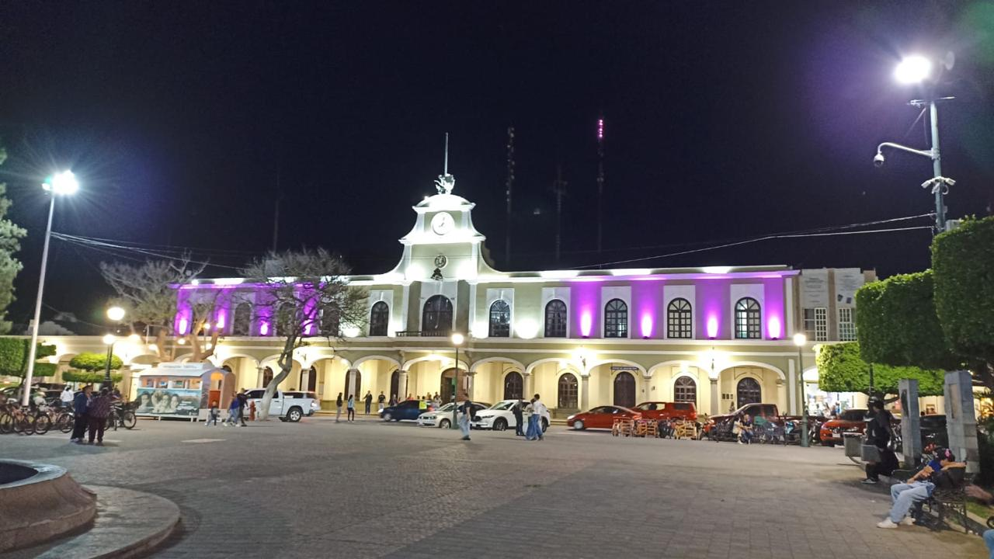

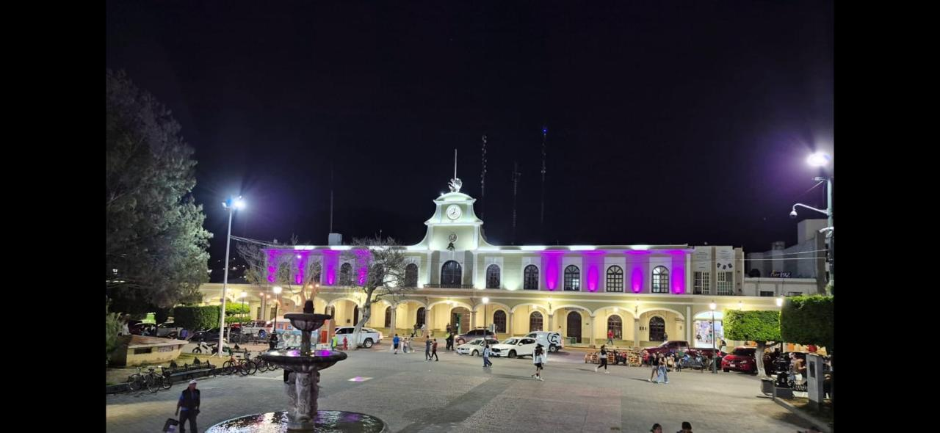

Se programa reflectores RGB en color rosa en Kiosko del Jardín 5 de mayo.

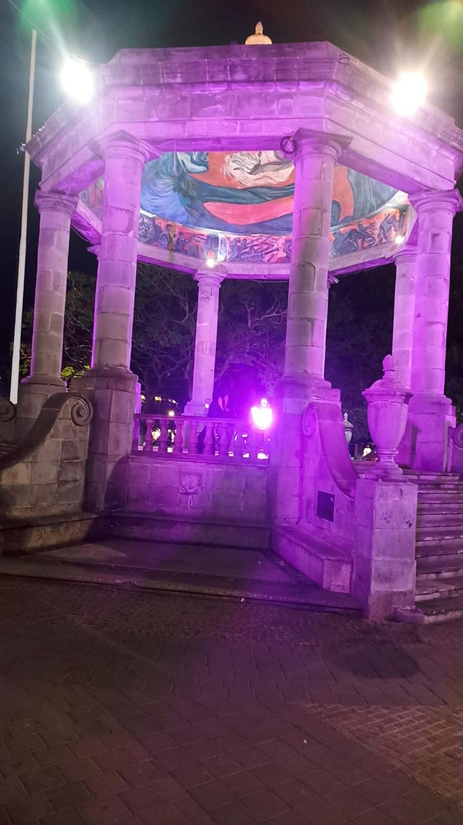

Se supervisa Obra de Iluminación de la Tienda Bodega Aurrera.

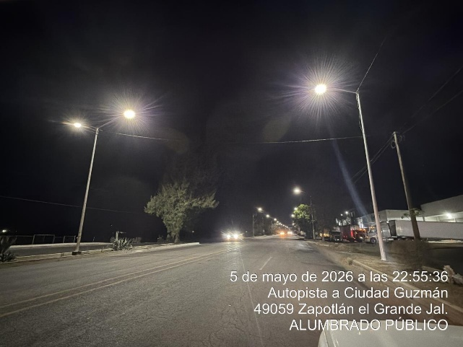
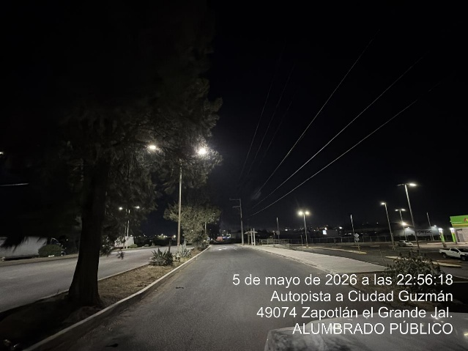

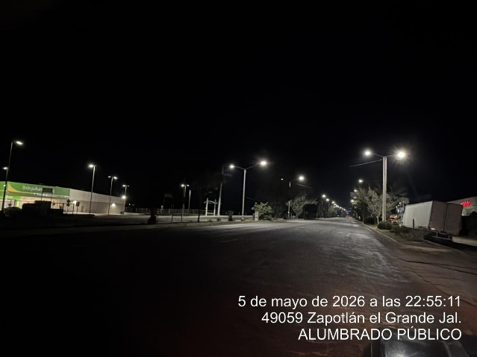
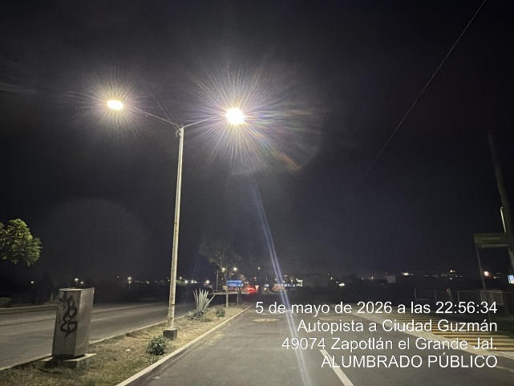

Se revisan planos del censo de luminarias del Sector IV.

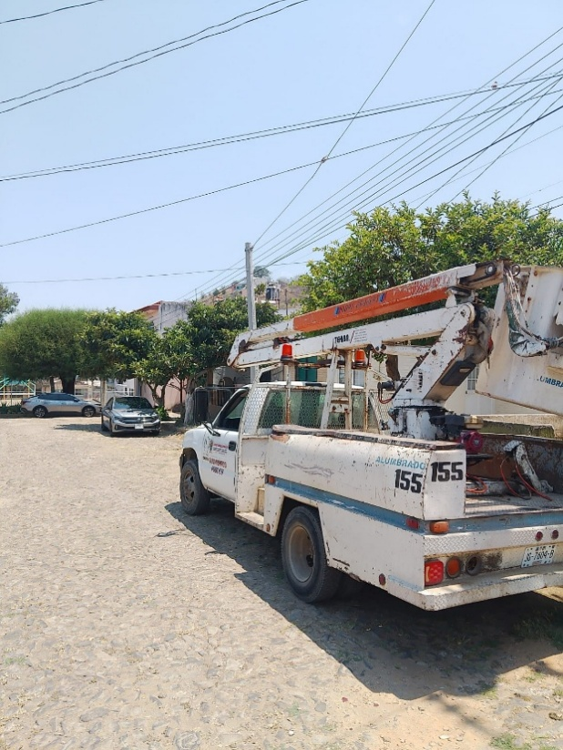
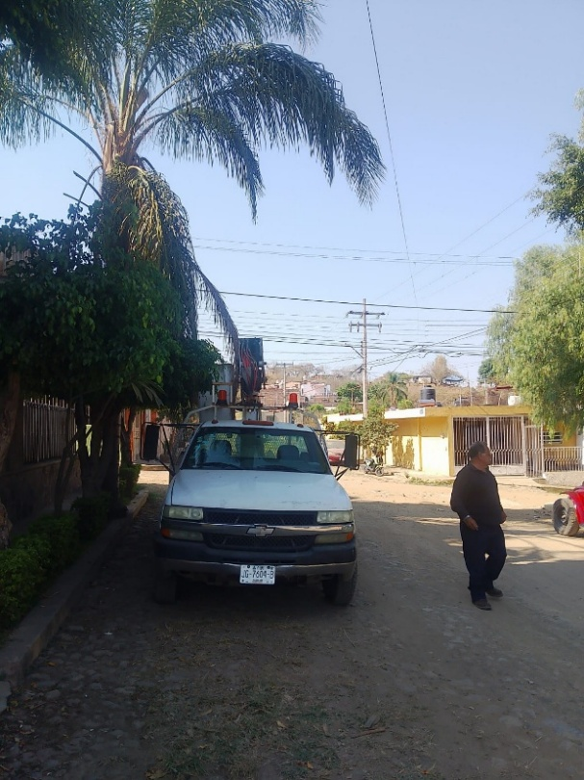

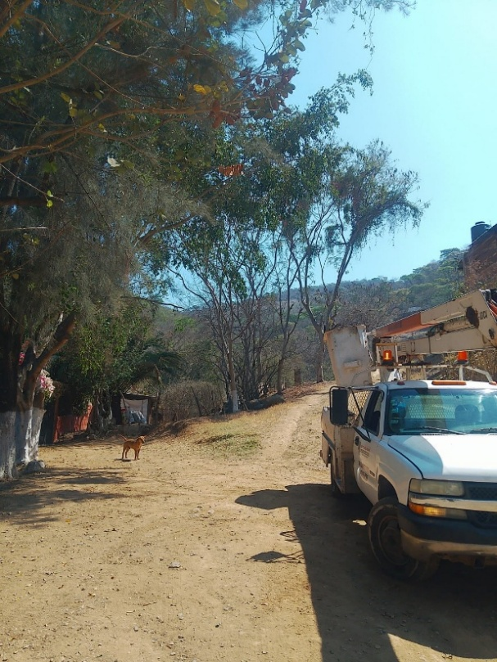
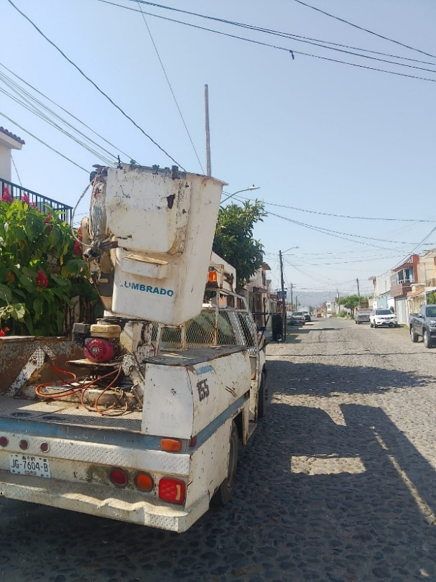

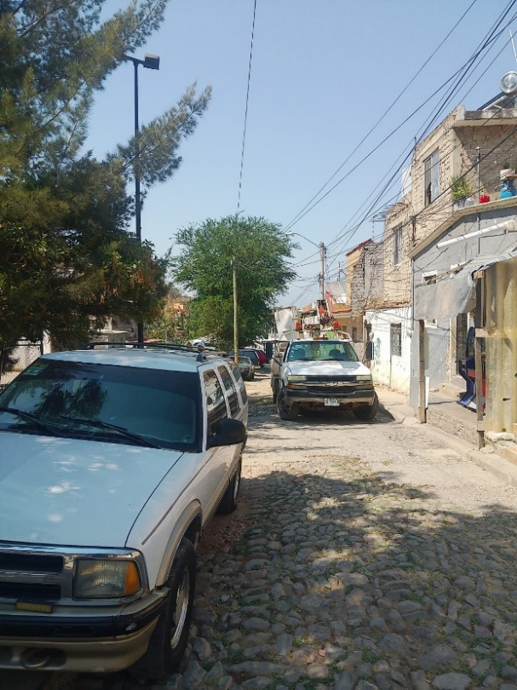
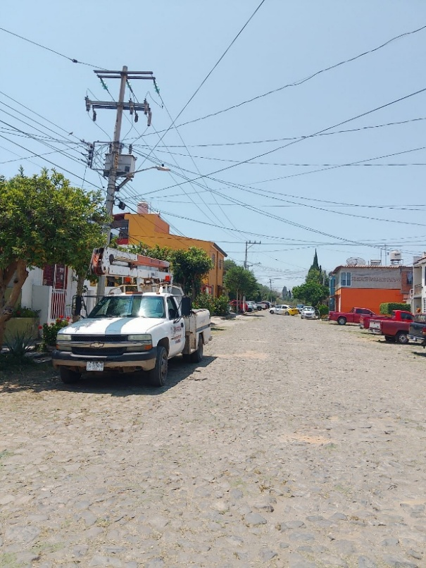

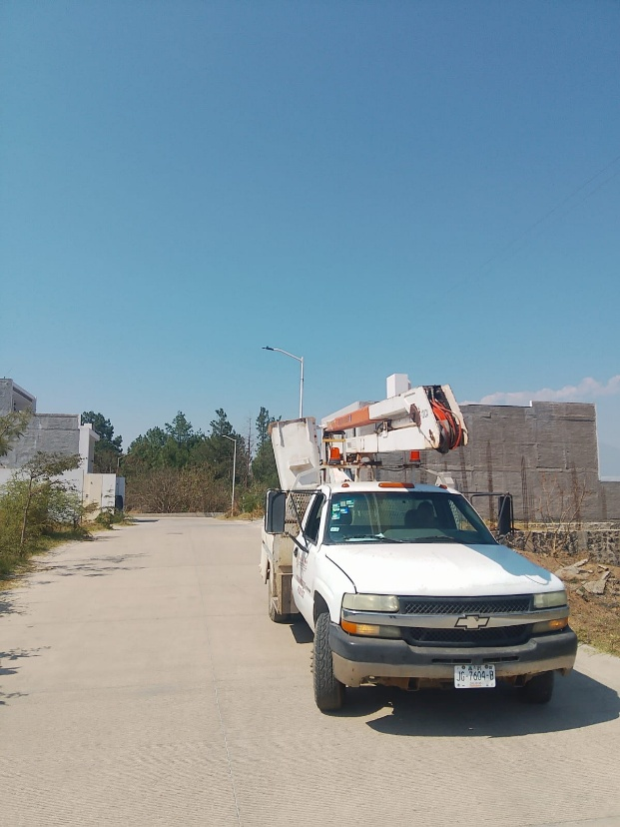
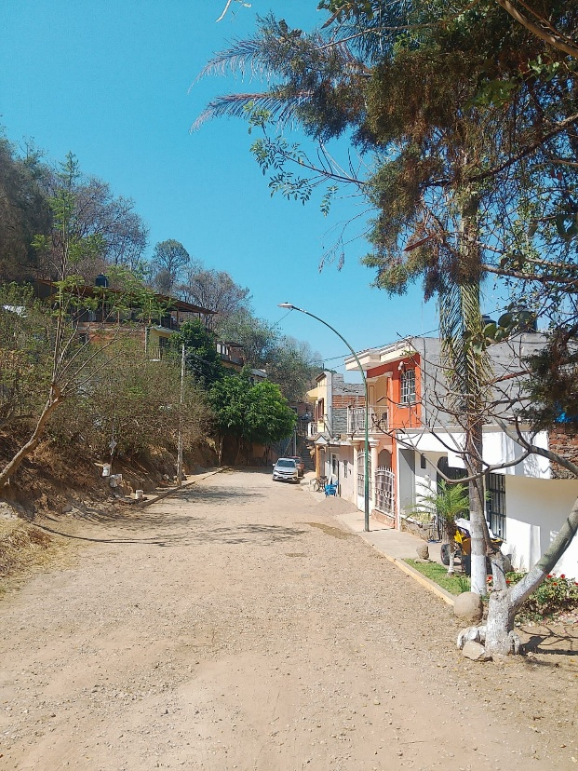

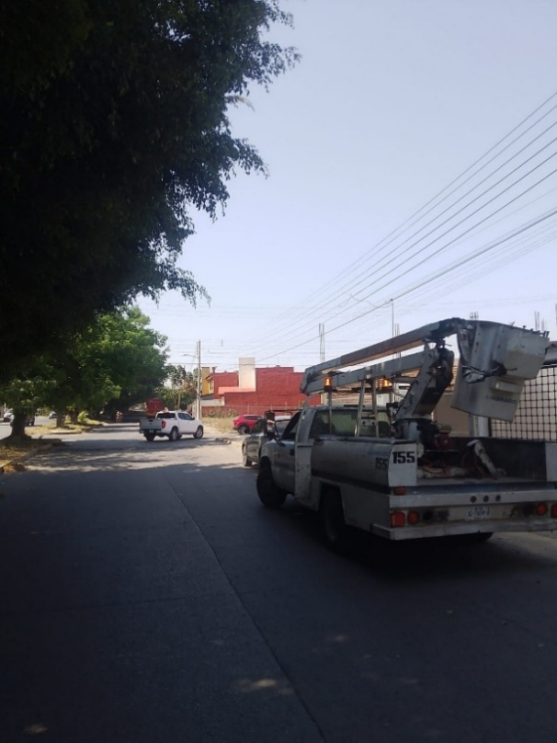
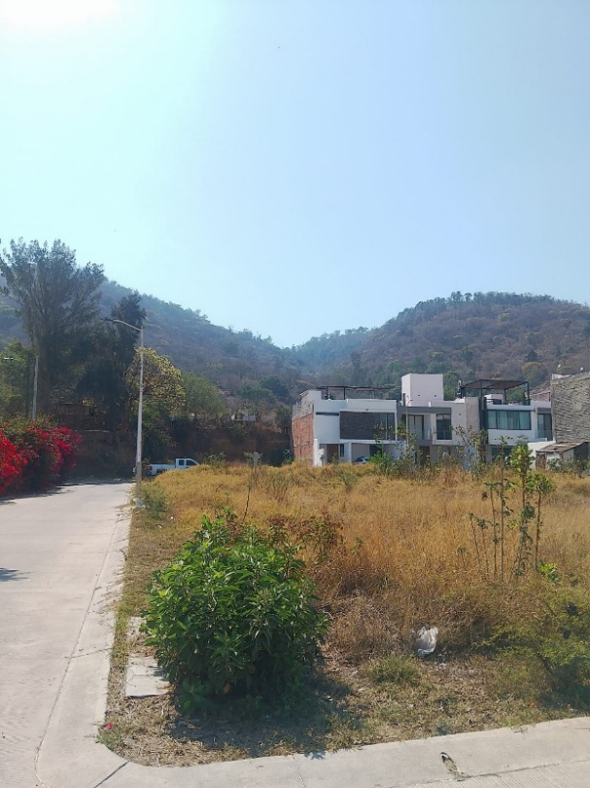

Se revisa el nuevo servicio de Energía Eléctrica de Alumbrado Público del Andador Cusur.

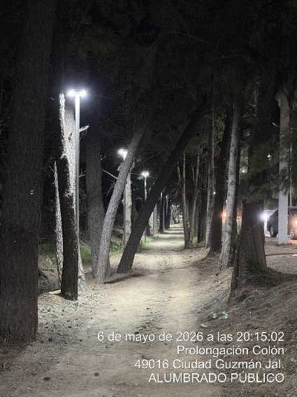
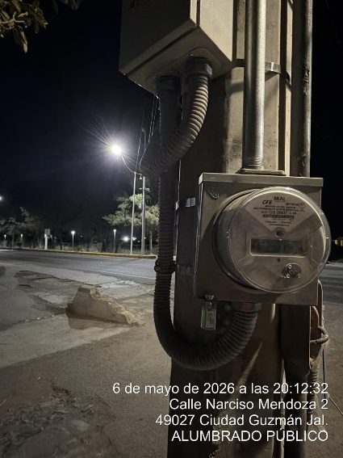
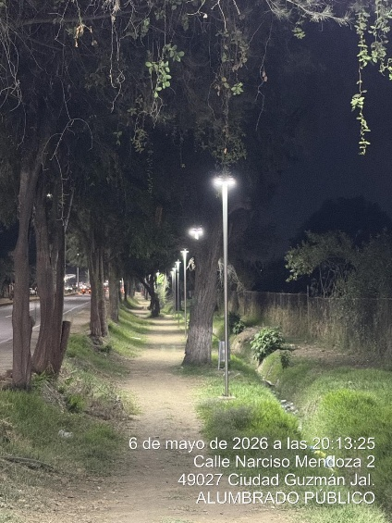

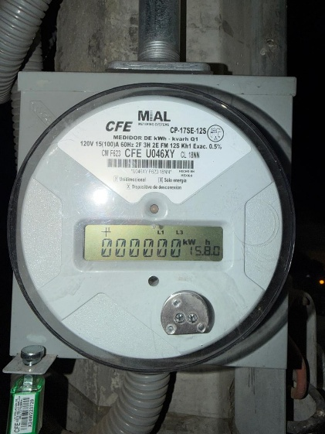
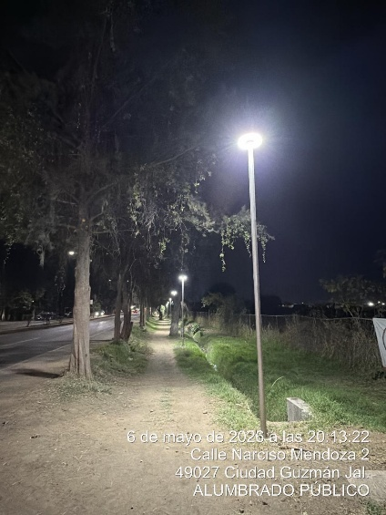

Se supervisa el nuevo servicio de Energía Eléctrica de Alumbrado Público del Coto la Merced.
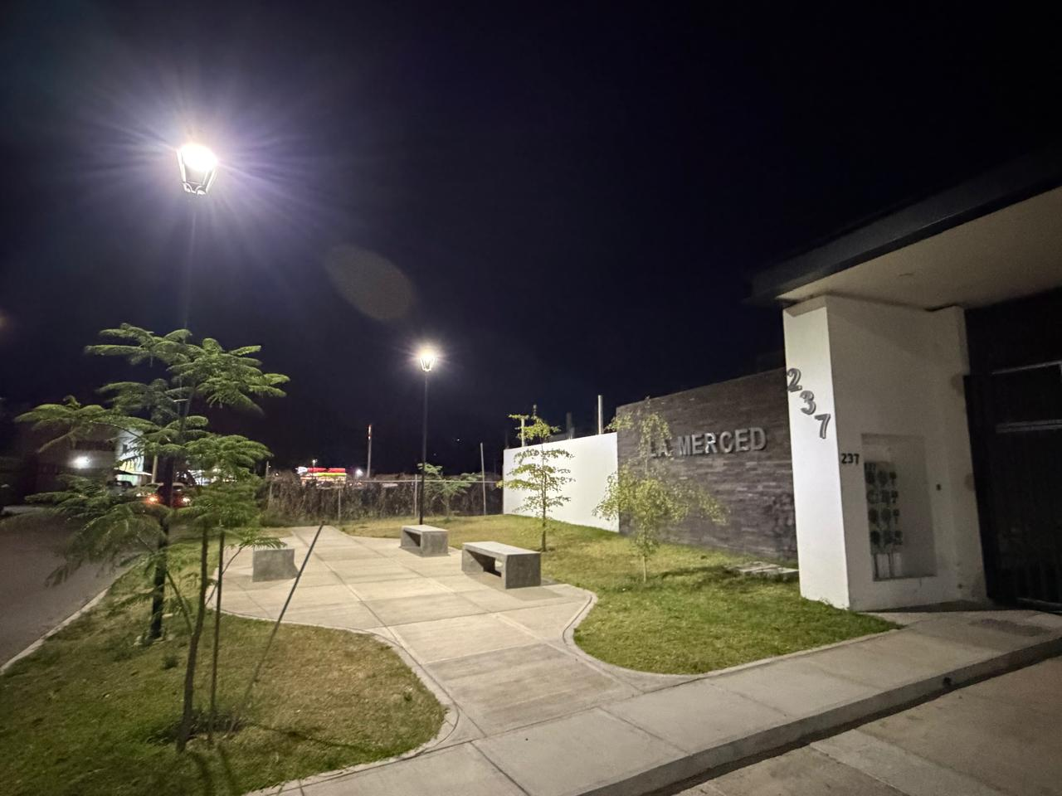

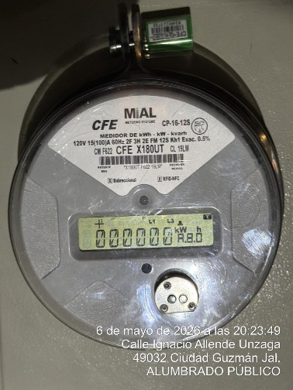
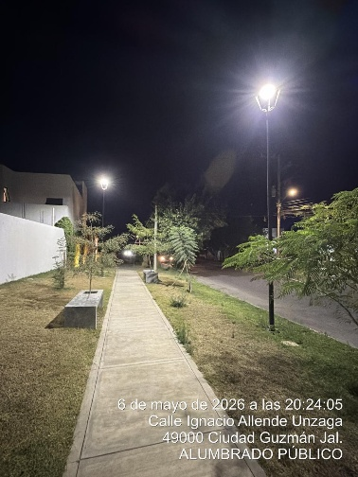
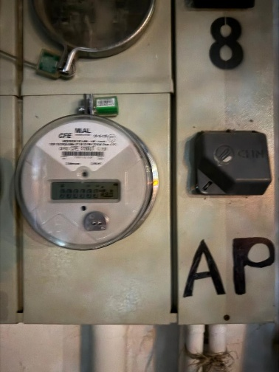

Se restablece el circuito del andador tecnológico.

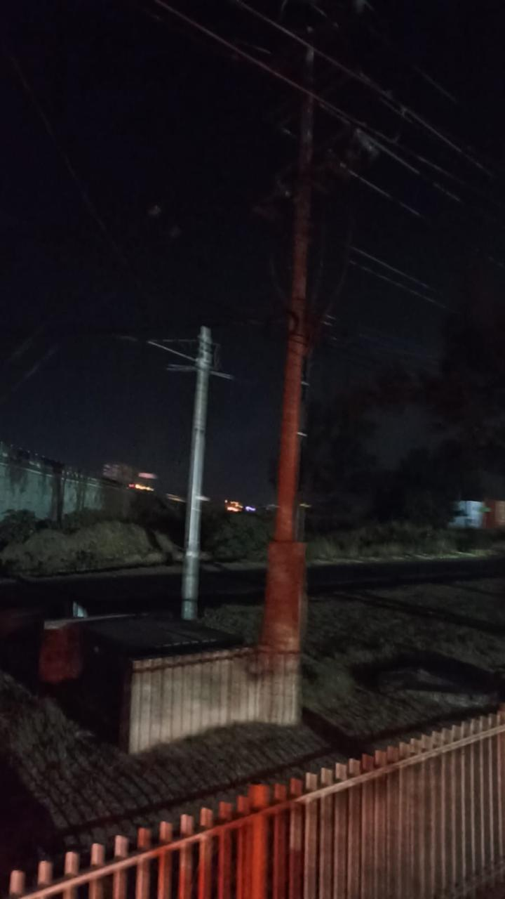
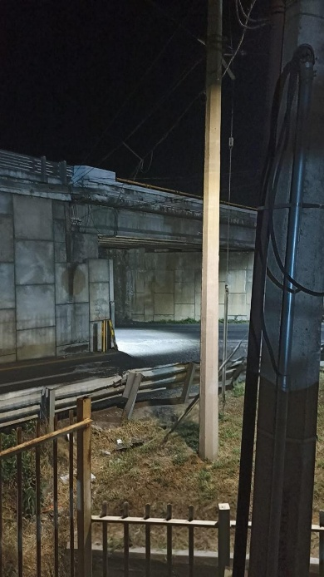
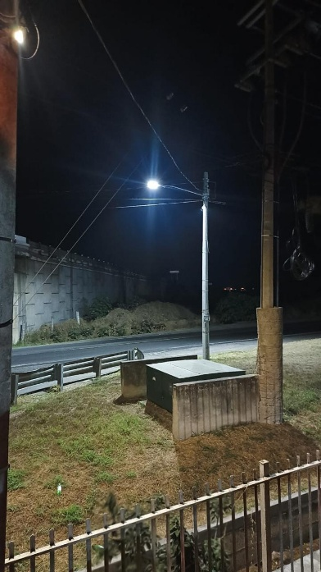

Se realiza Rondín Nocturno para detectar lámparas apagadas o circuitos apagados.

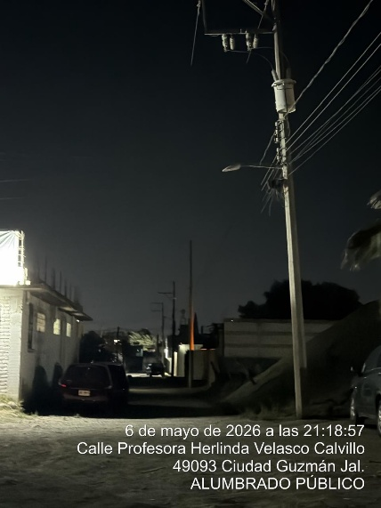
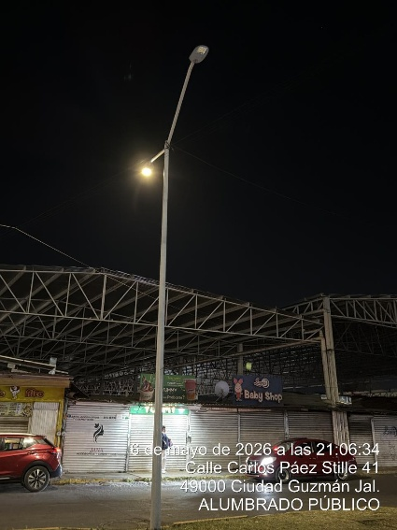
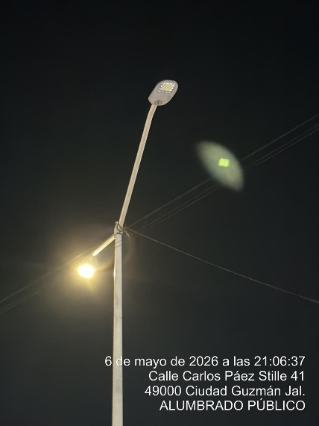

Se cambian 2 lámparas de leds de 50 watts en la Colonia Cumbres Residencial.

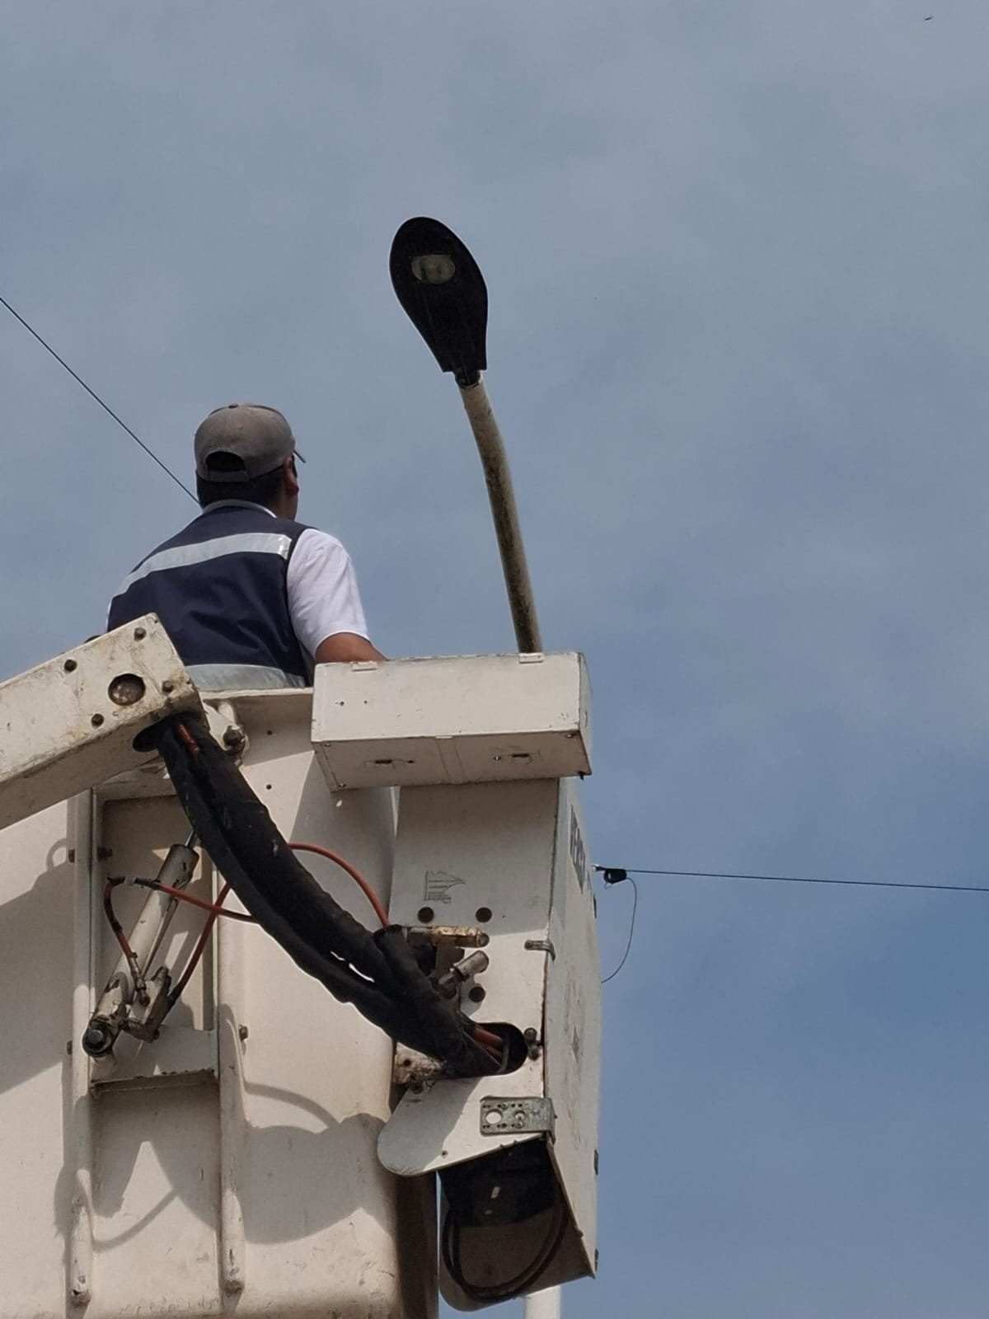
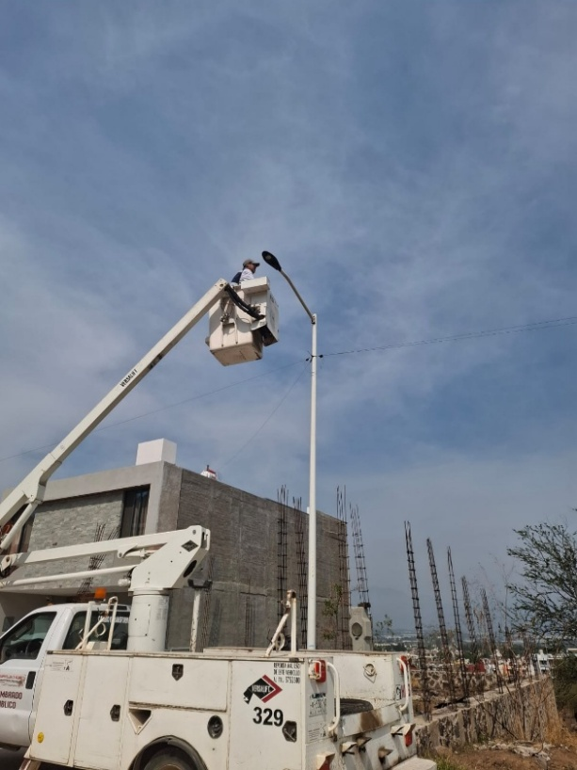

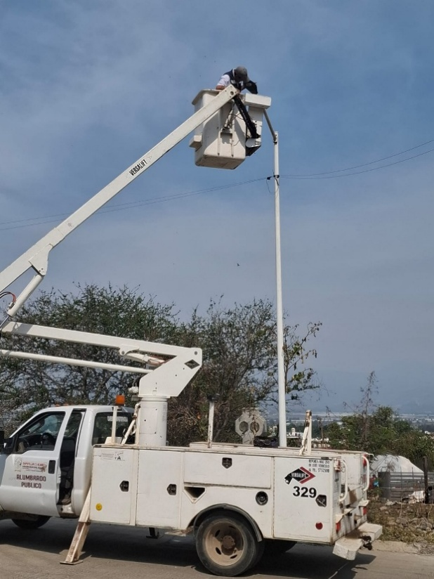
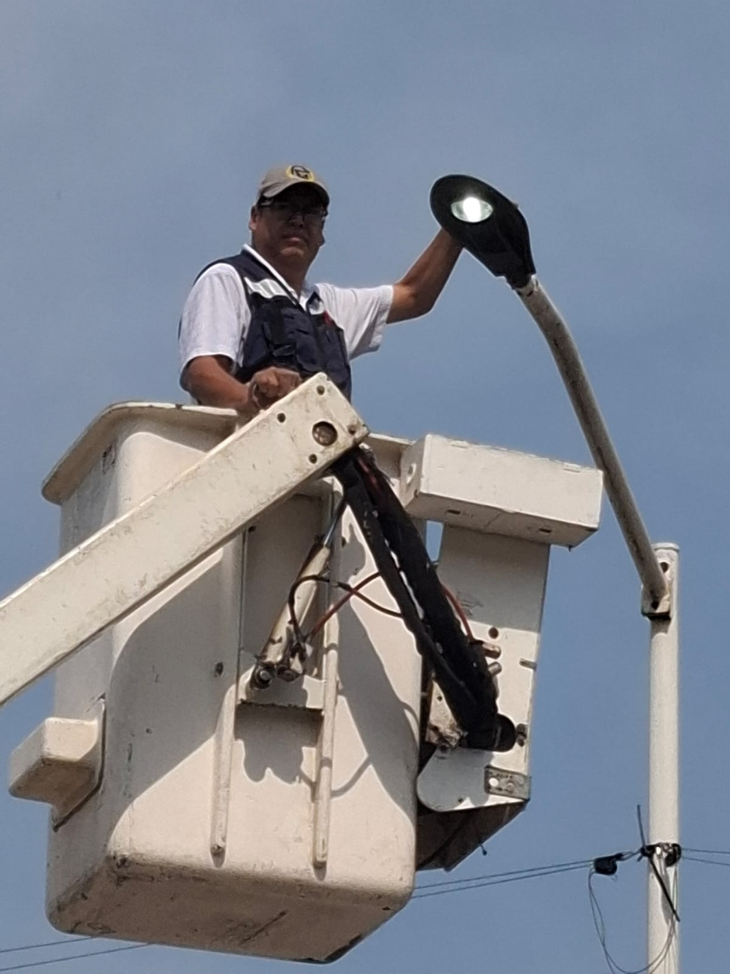

Se revisa nuevo servicio de Energía eléctrica en la caseta de vigilancia del Tianguis Municipal.
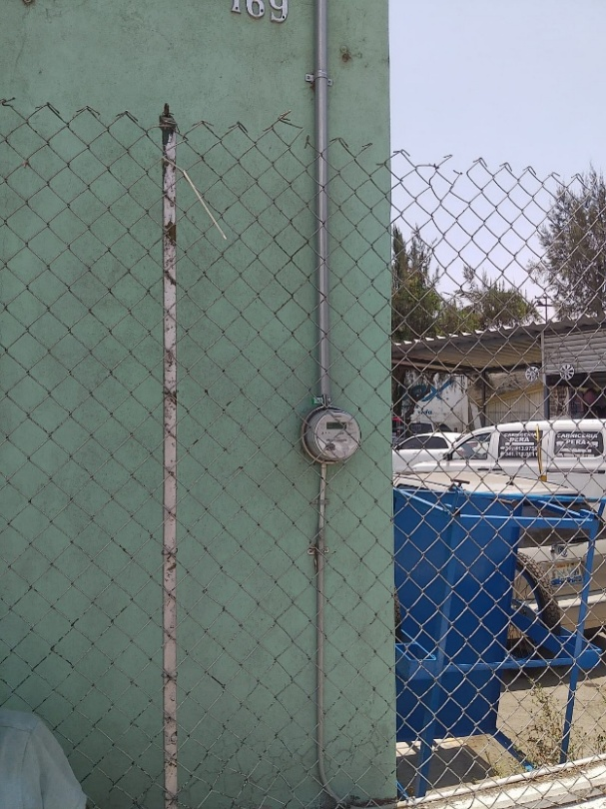
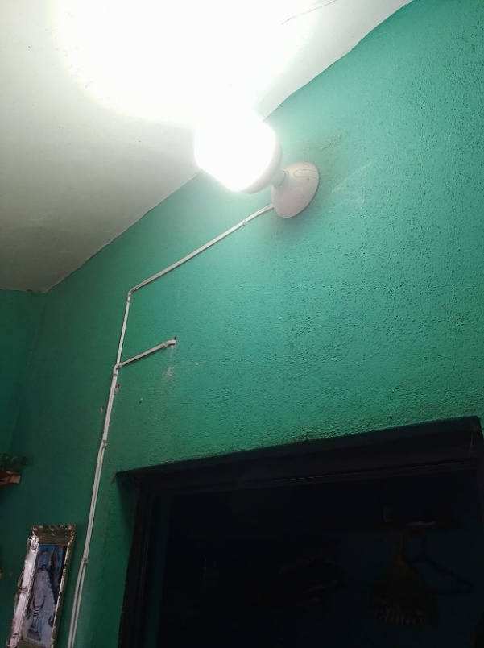

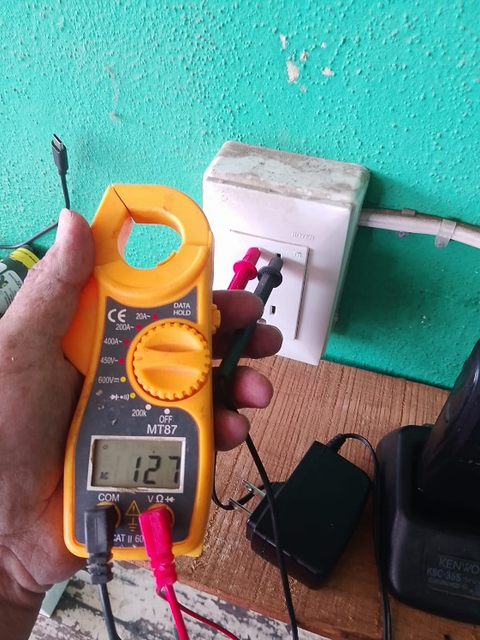

Se instalan 2 reflectores de leds de 300 watts y línea para el ruedo de la Plaza de Toros en la Delegación de los Depósitos.

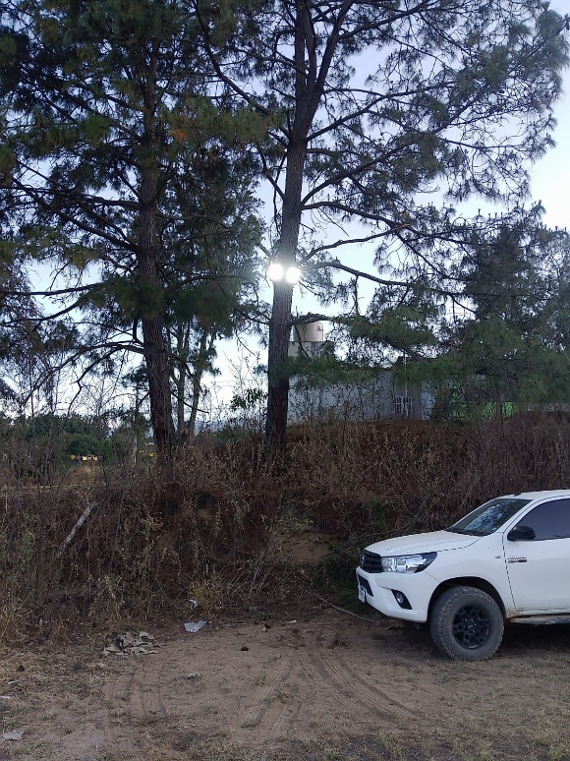
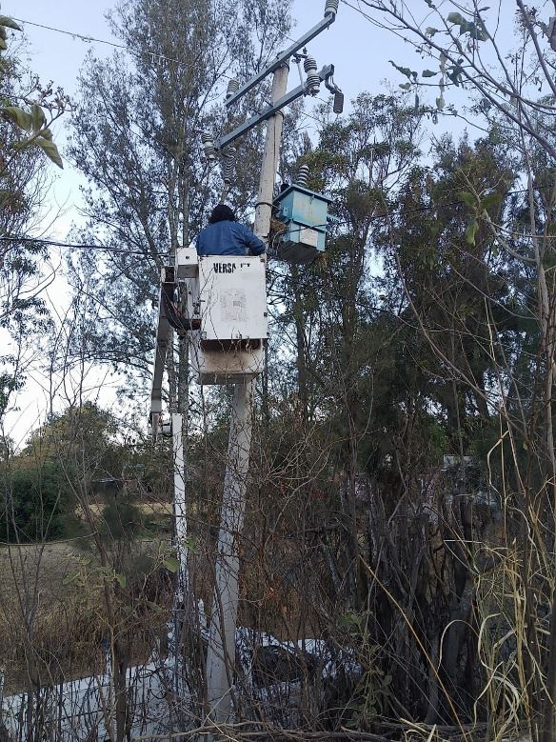

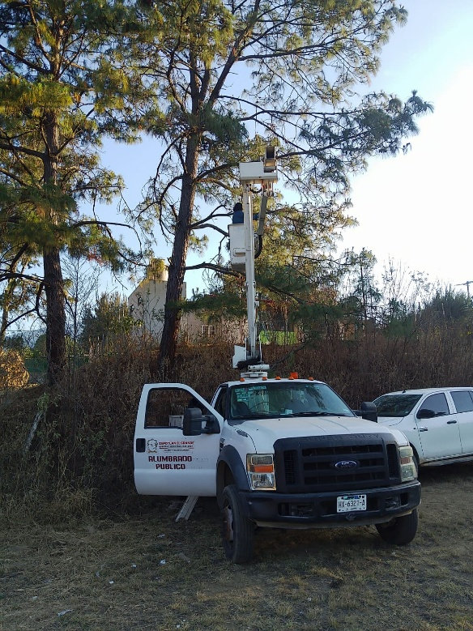
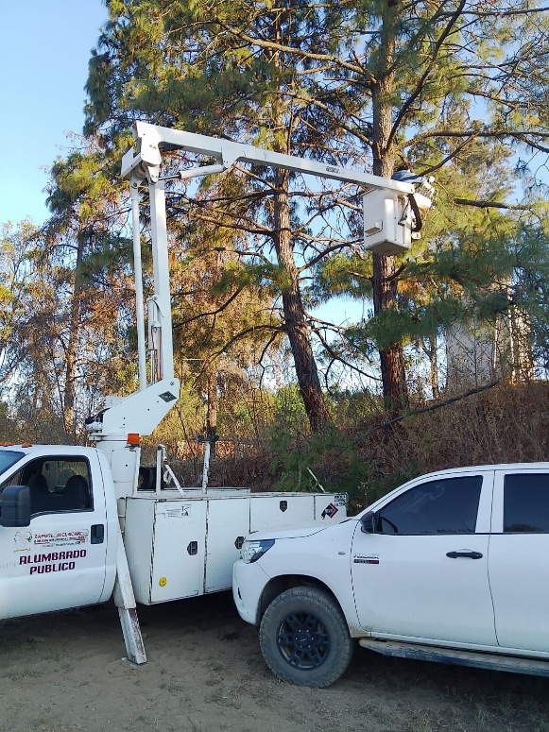

Se instalan 10 lámparas de tecnología solar de 480 watts en el Andador de la Av. Pedro Ramírez Vázquez.
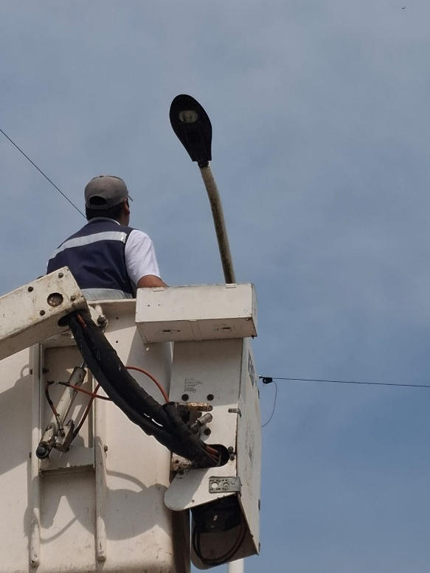
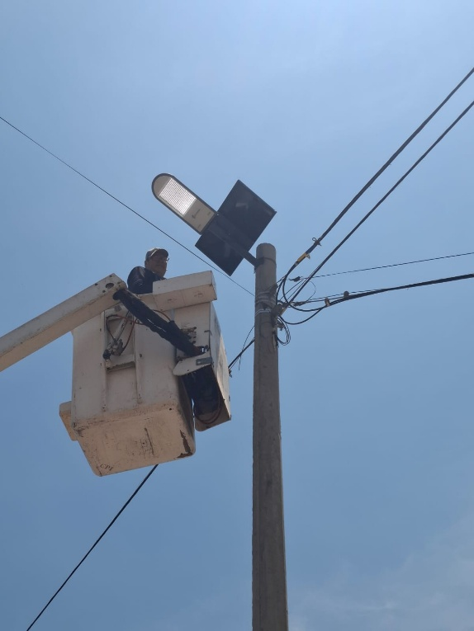

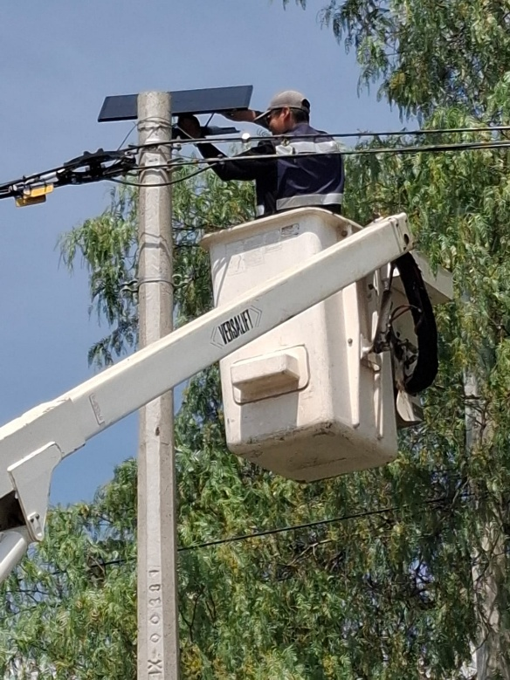
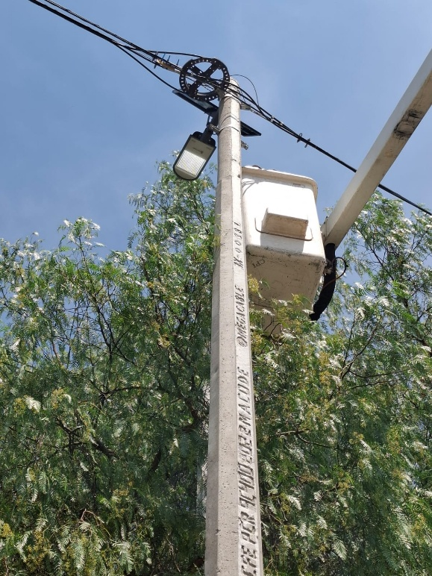

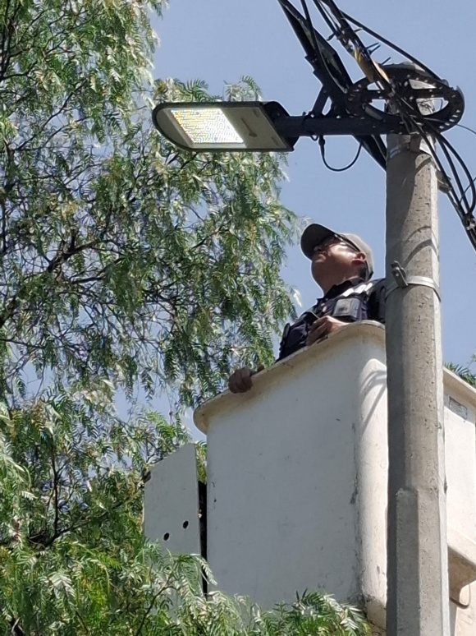
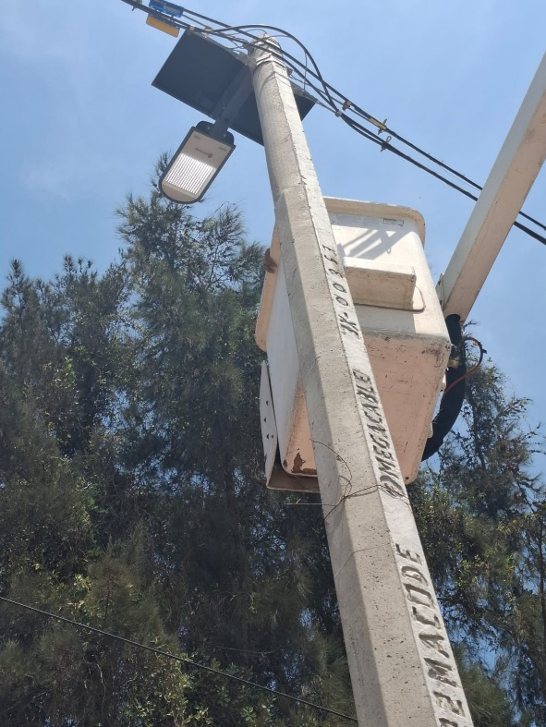

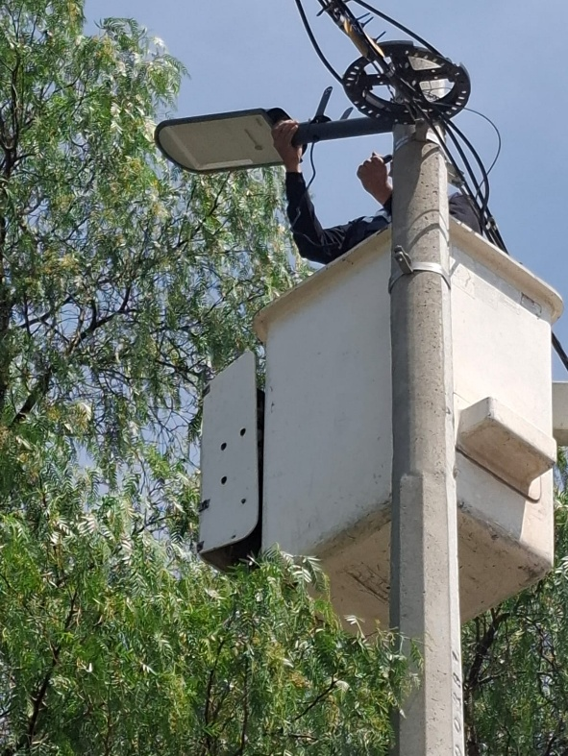

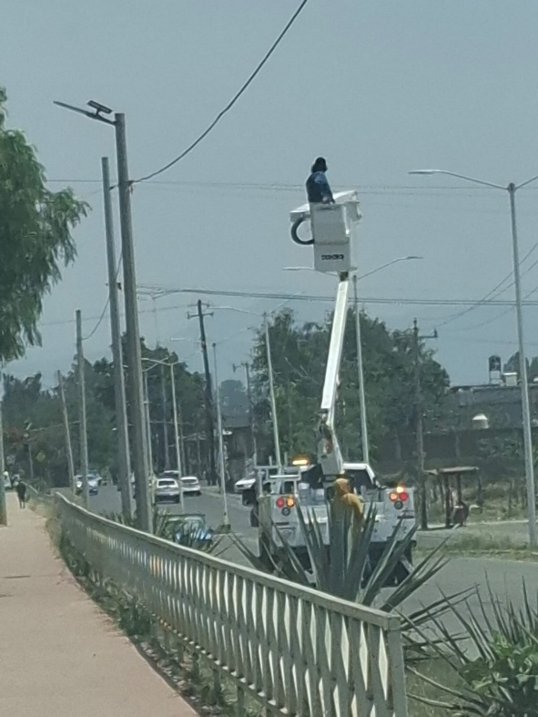
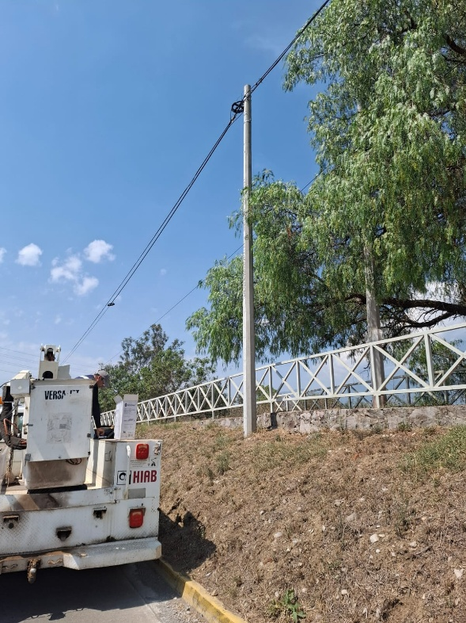

Se hace guardia en el evento del Festival de día de las madres, en el Foro Luis Guzmán.
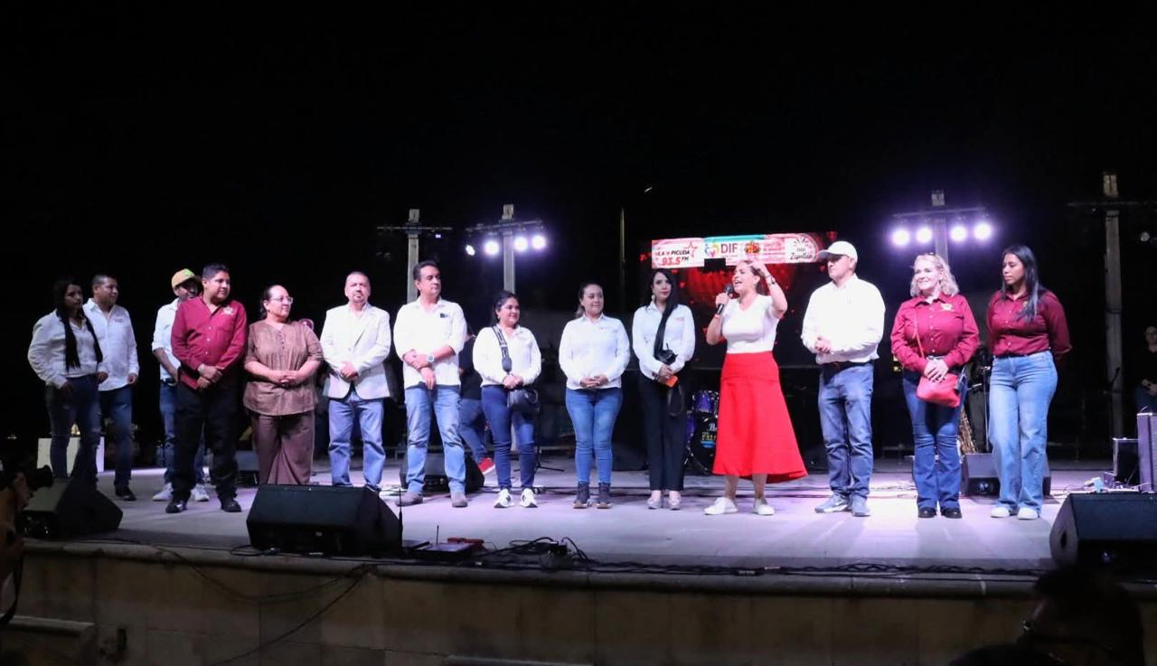

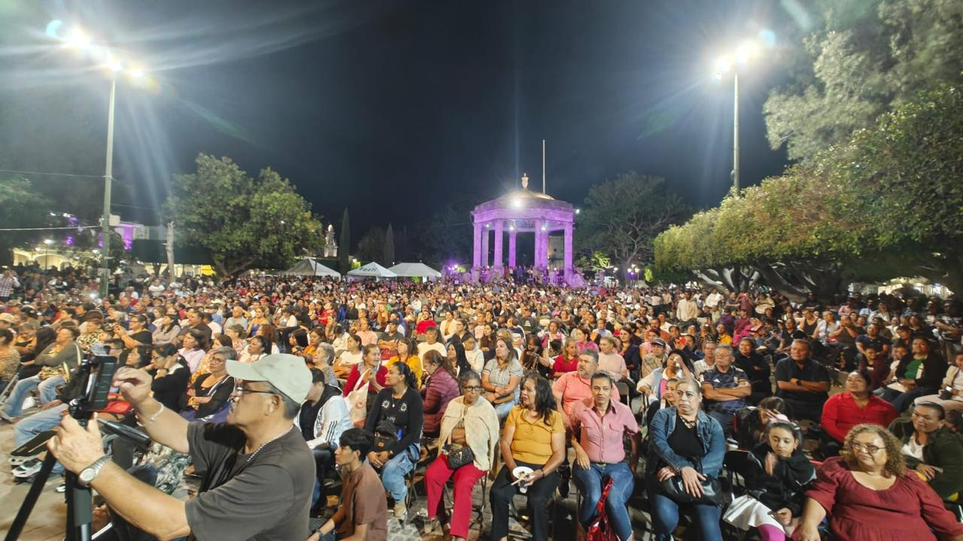

Se retiran reflectores del ruedo de la Plaza de Toros en la Delegación de los Depósitos.

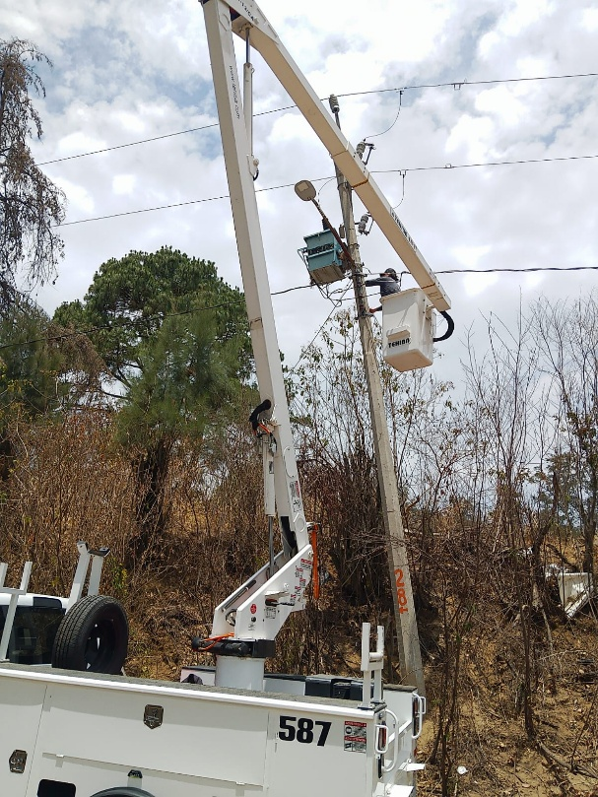
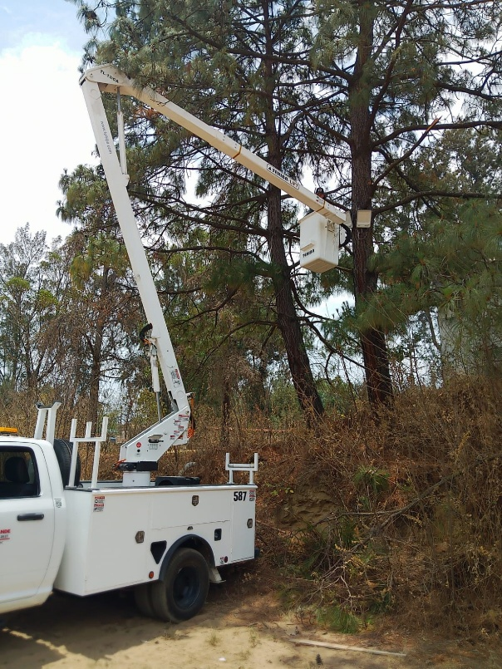

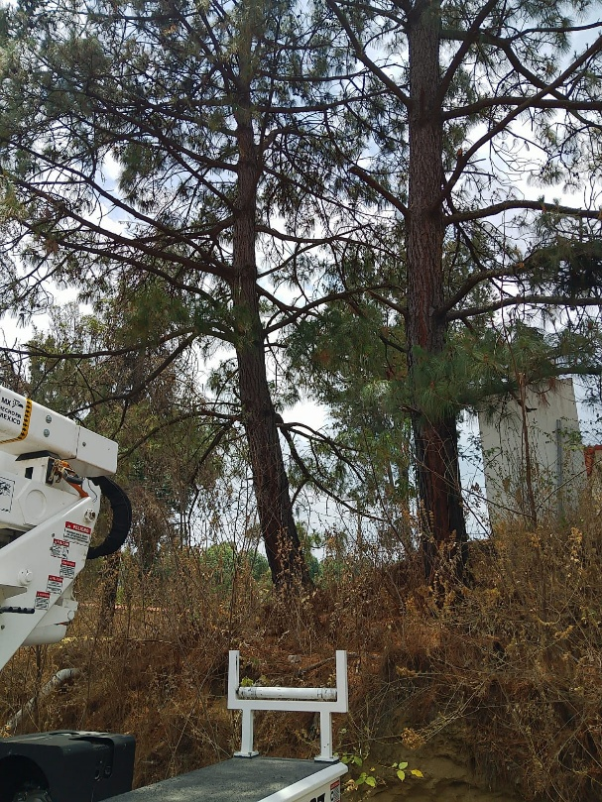
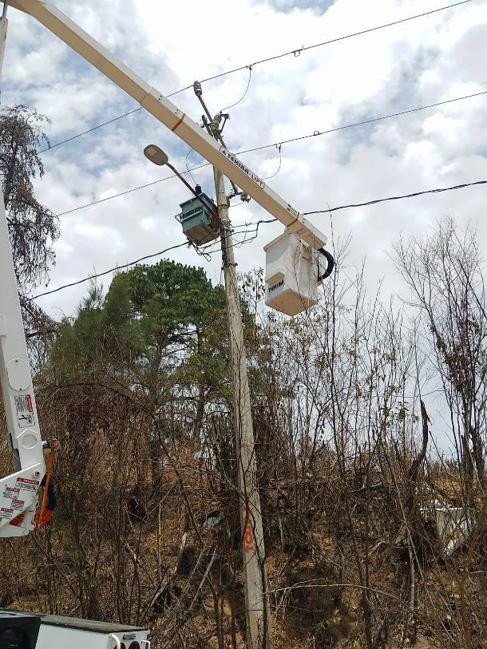

Se cambia driver en lámpara del Ingreso Poniente.

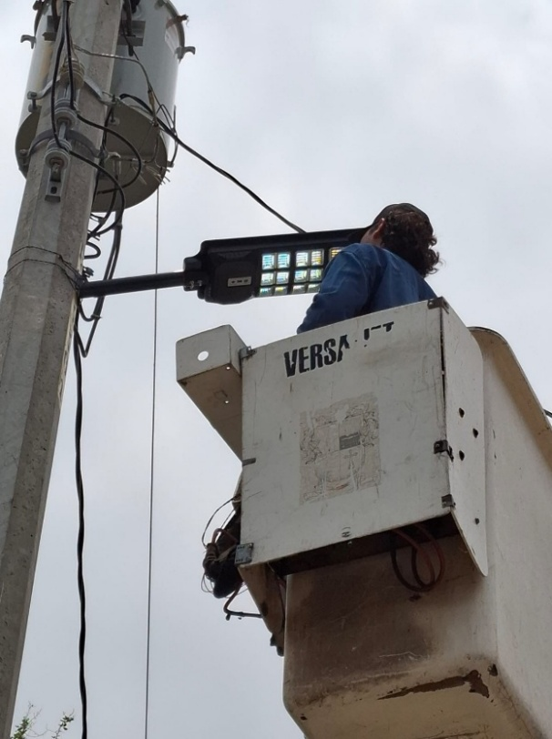
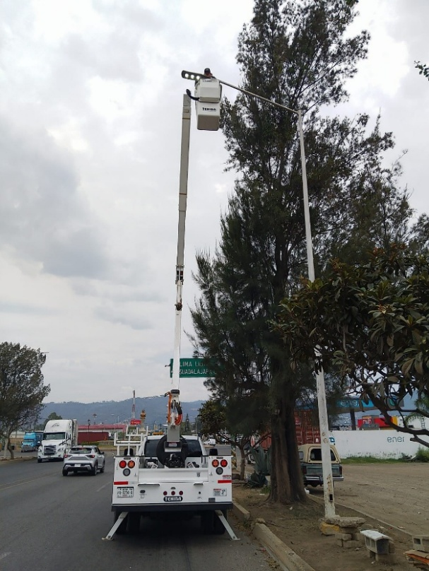

Se instalan 10 lámparas solares en distintas Calles de la Comunidad de Apastepetl.

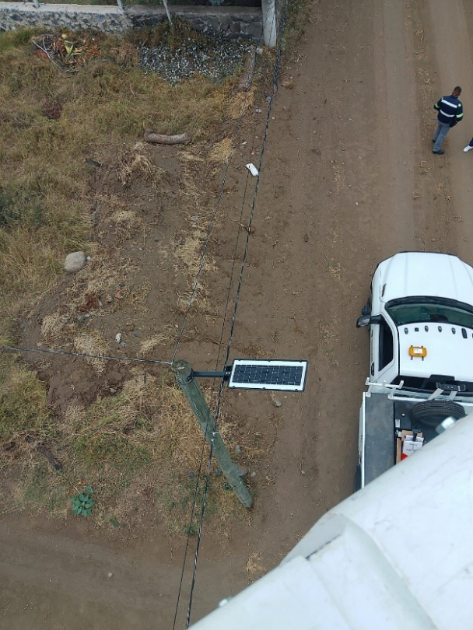
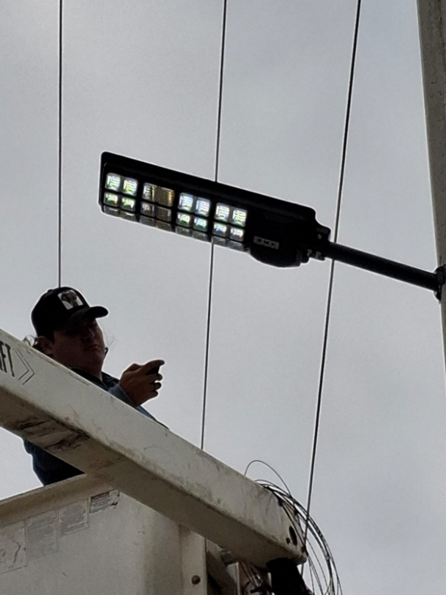

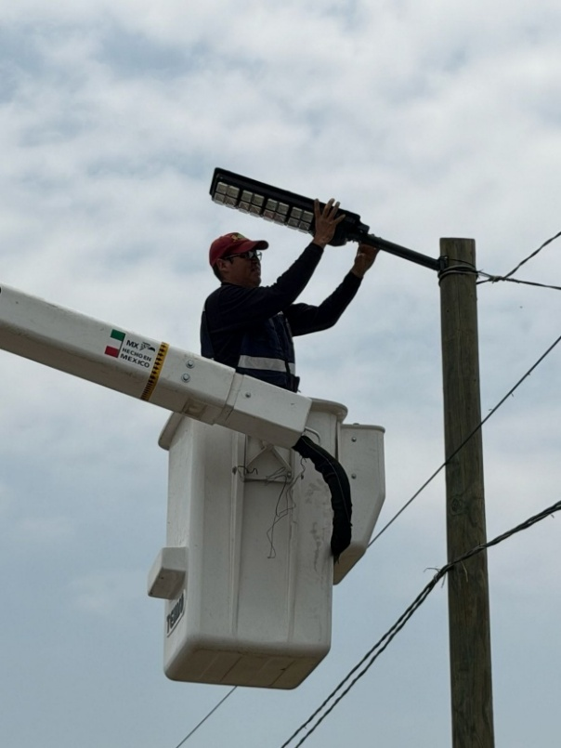
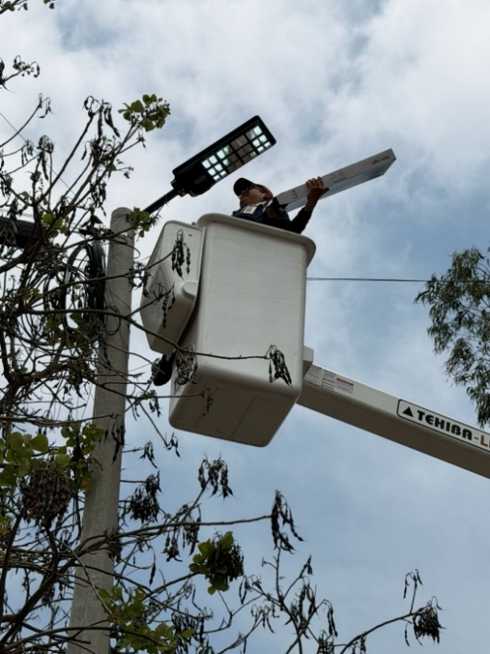

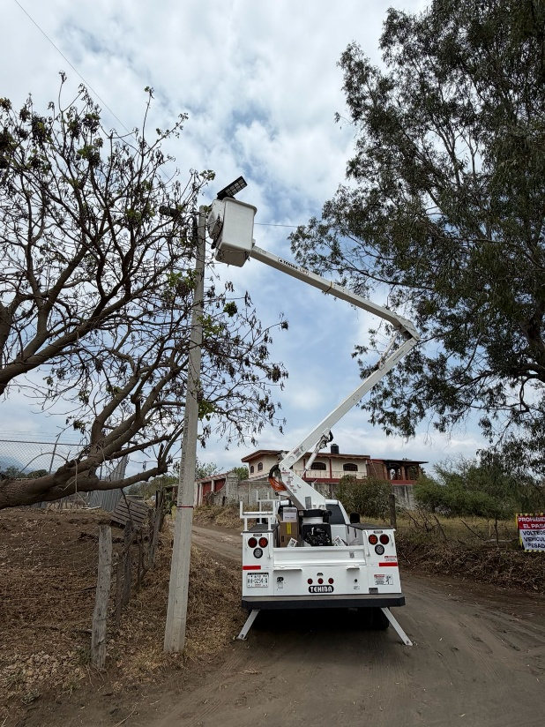
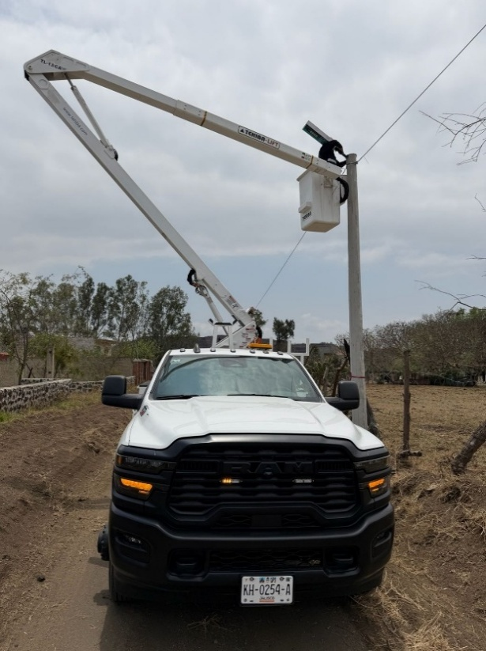

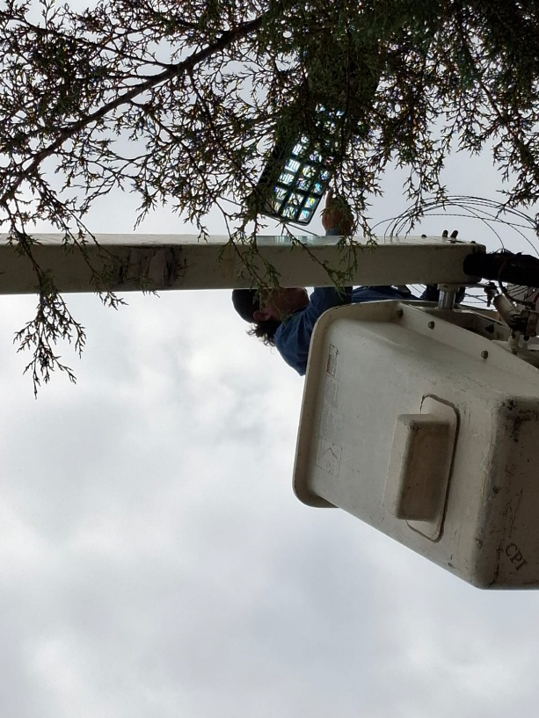
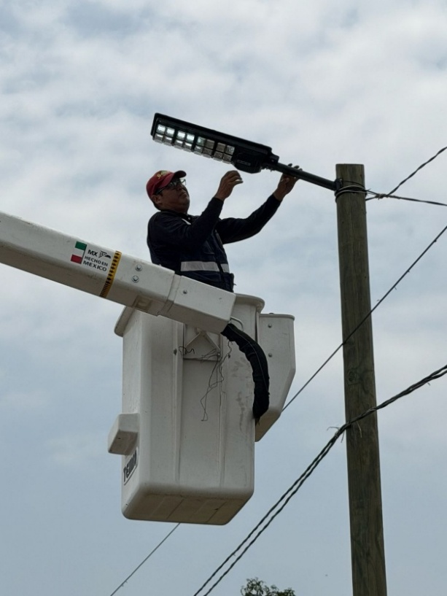

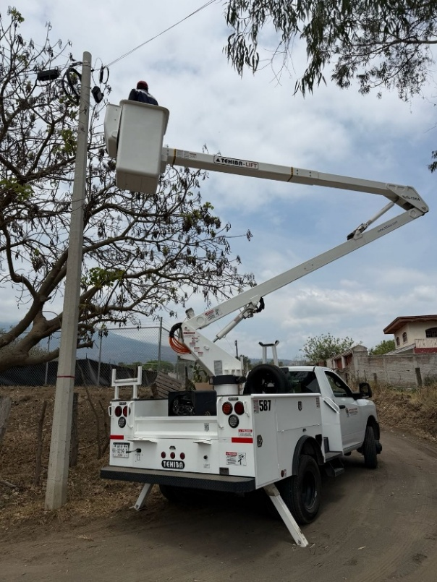
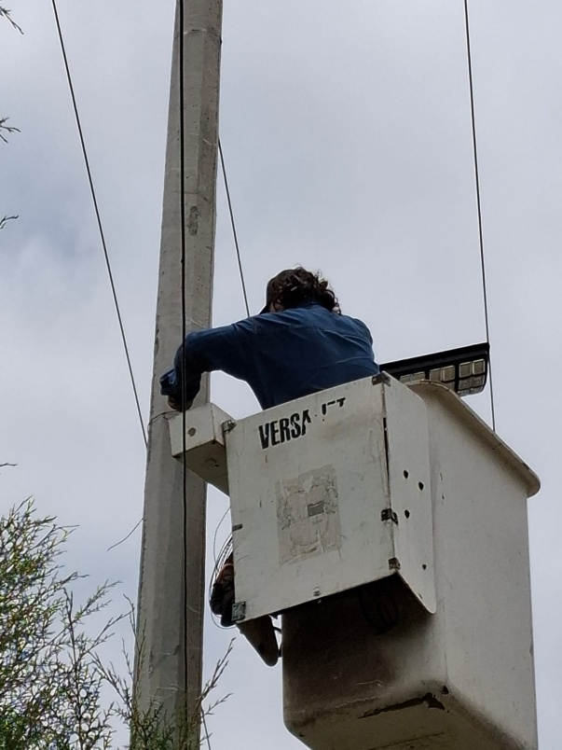

Se cambia fotocelda dañada en un reflector en la Calle Prolongación Alamillos.

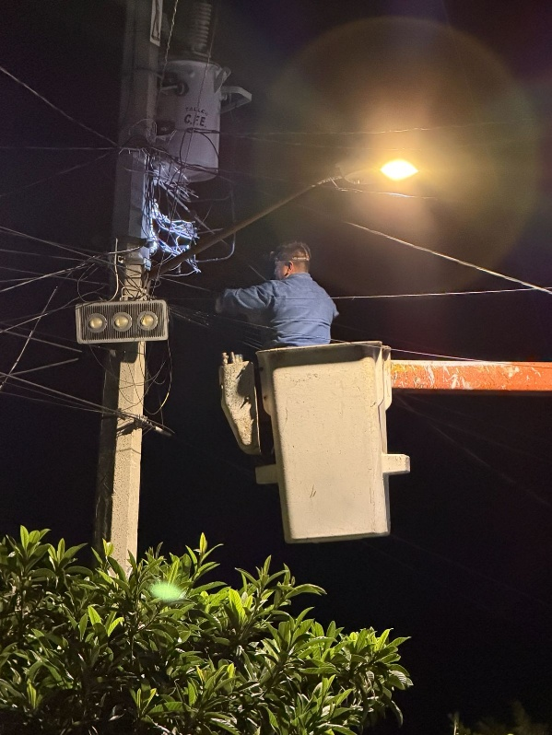
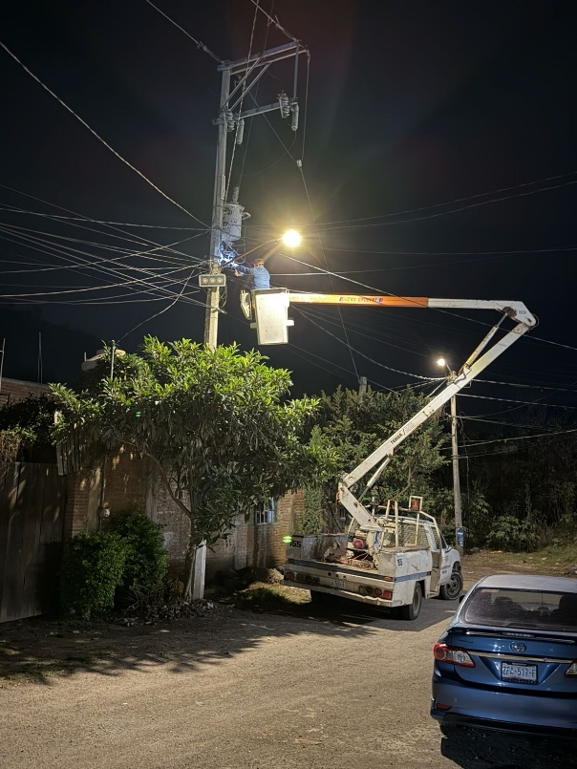

Se retiran líneas (acometidas) caja de distribución y tablero de contactos en un árbol del Jardín 5 mayo.
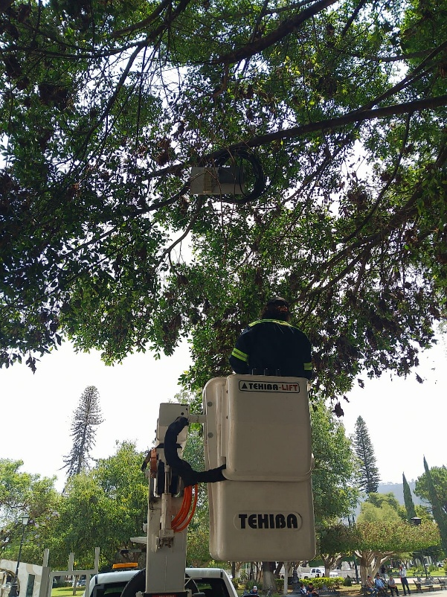
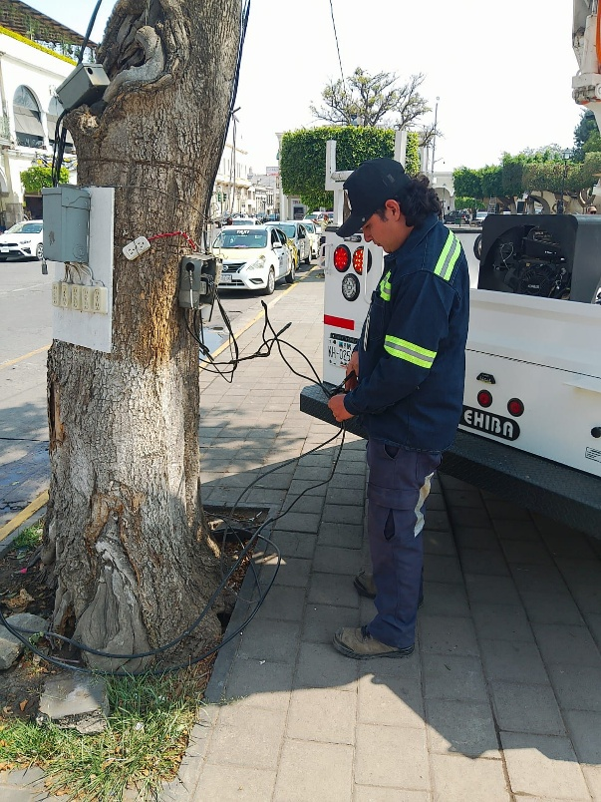

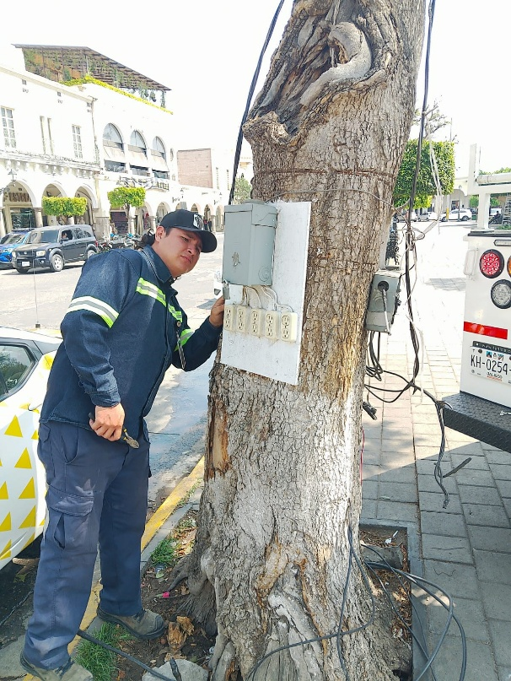
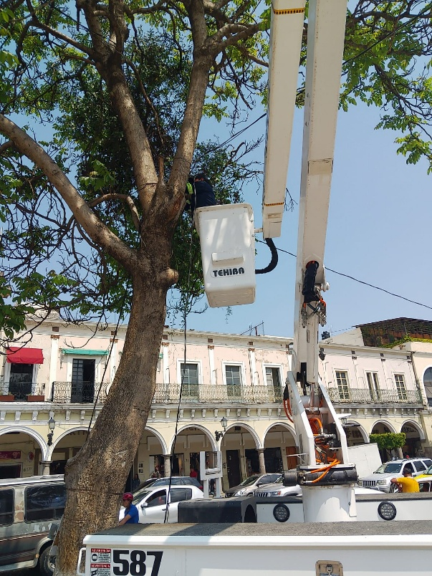

Se cambia el medidor a una nueva base de medición en el andador Tecnológico.
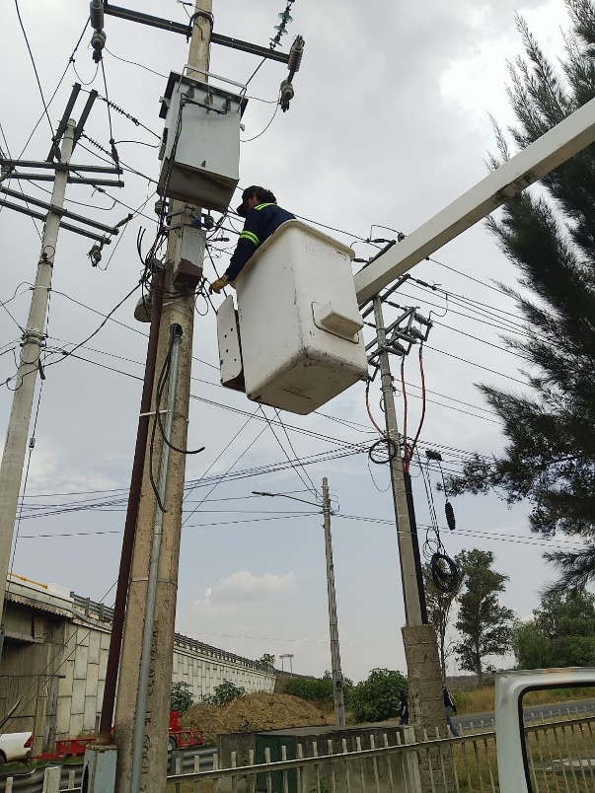
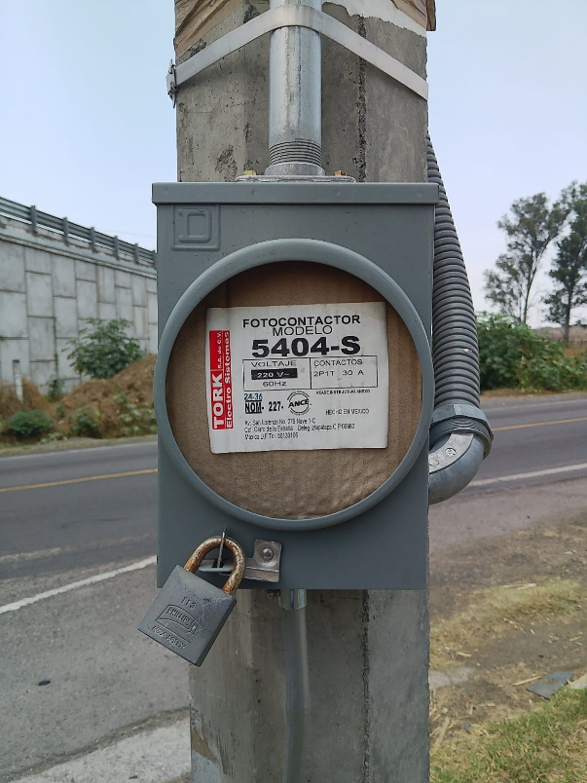

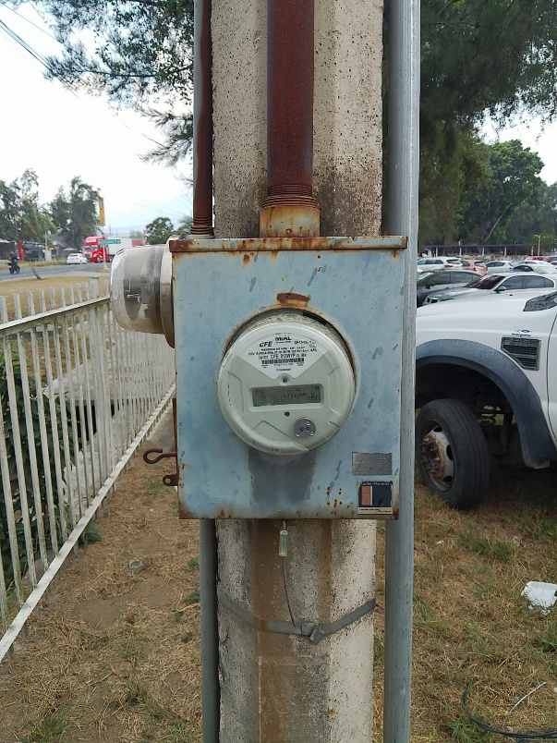
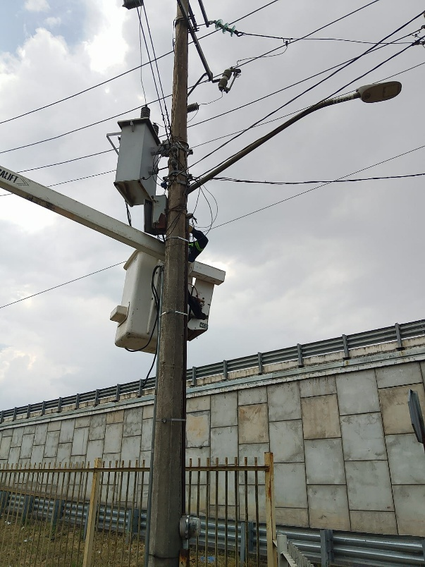

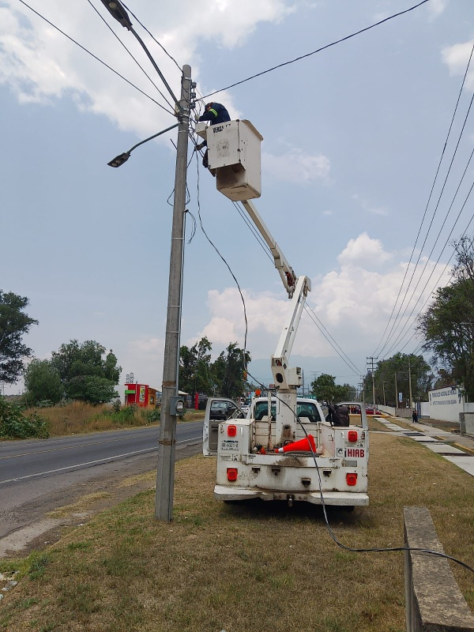
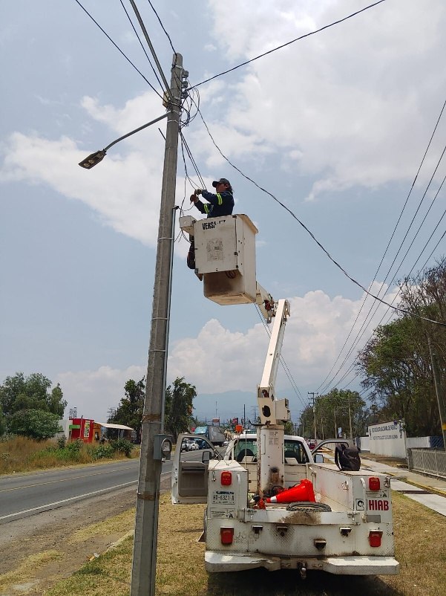

Se programa reflectores RGB en color rosa en la fachada de la Escuela de Música.

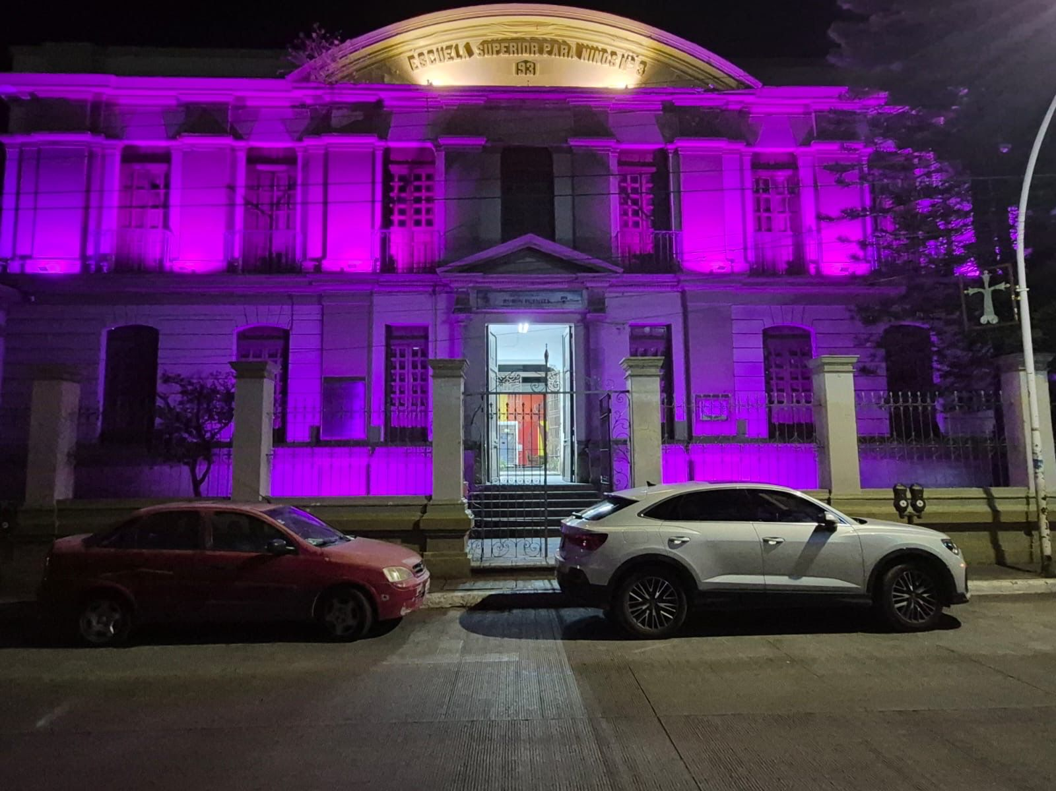

Se realiza limpieza de maleza en el Taller de Alumbrado Público.

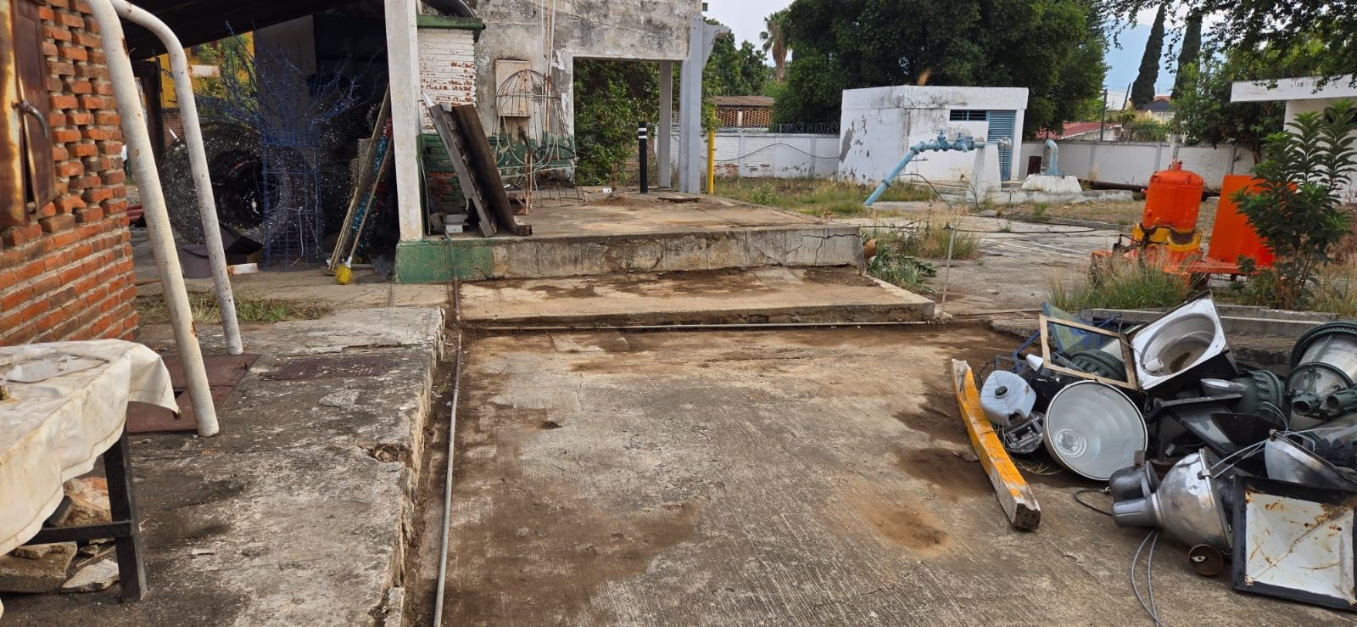

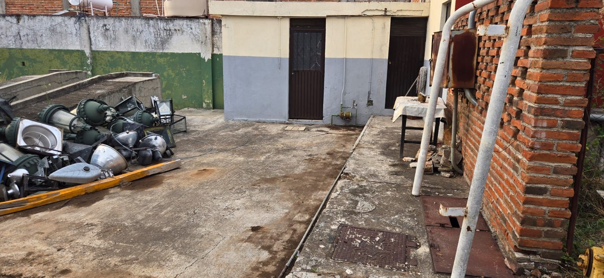

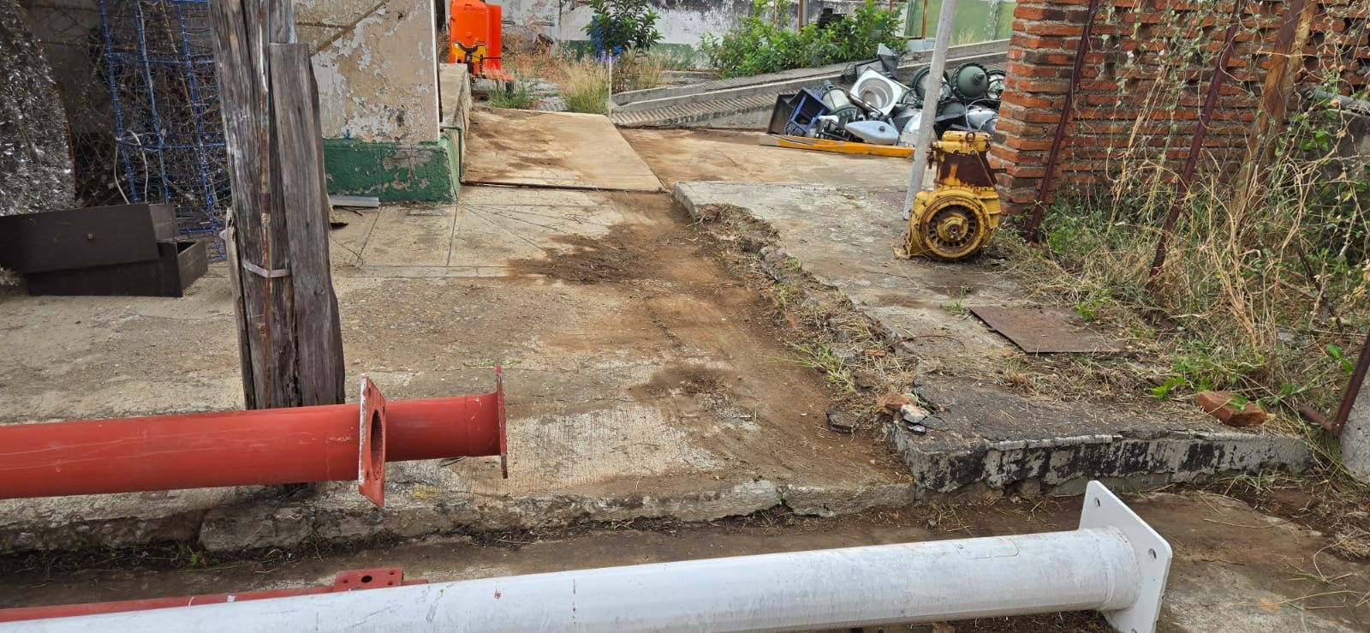

Se instalan 5 faroles con foco leds de 50 watts en las oficinas de Obras Públicas.

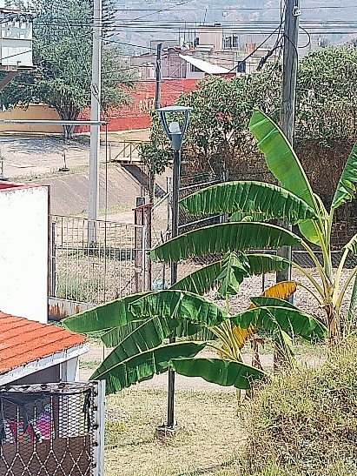
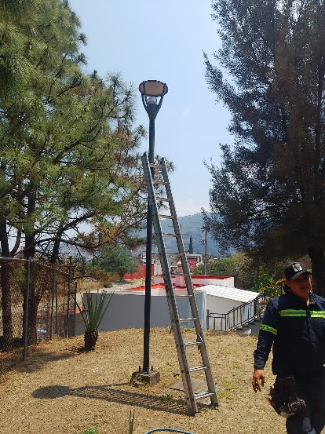

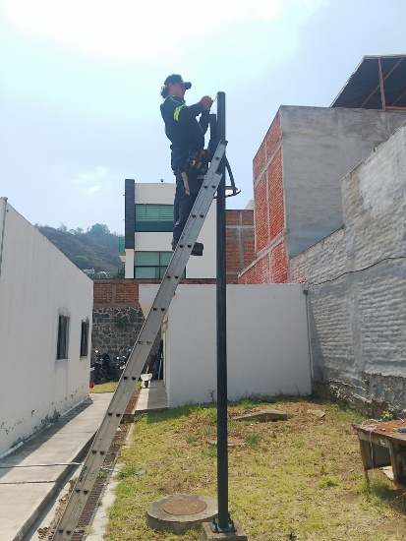
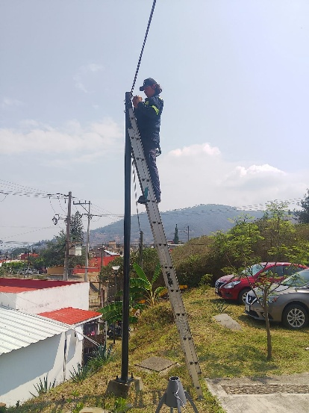

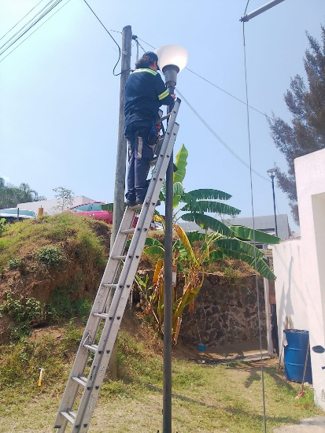
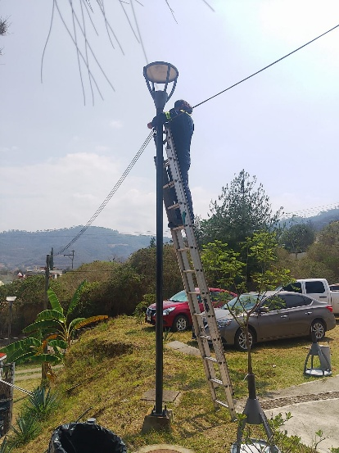

Se instala Poste metálico de 6 metros en el jardín 5 de mayo.
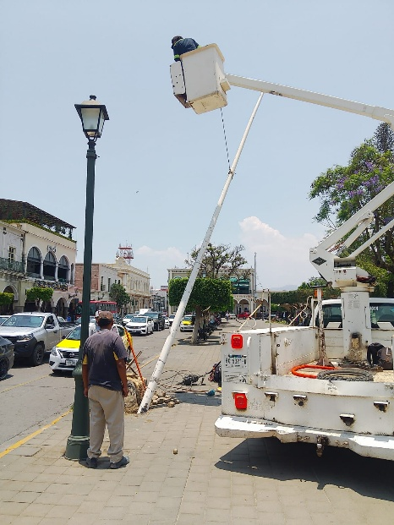
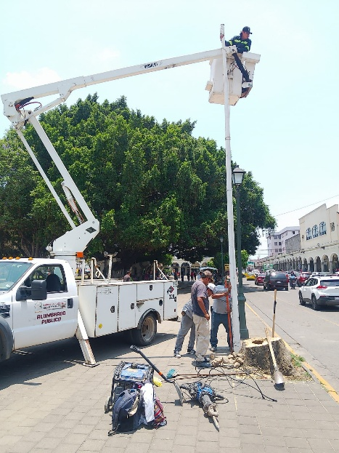

Se revisan líneas de alumbrado en el parque industrial Zapotlán 2000.

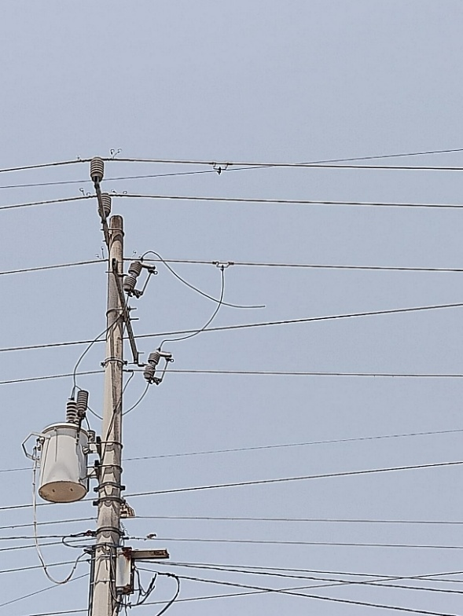
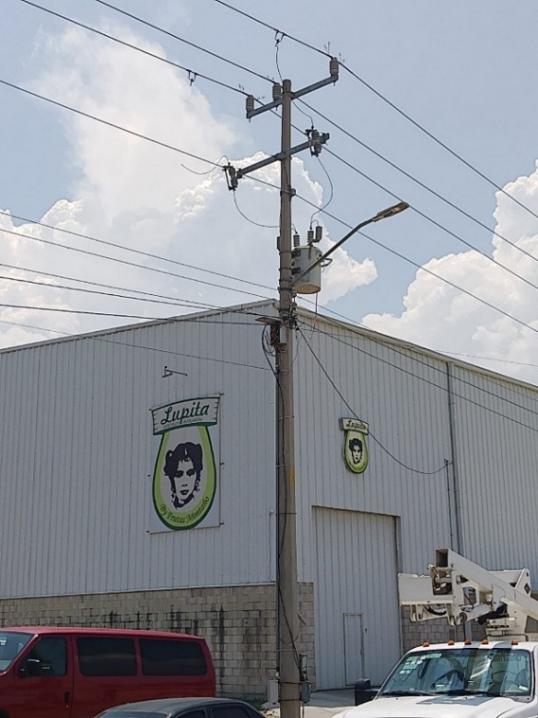

Se repara lampara en la Calle Cera #25 en la Colonia la Colmenita.

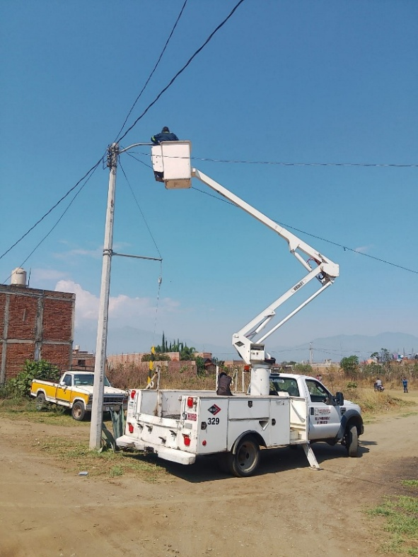
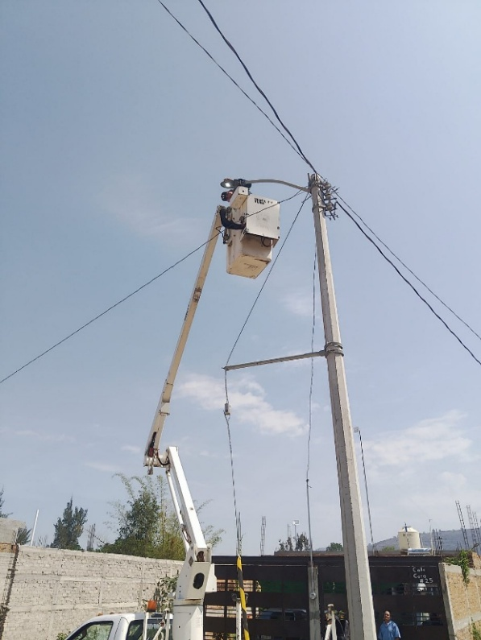

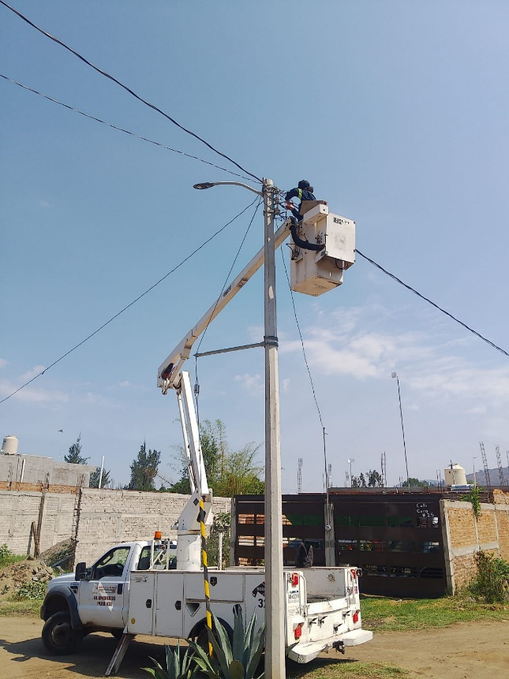

Se instala línea, tablero y caja de distribución en porte metálico en el Jardín 5 de mayo.

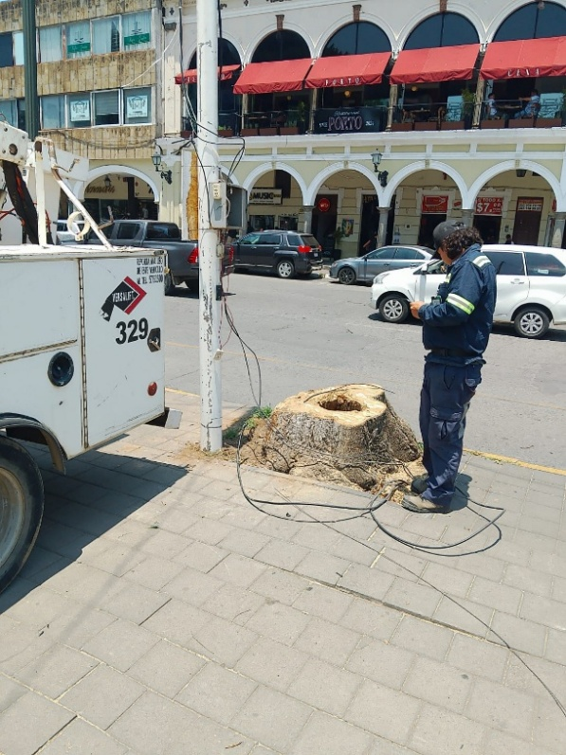
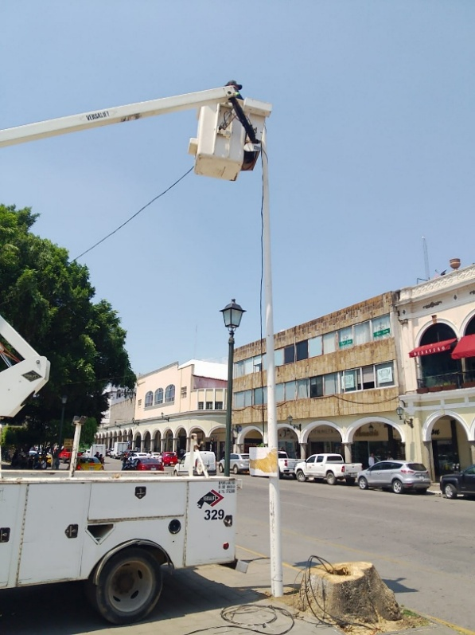

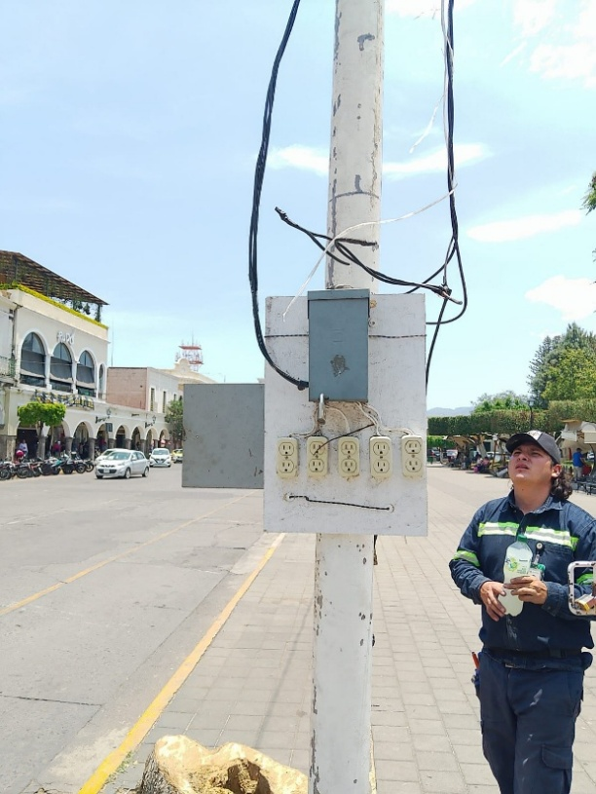
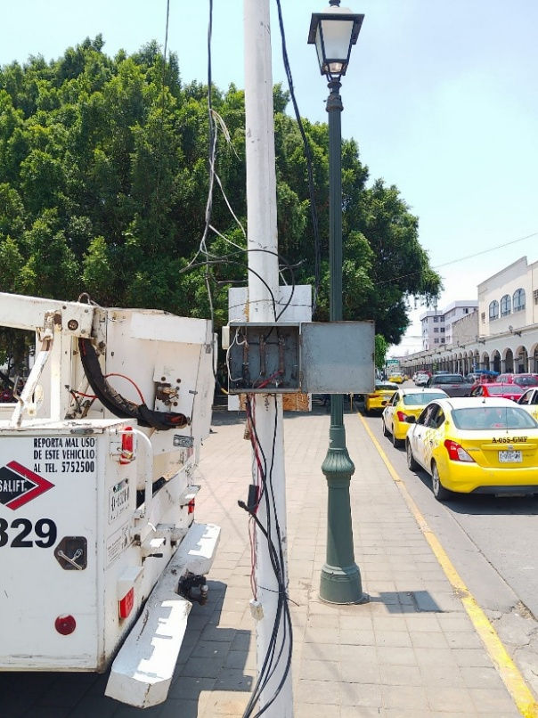

Se cambia lampara en la Calle Cera #25 en la Colonia la Colmenita.

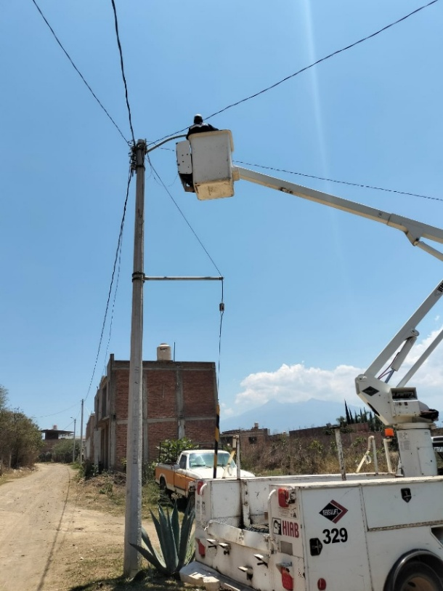
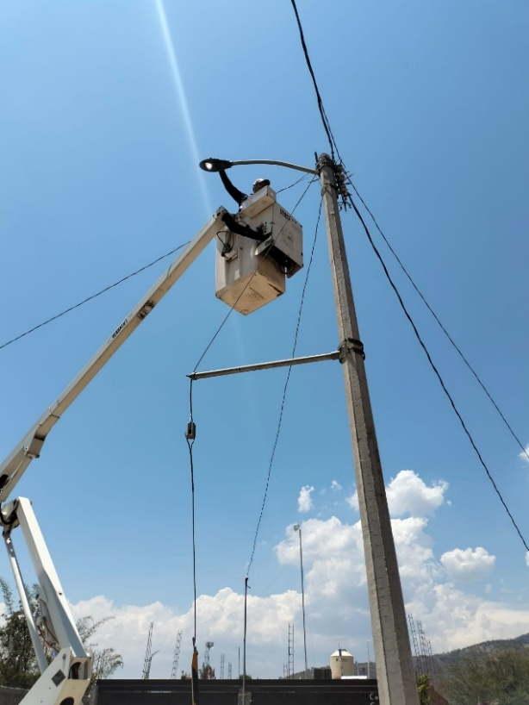

Se acude al Taller Municipal, se revisa oficina por ausencia de energía eléctrica, se acomoda fusible flojo, pastilla y tapa de bomba.

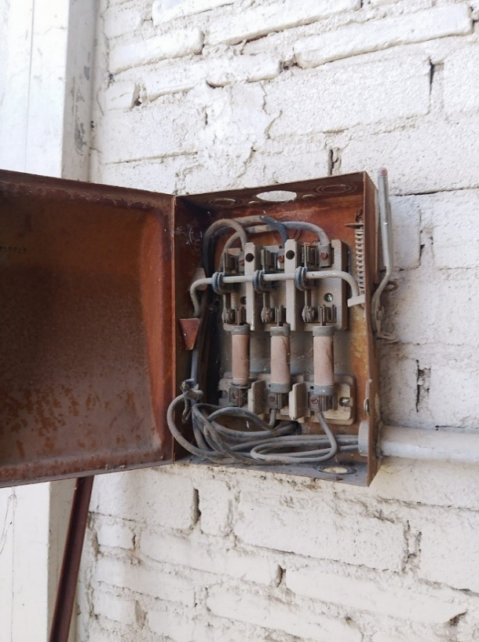
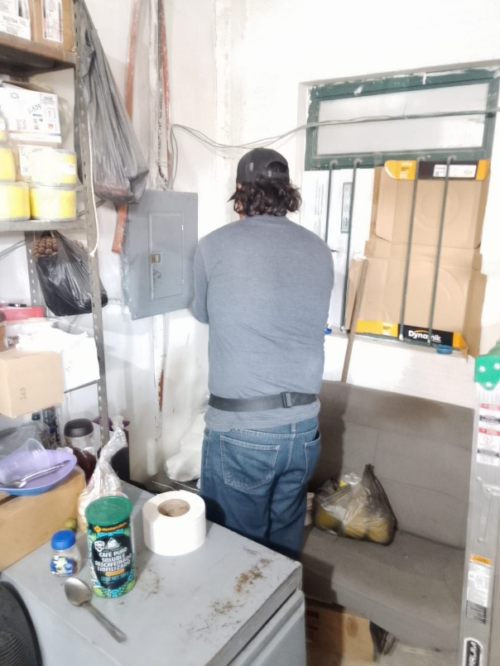

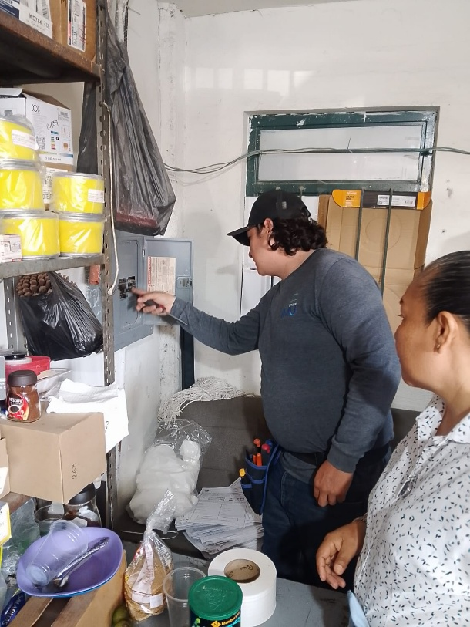
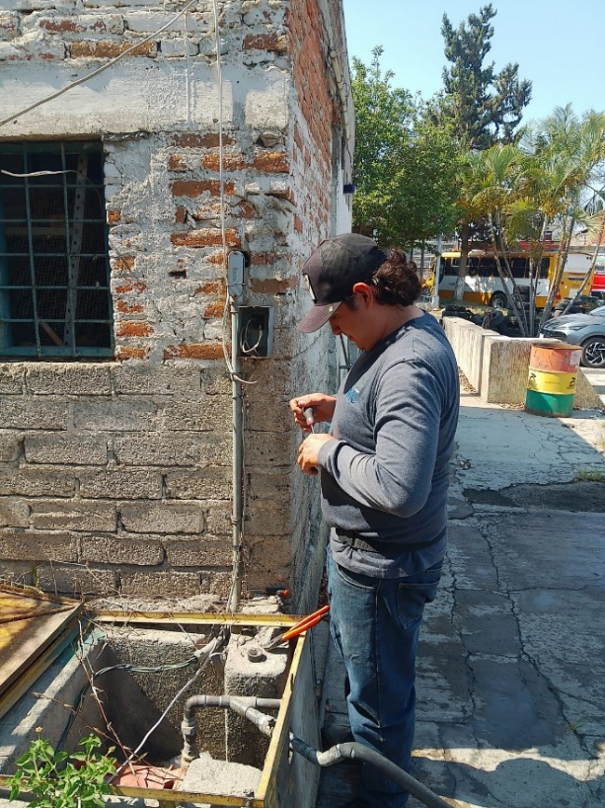

Se retirarán reflector y lámpara dañados en la Comunidad de Apastepetl.

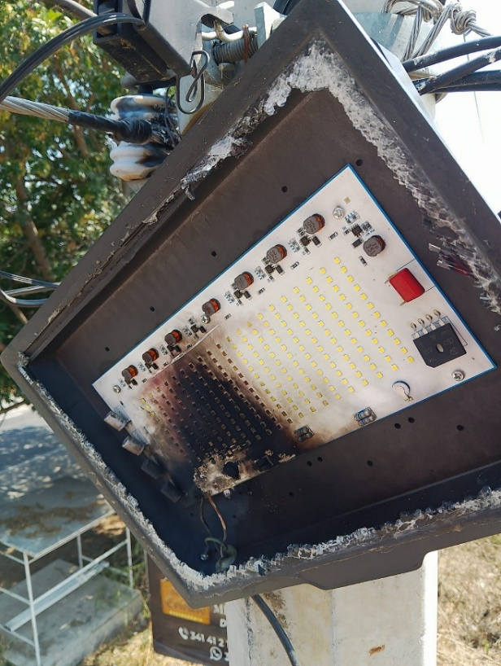
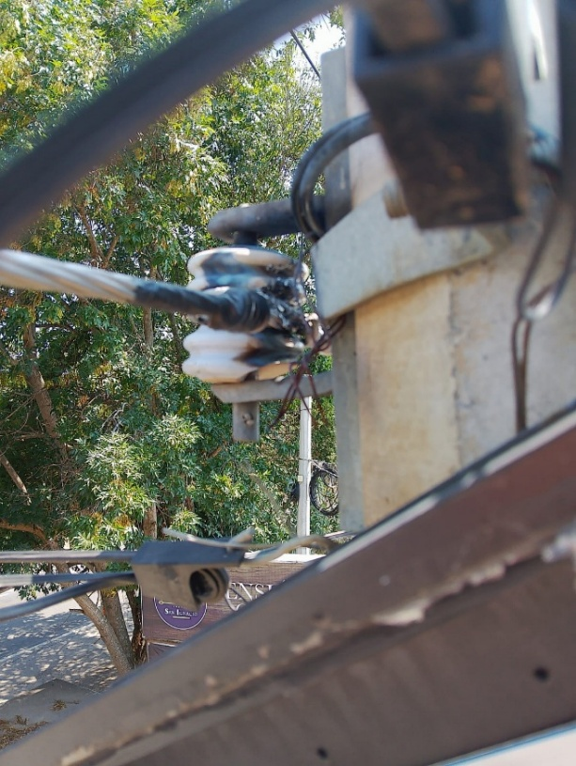

Se cambia Reflector en la Calle Jalisco Colonia Cruz Roja.

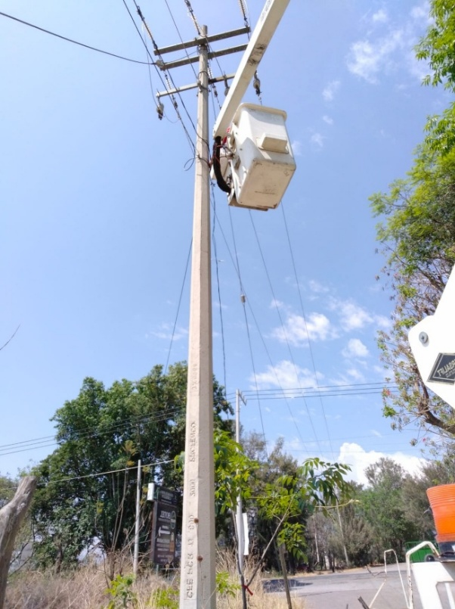
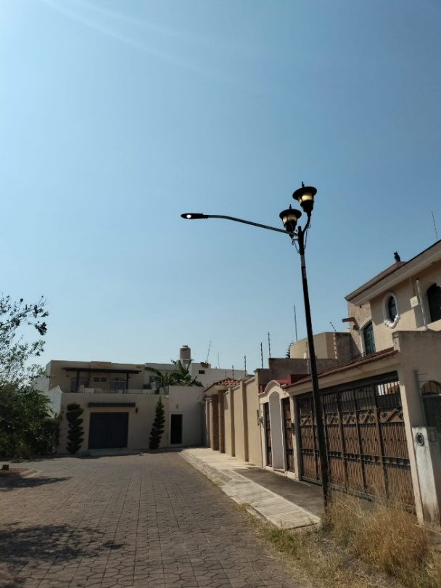

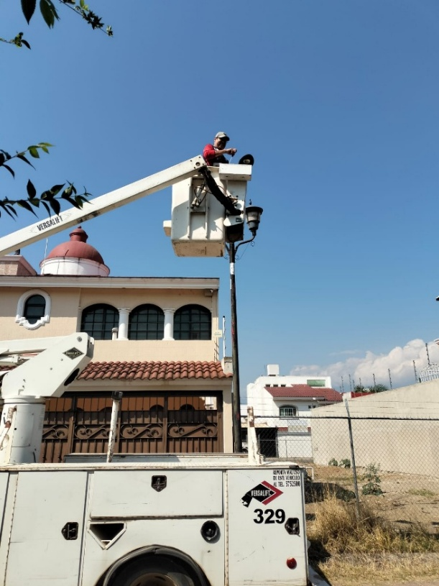
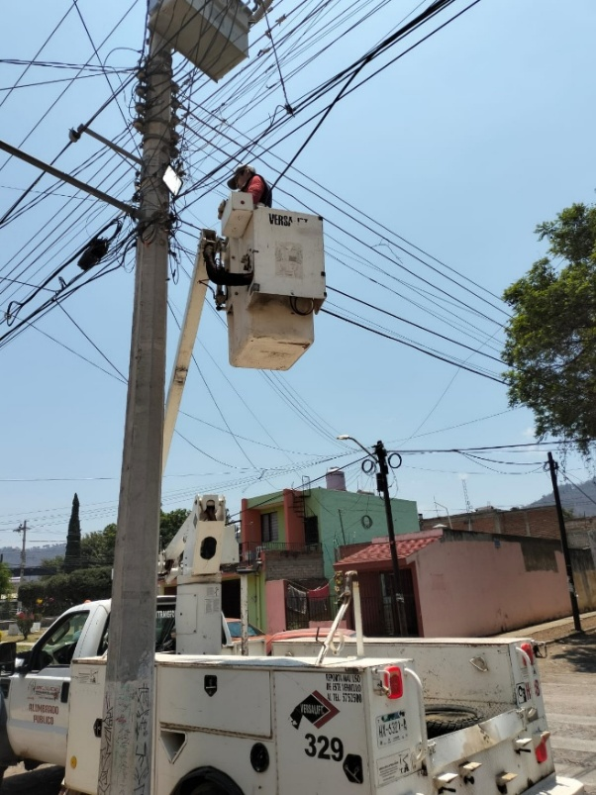

Se conecta línea reventada en los reflectores de la cancha de Básquet bol de la Unidad Deportiva Benito Juarez.

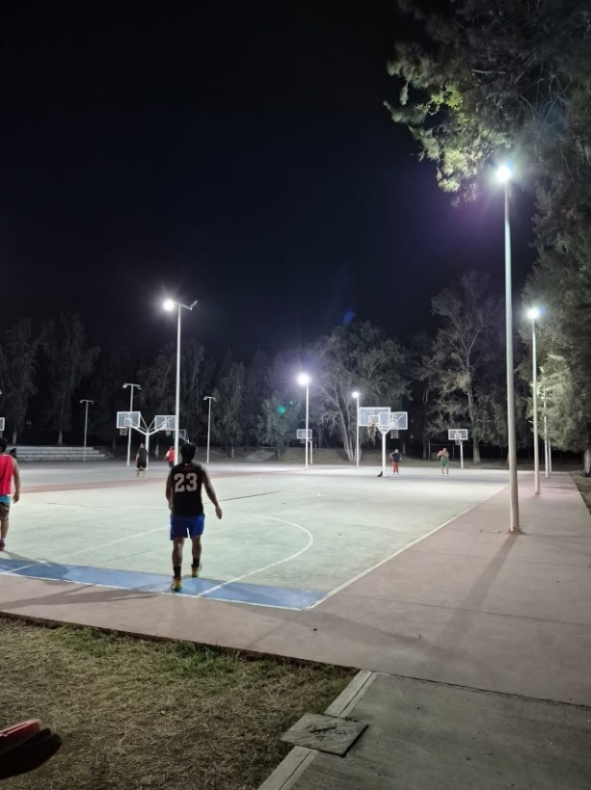
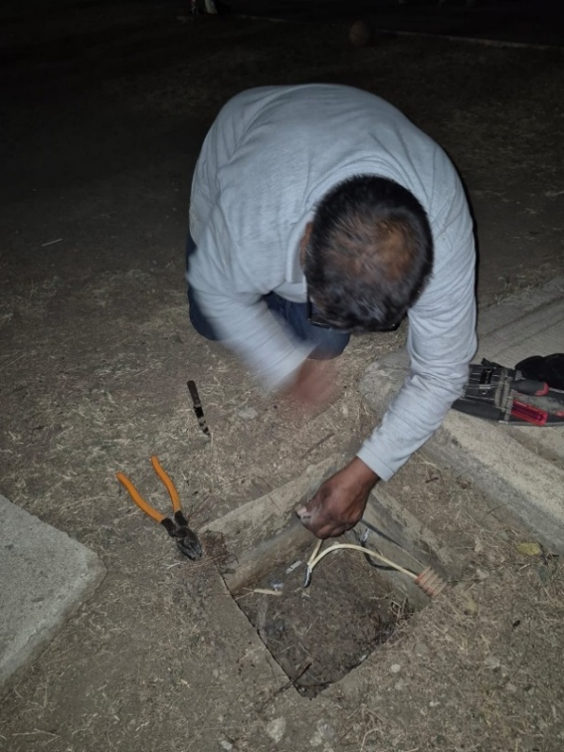

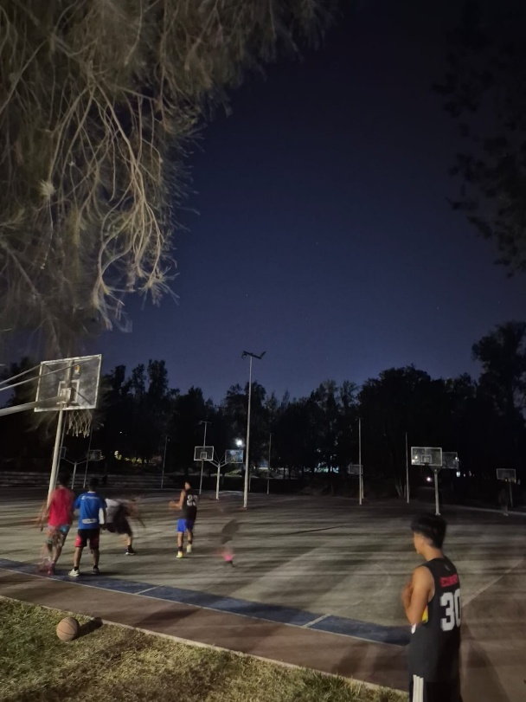
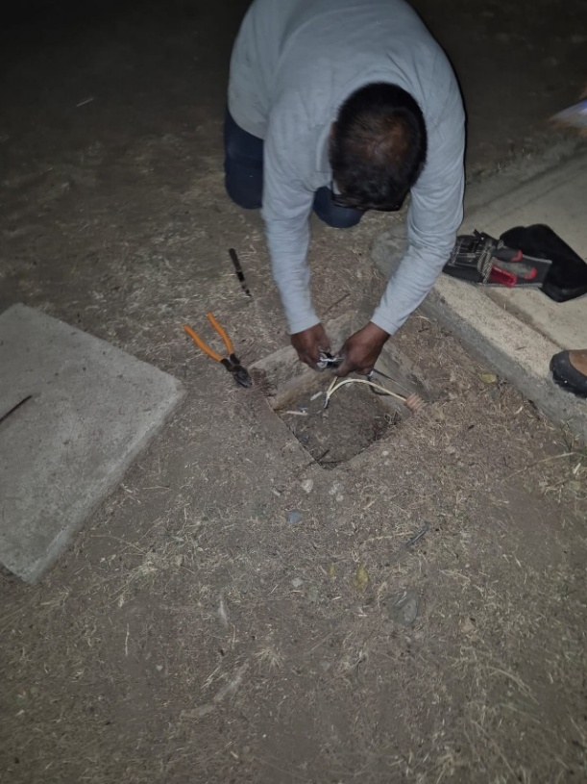

Se cambia reflector de leds de 50 watts en el busto de Rubén Fuentes en el Jardín 5 de mayo.

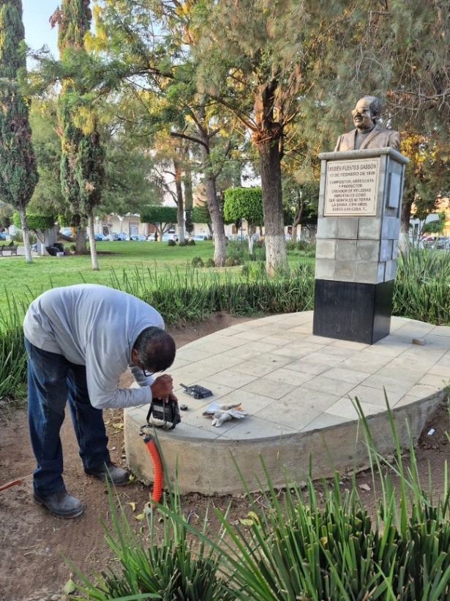
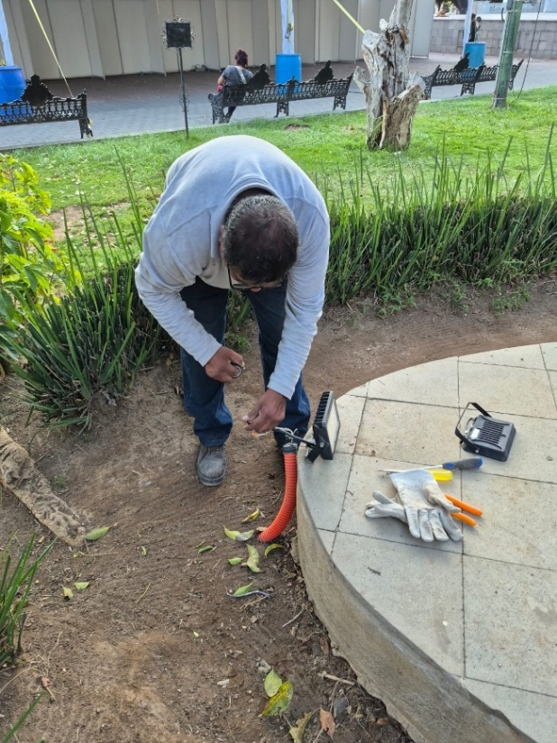

Se cambia línea quemada en Palacio Municipal.

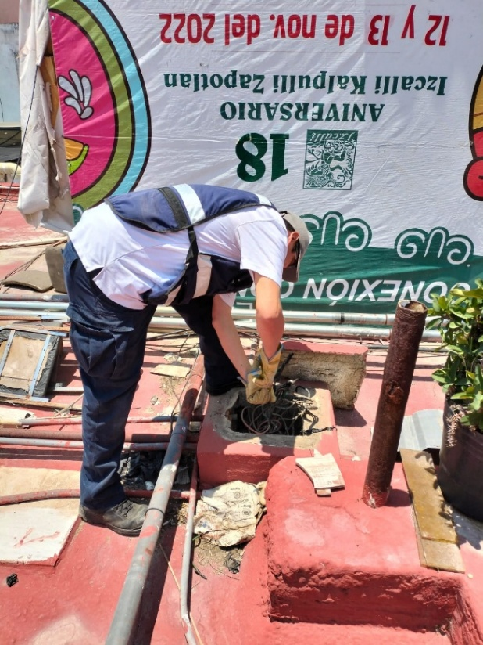
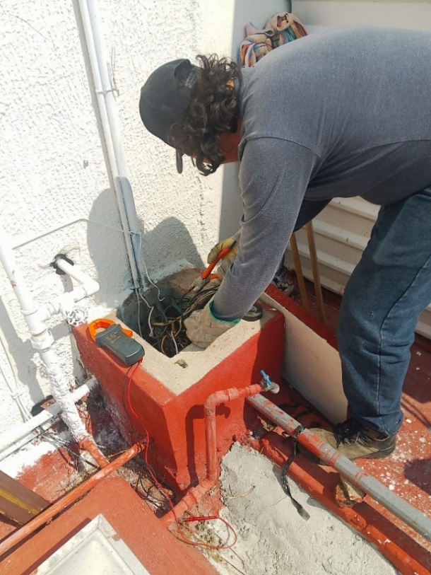

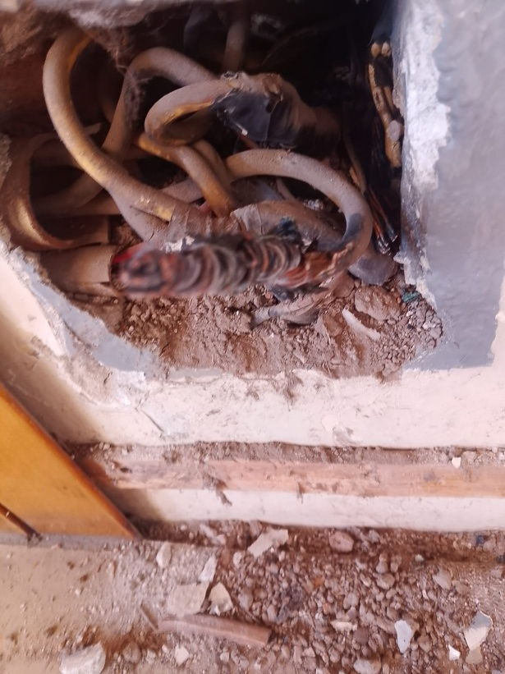
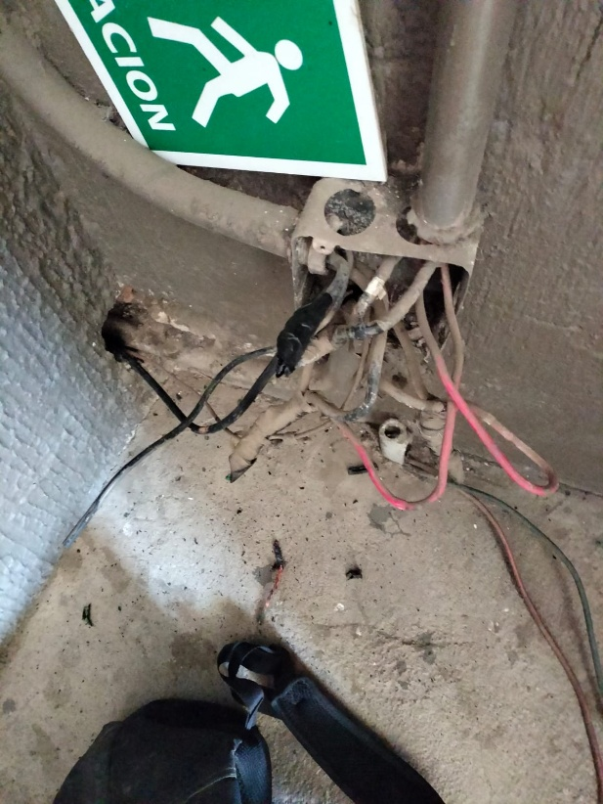

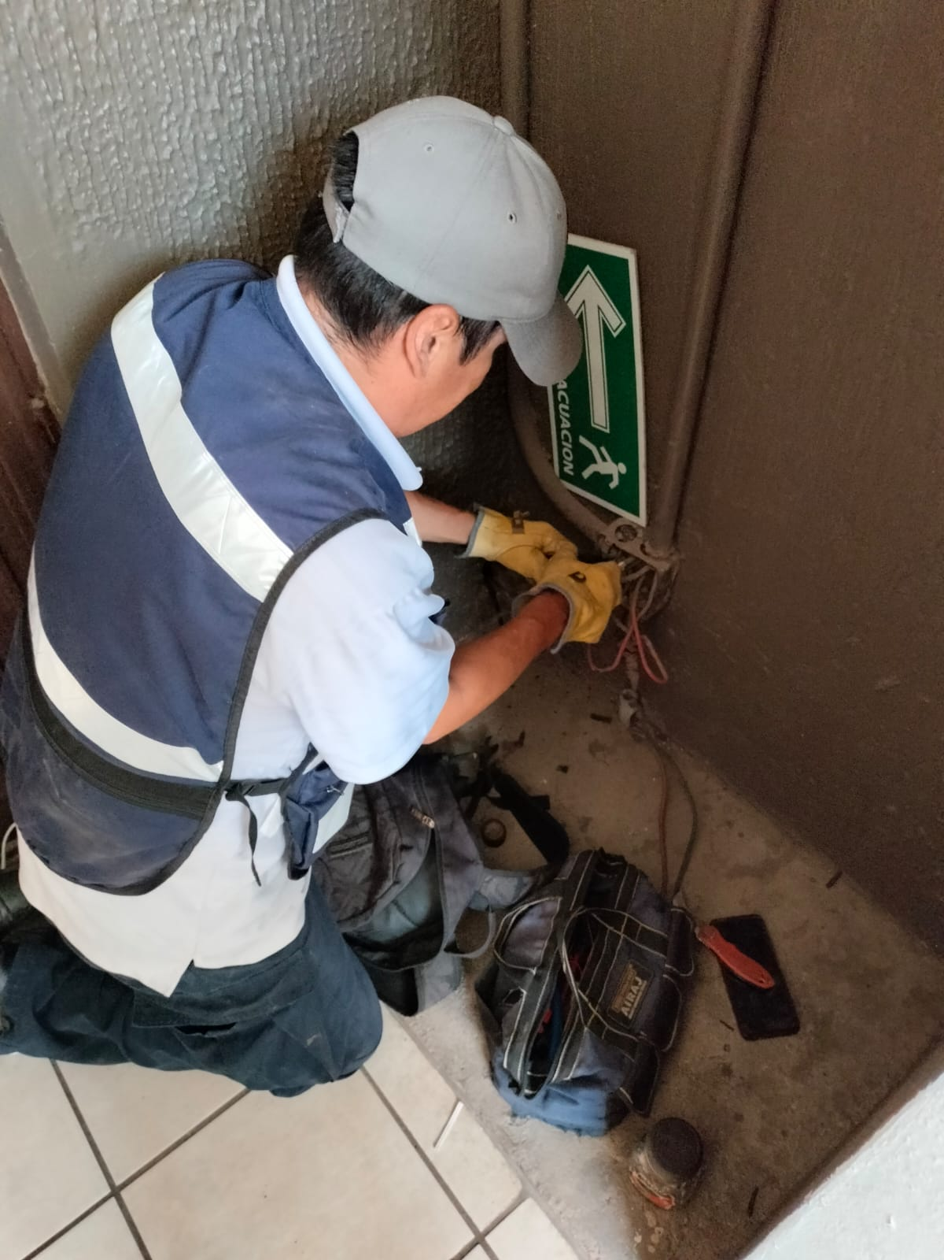

Se instala línea nueva de alimentación a postes con reflectores en las canchas de Básquet Bol de la Unidad Deportiva Benito Juárez.
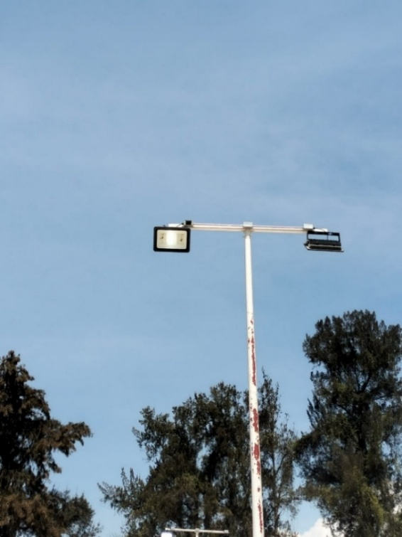
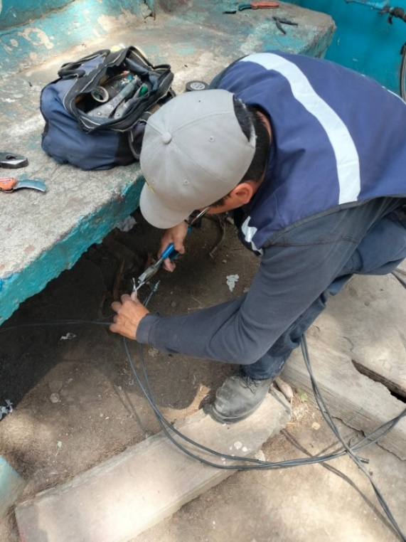

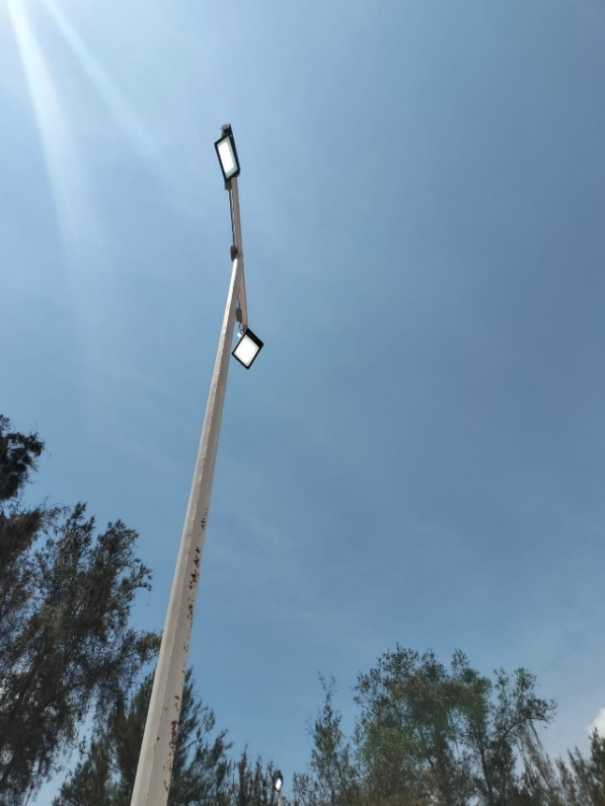
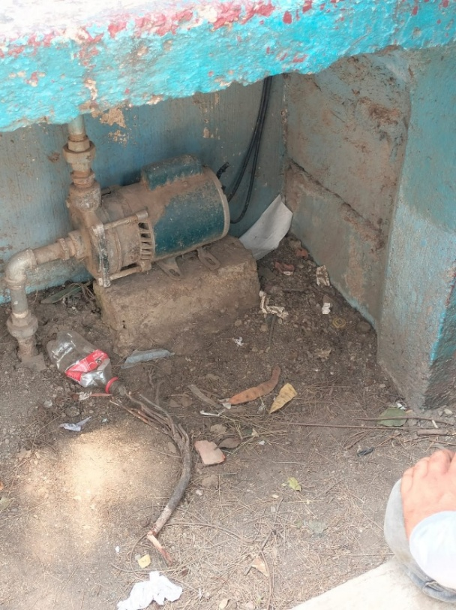

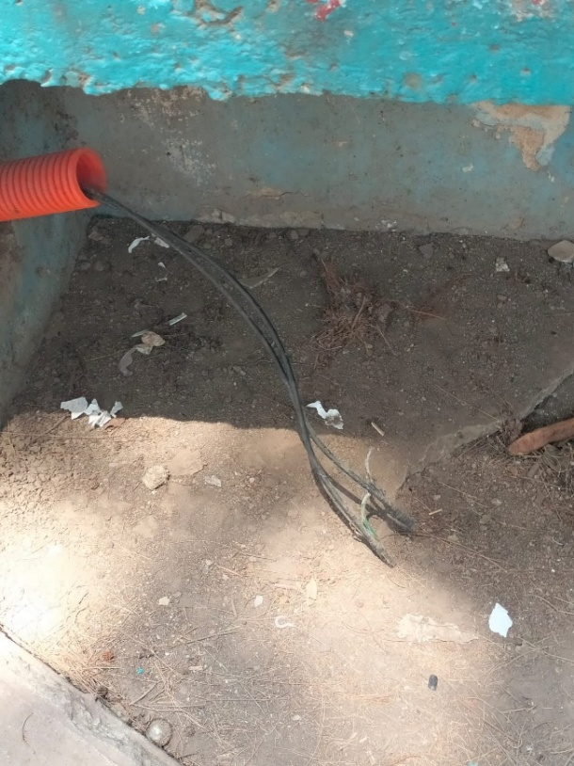
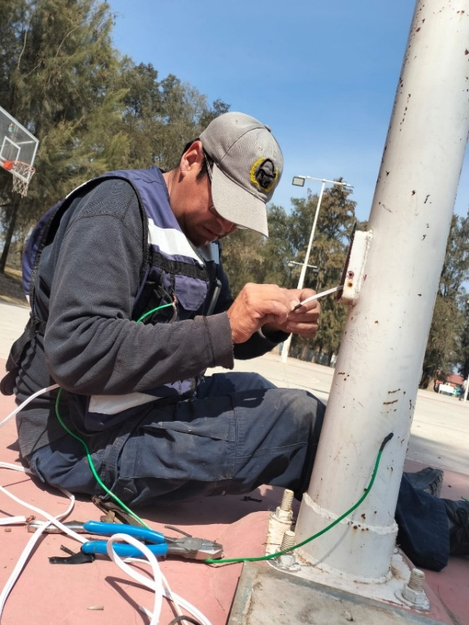

Se conecta bomba de los baños de la Unidad Deportiva Benito Juarez.

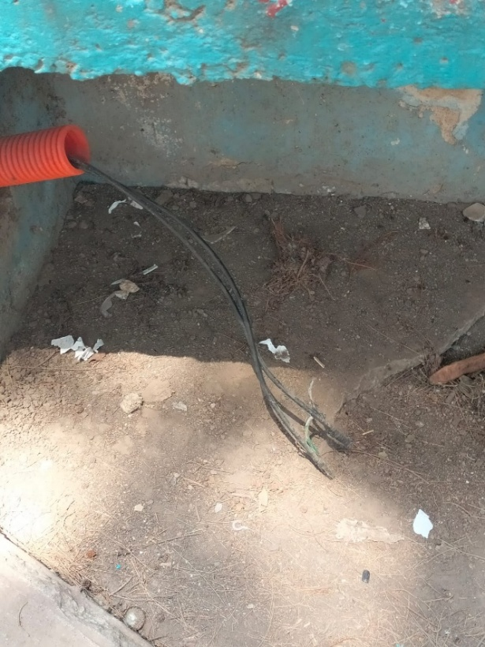
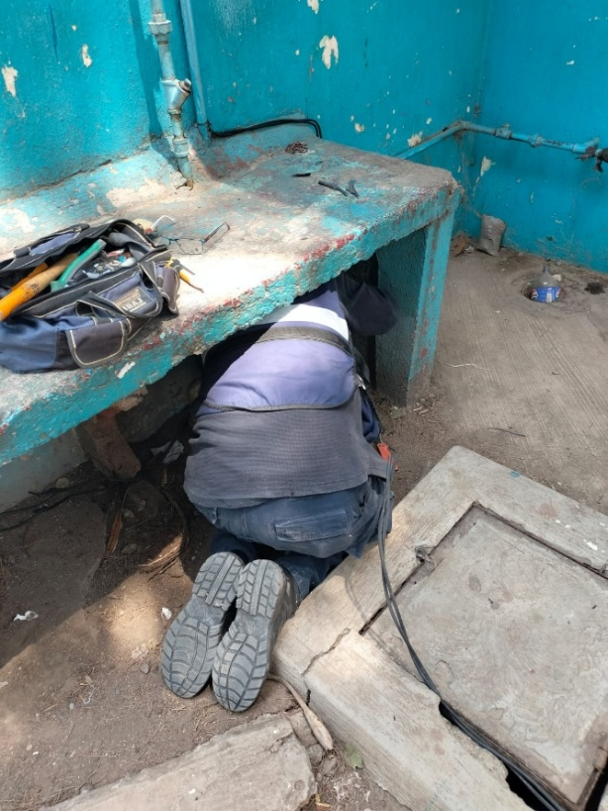

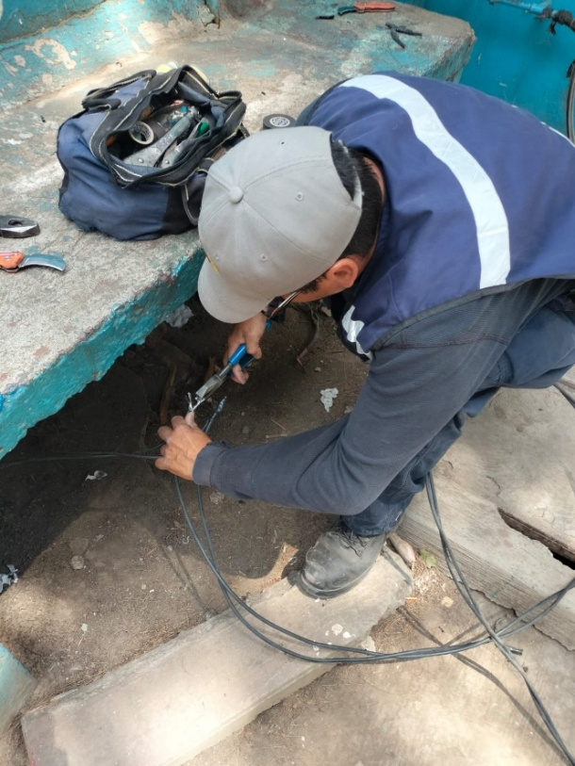
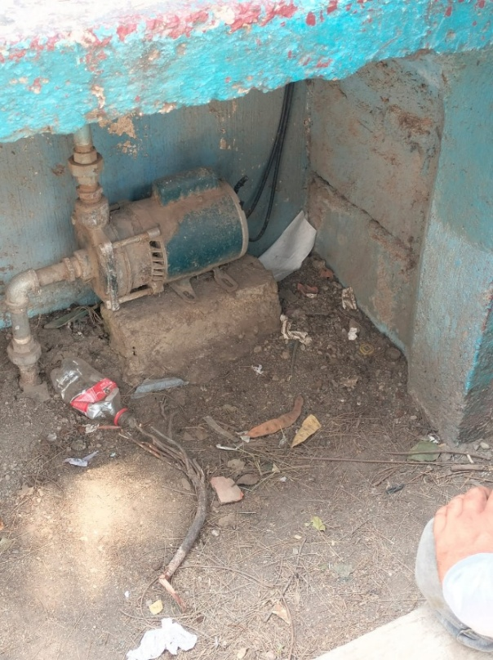

Se instalan 12 luminarias de Tecnología solar en diferentes calles de la Comunidad de Apastepelt.

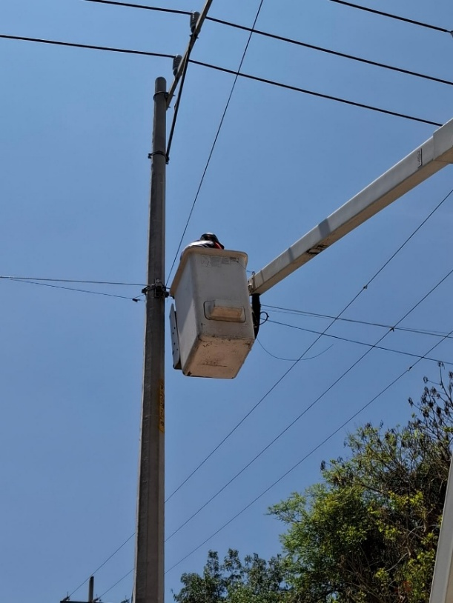
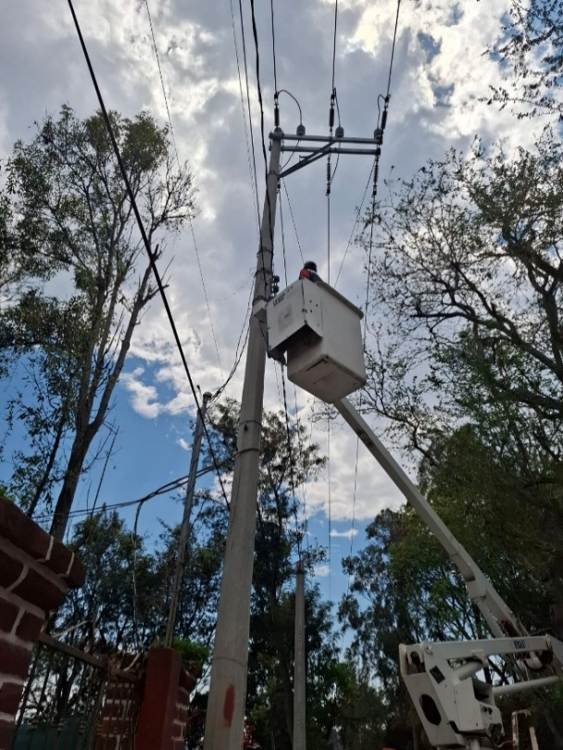

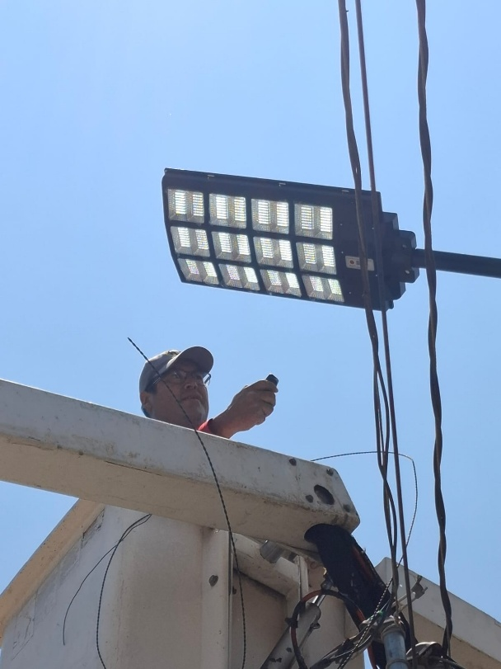
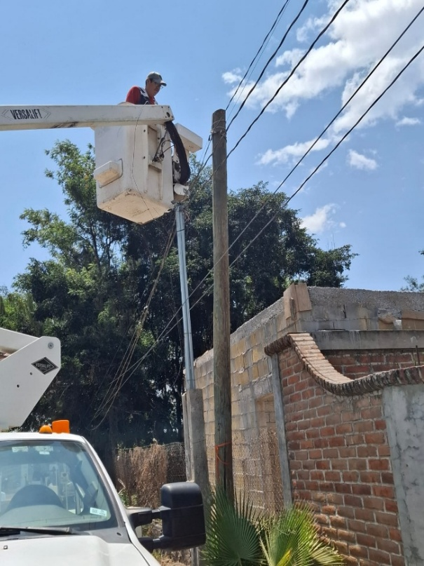

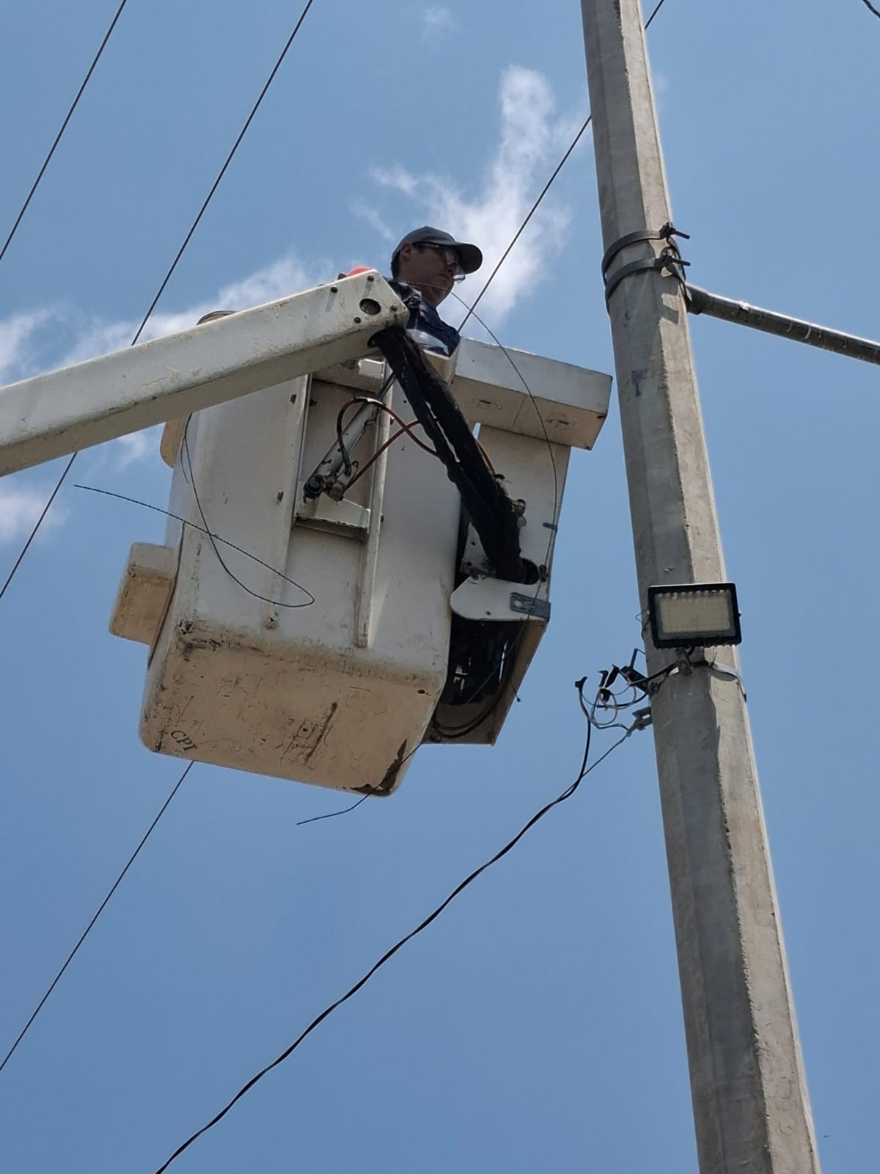
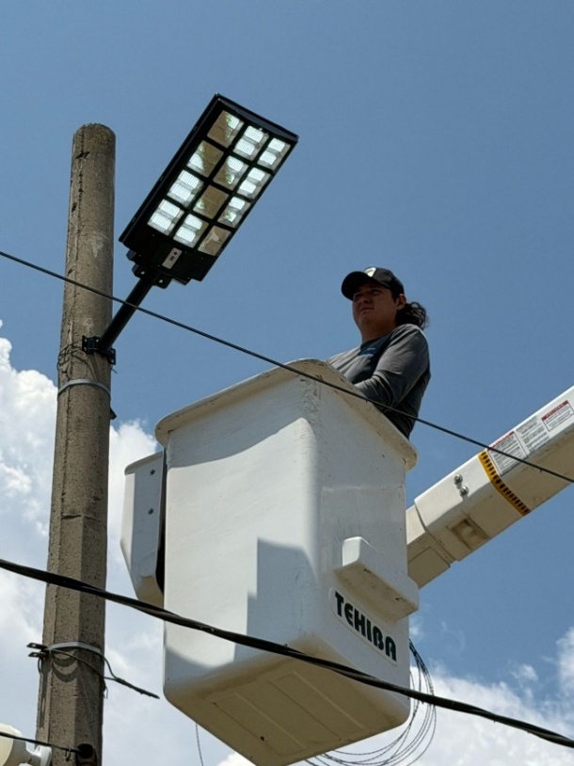

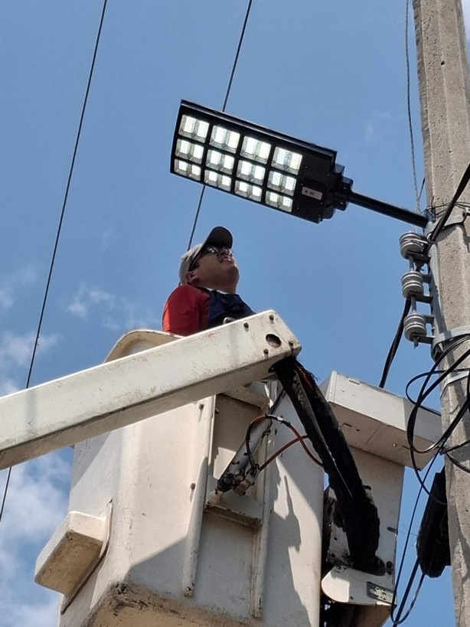
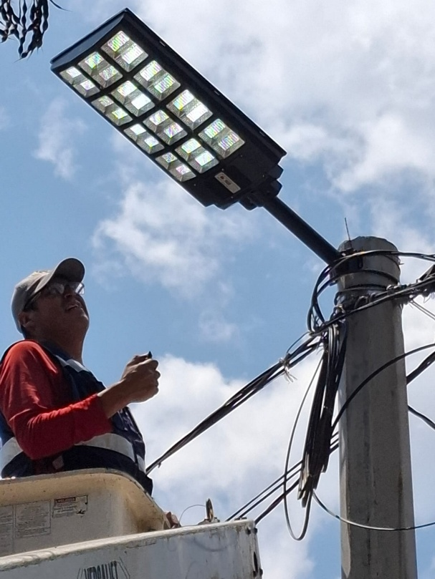

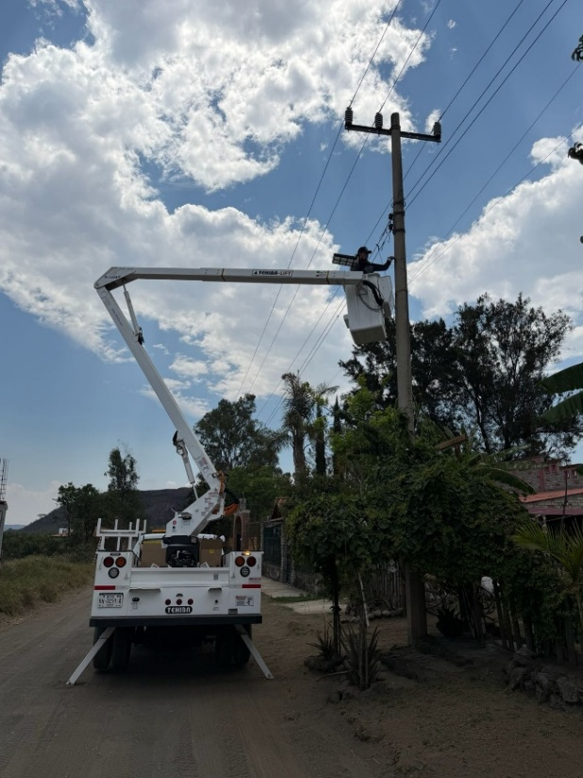
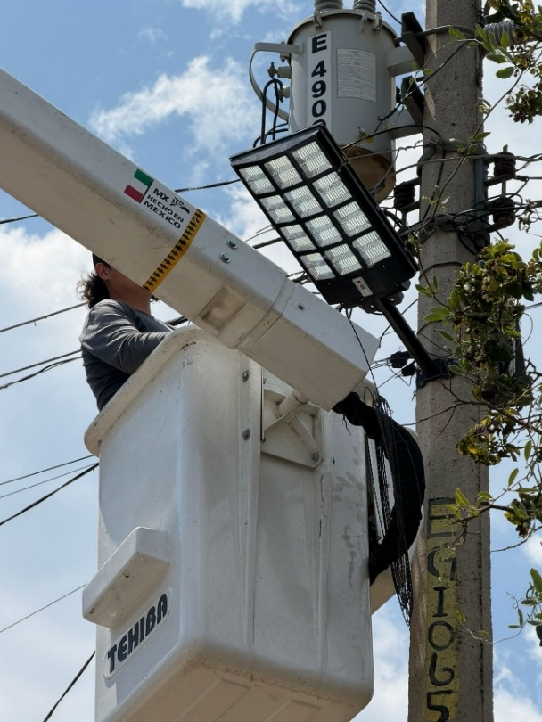

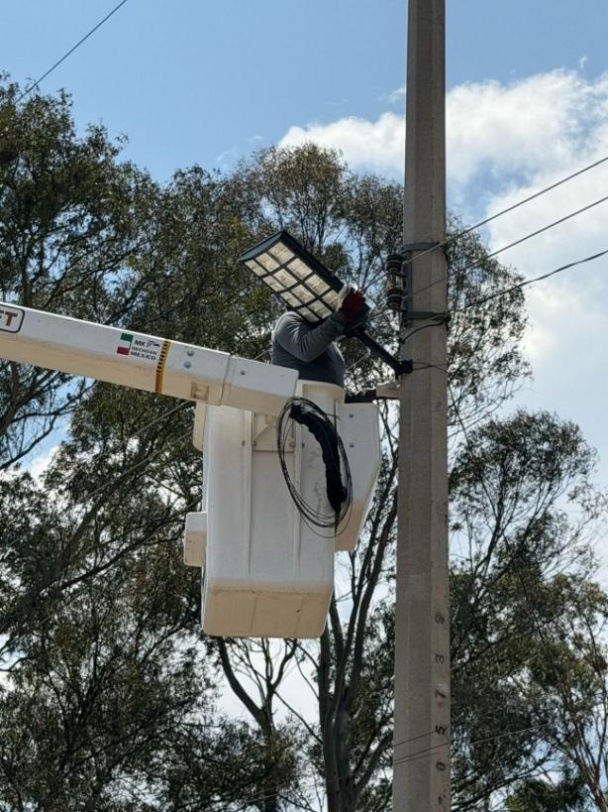
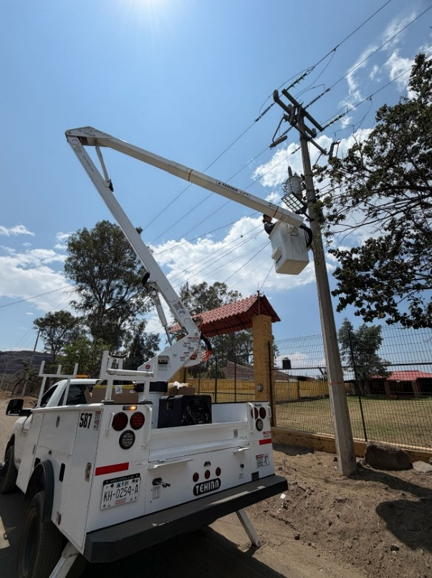

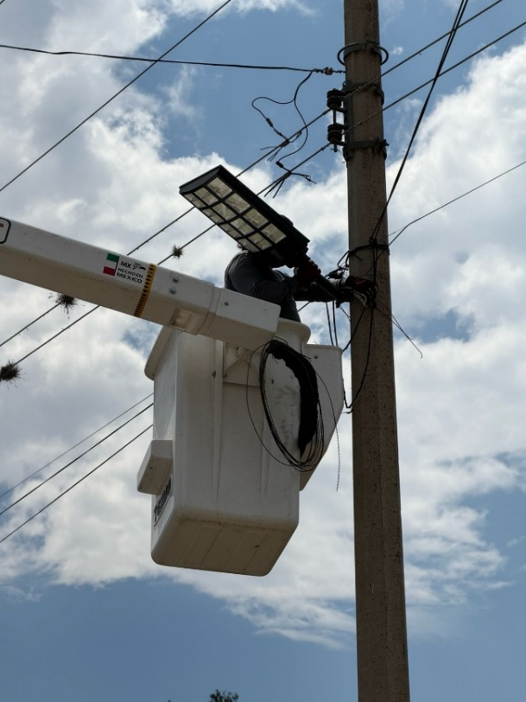
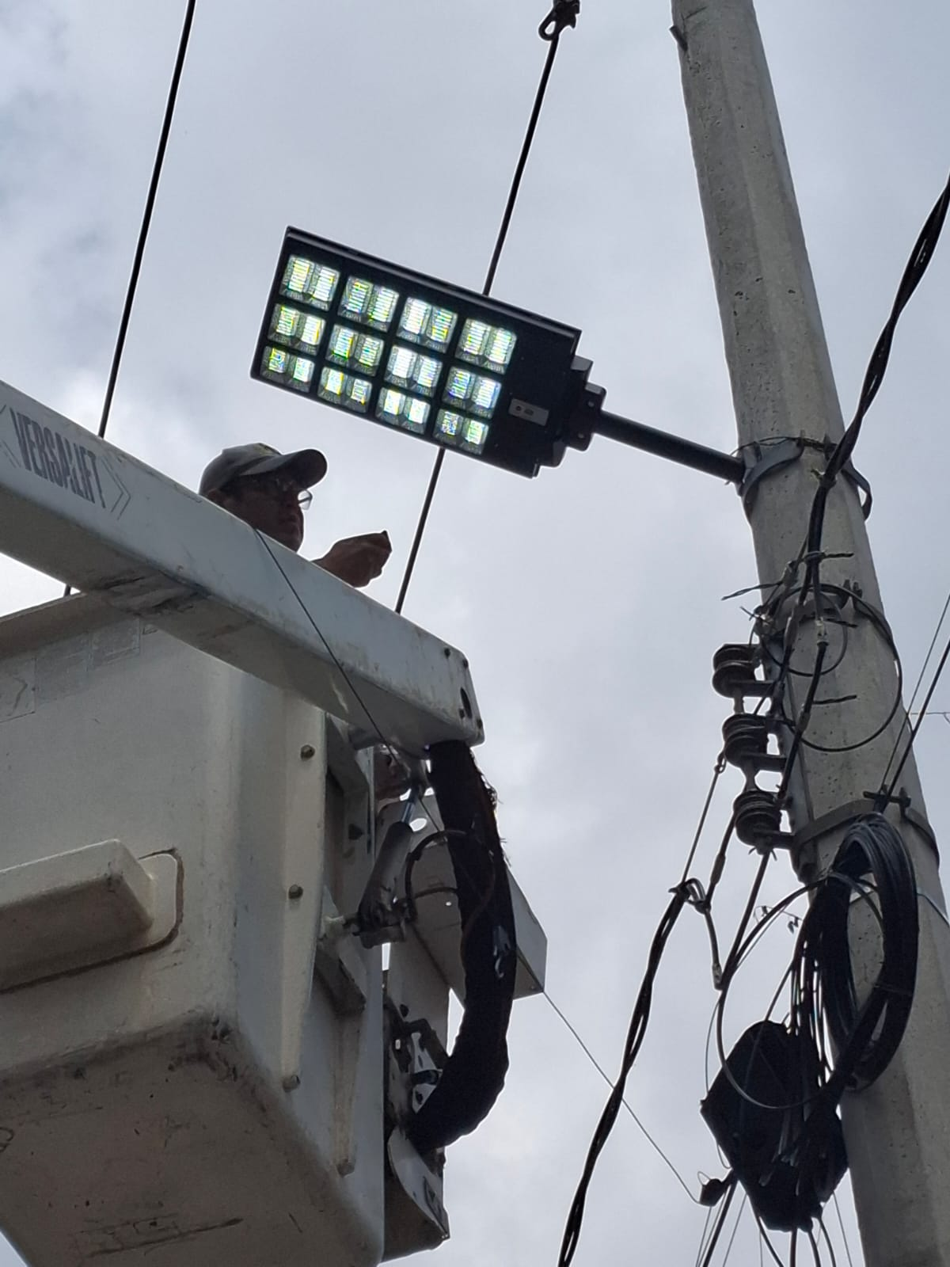

se realiza guardia en el baile del Maestro.

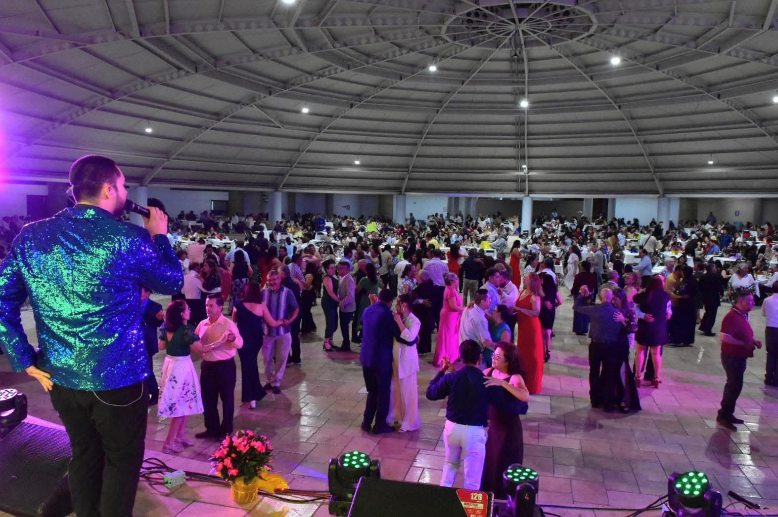

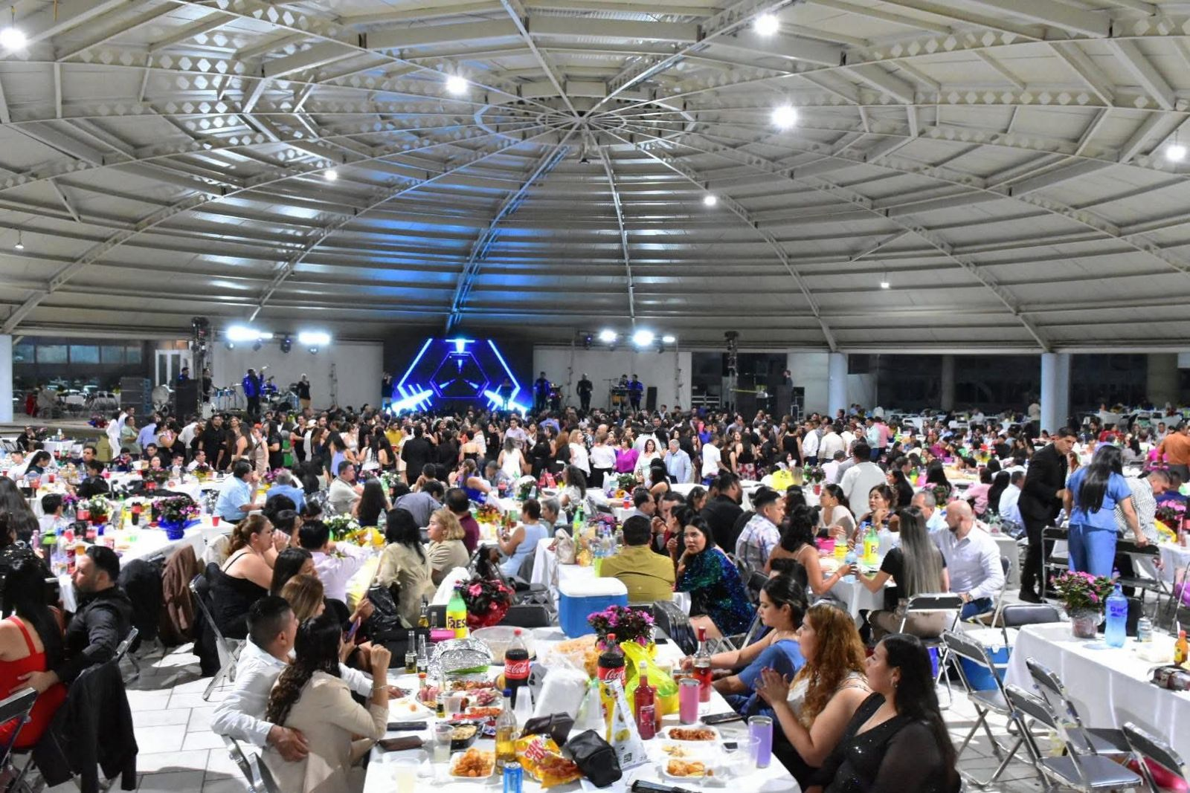

Se acude a las oficinas de Mejora Regulatoria para hacer entrega del archivo de baja documental.

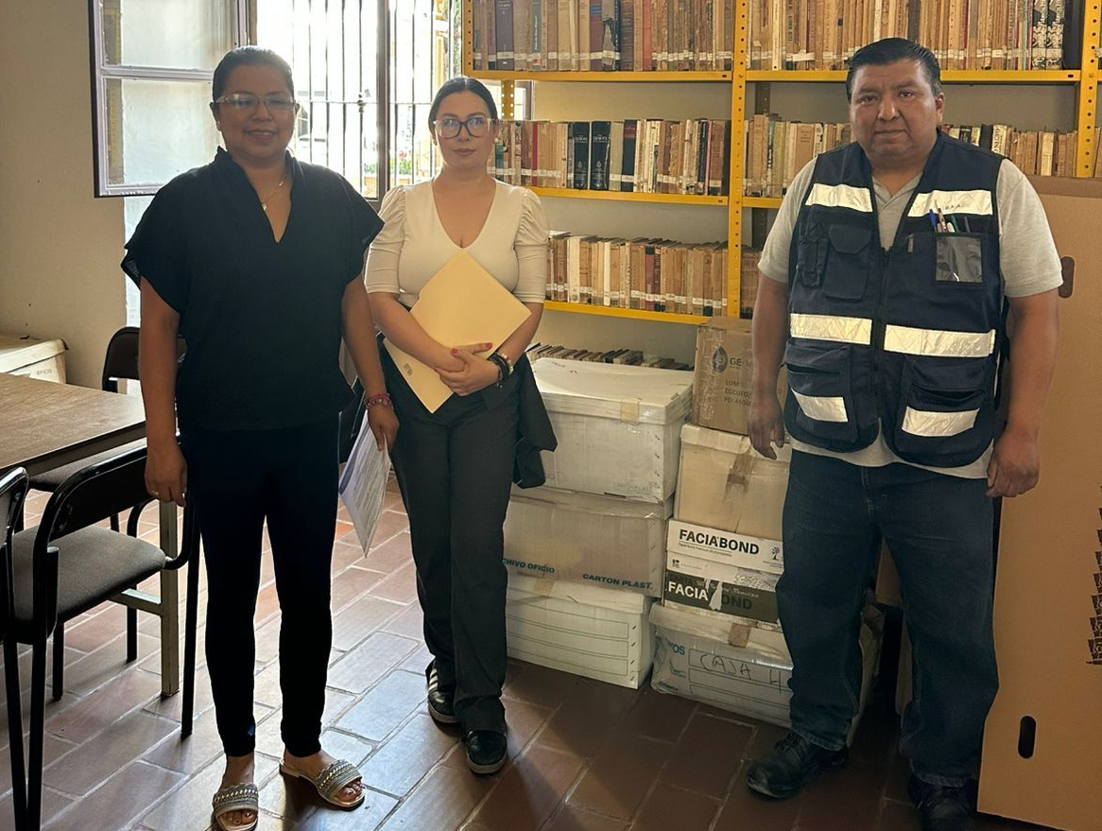

Se arman 10 lámparas solares en el taller de Alumbrado Público.

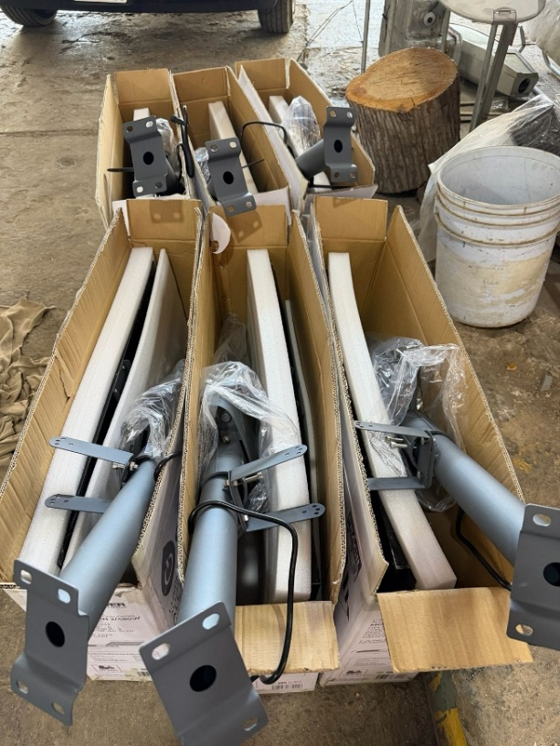
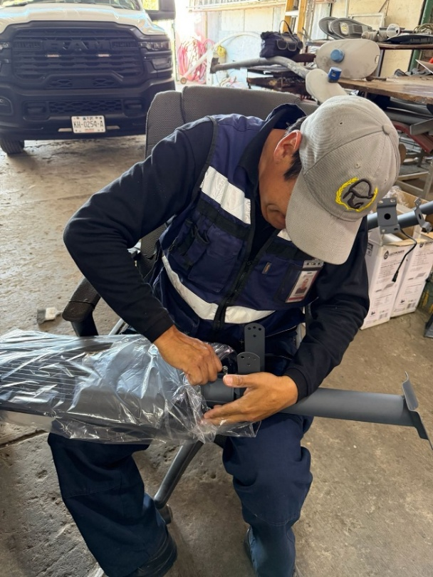

Se realiza visita al mercado Paulino Navarro para ver temas de la concentración de medidores y líneas de alimentación.

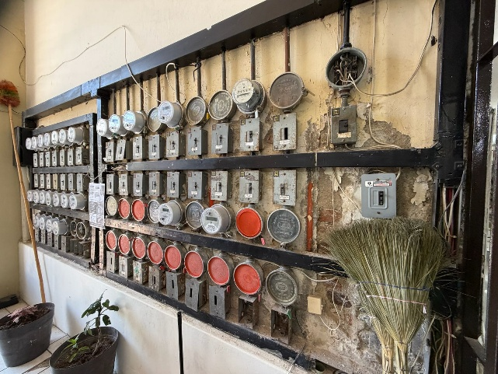
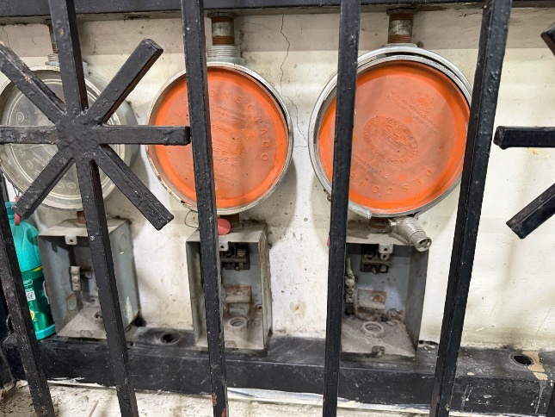

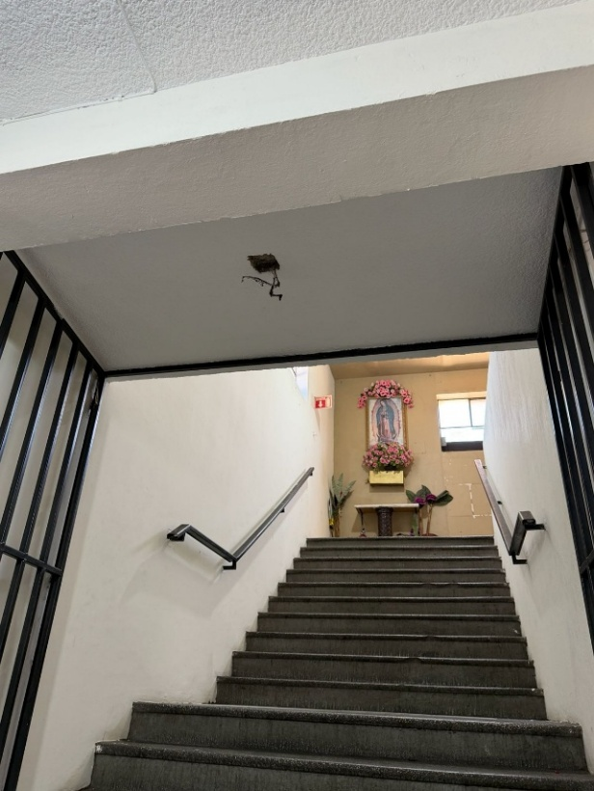
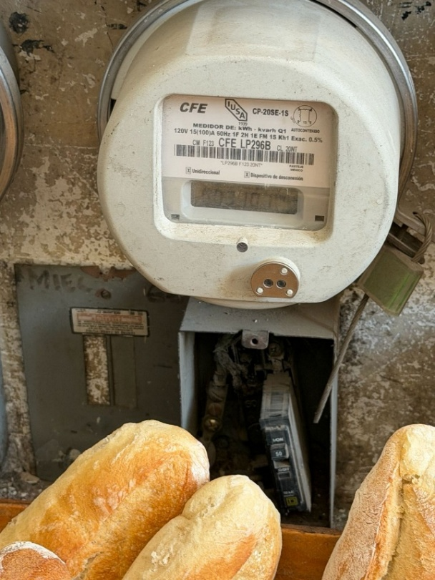

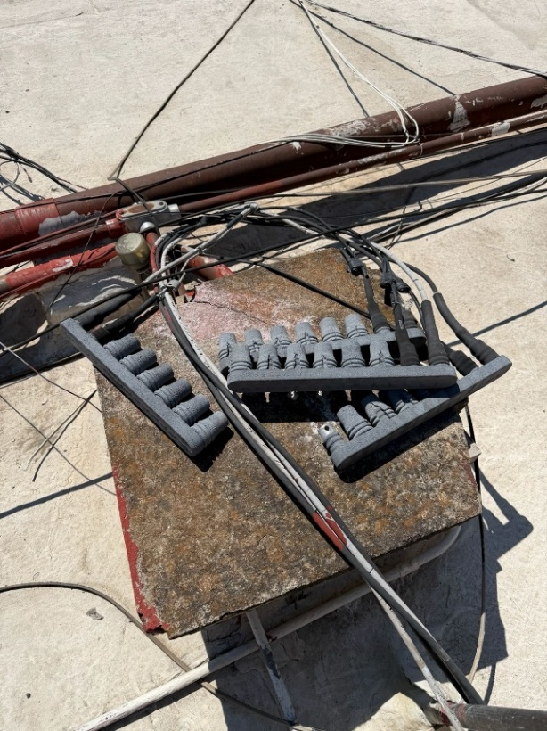
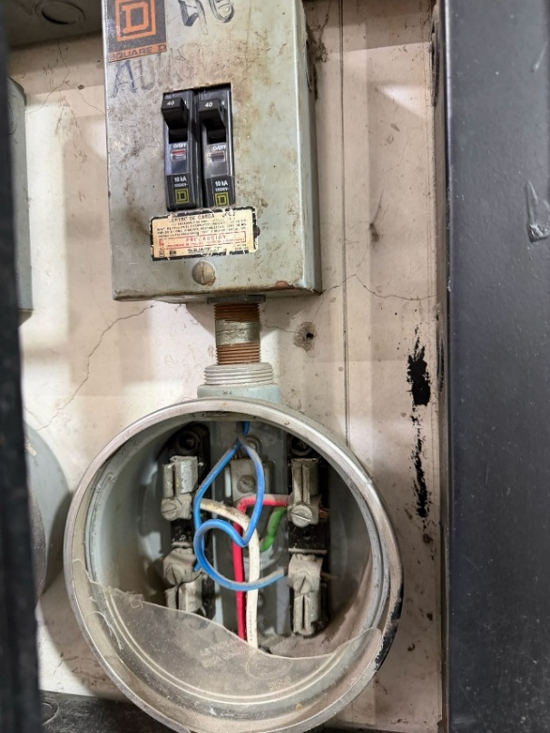

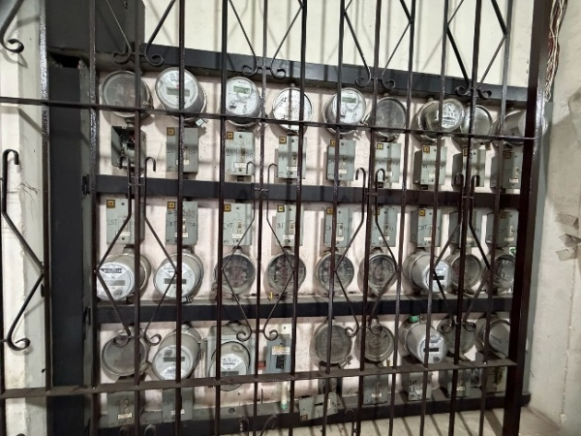
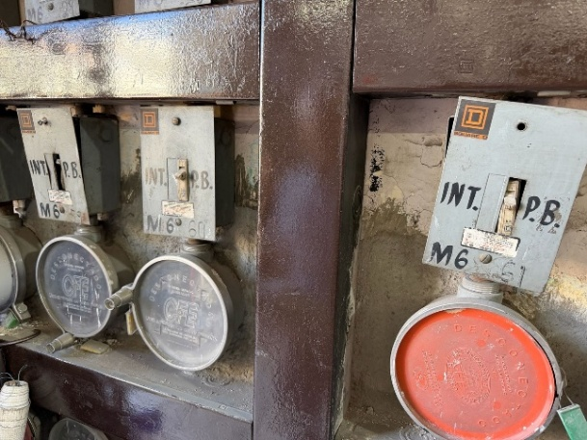

Se cambian 6 focos leds de 50 watts en el pasillo del Estadio Olímpico.

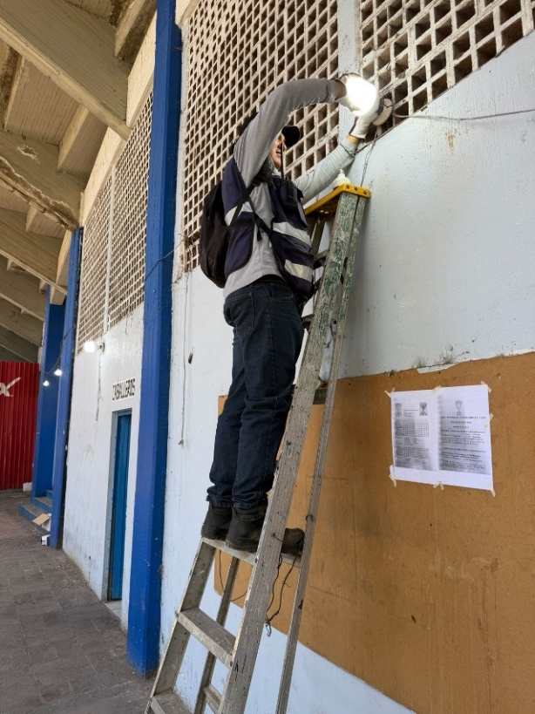
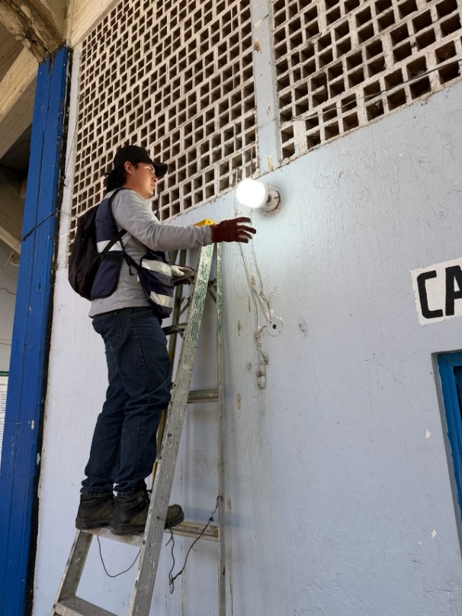

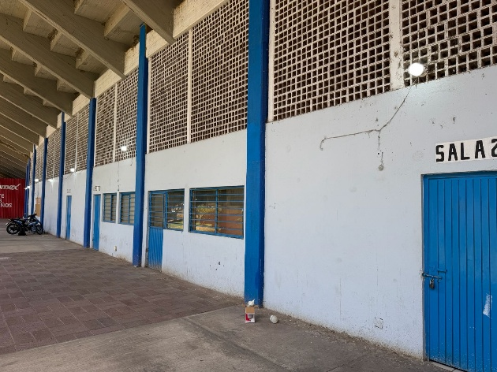

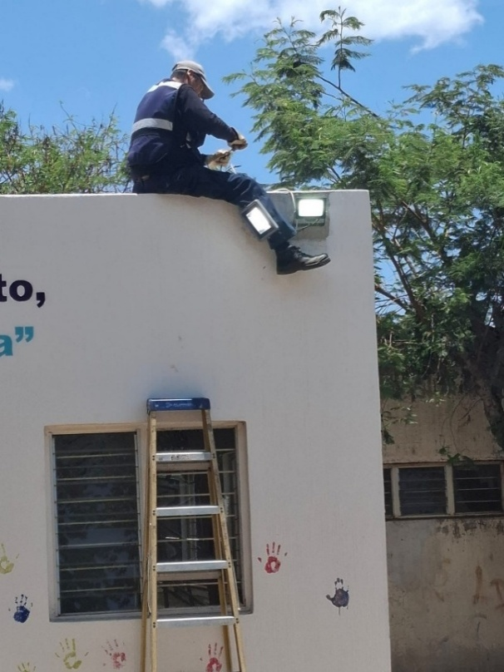
Se cambia reflector dañado en el Centro Comunitario de la Colonia Villas del Nevado.

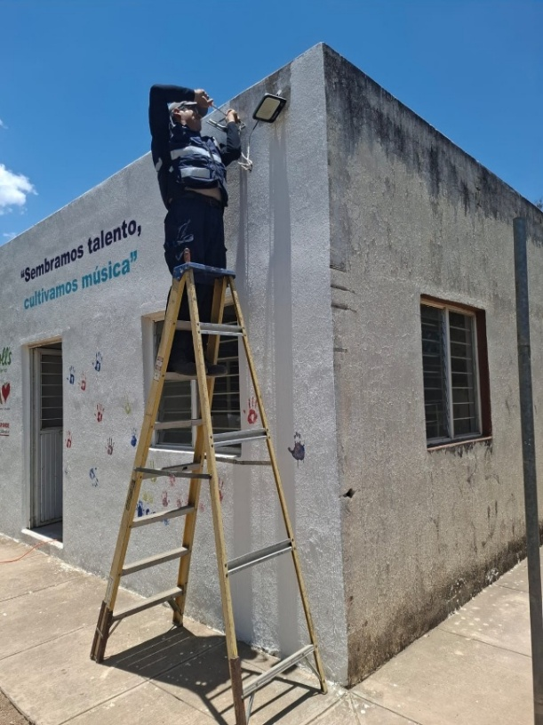

Se acude al parque de las canchas de Básquet bol de la Colonia Provipo para ver opciones de luminarias.

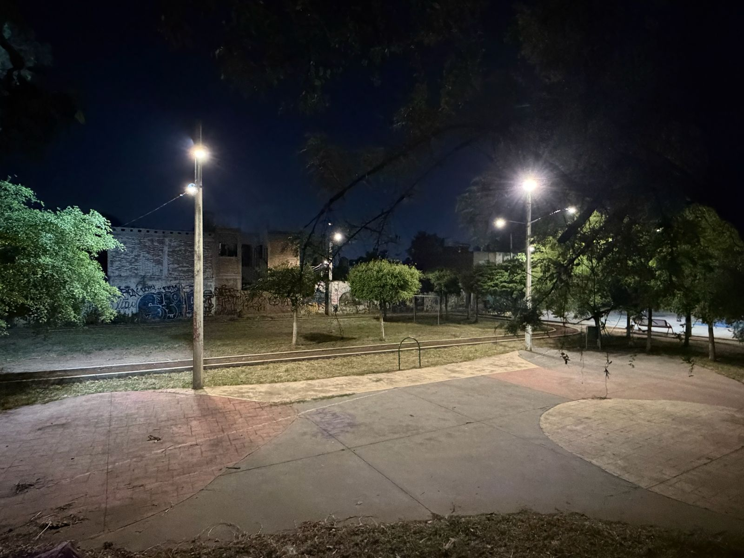


Se acude a Junta de Mejora Regulatoria.

Se cambia fotocelda en luminaria en colonia Santo Domingo.

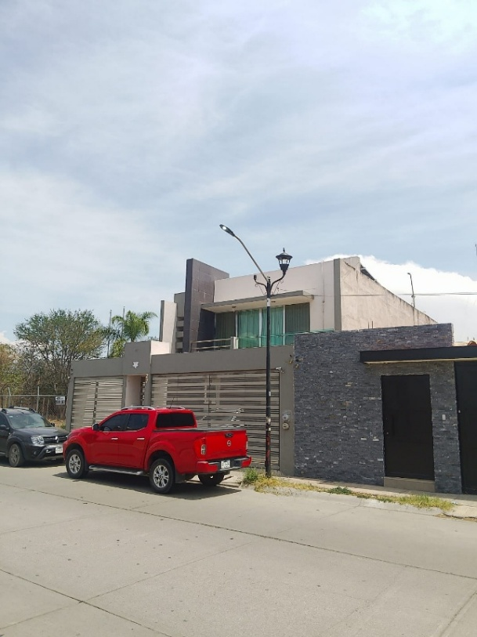
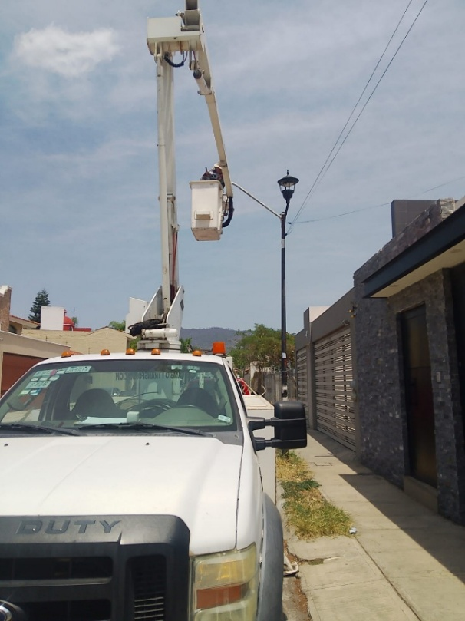

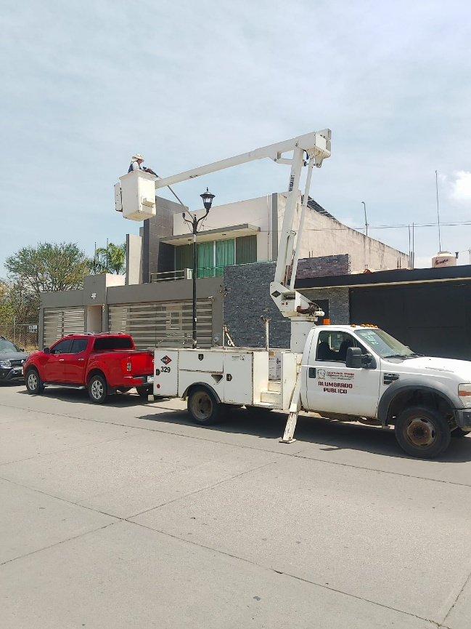

Se instala 10 metros de cable Pot calibre 14 en farol en la entrada de las oficinas de Obras Públicas.
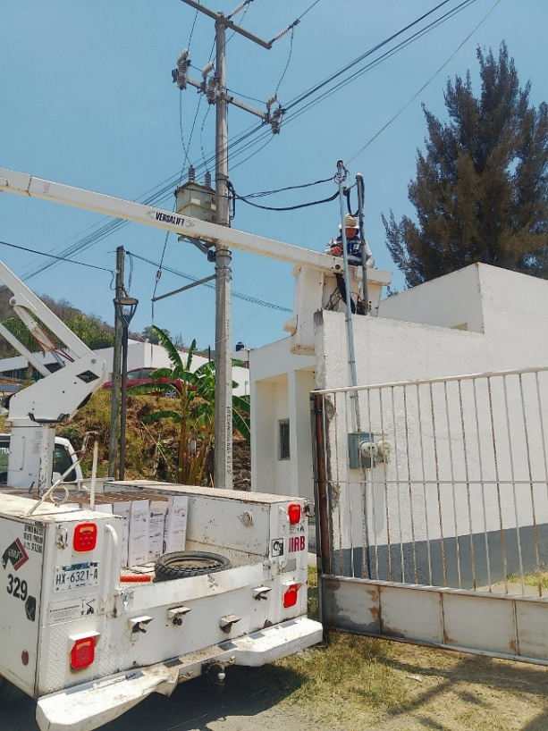
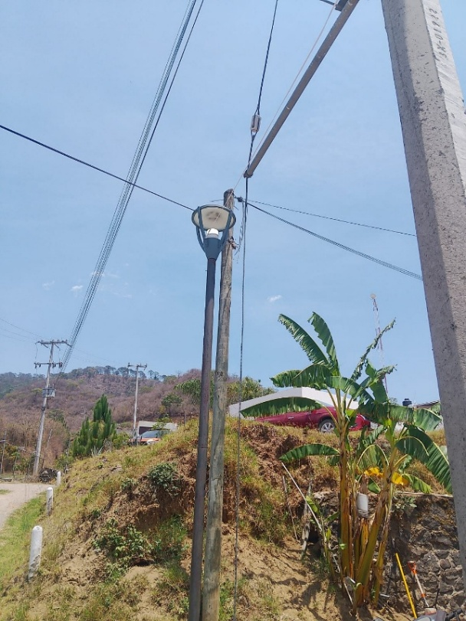

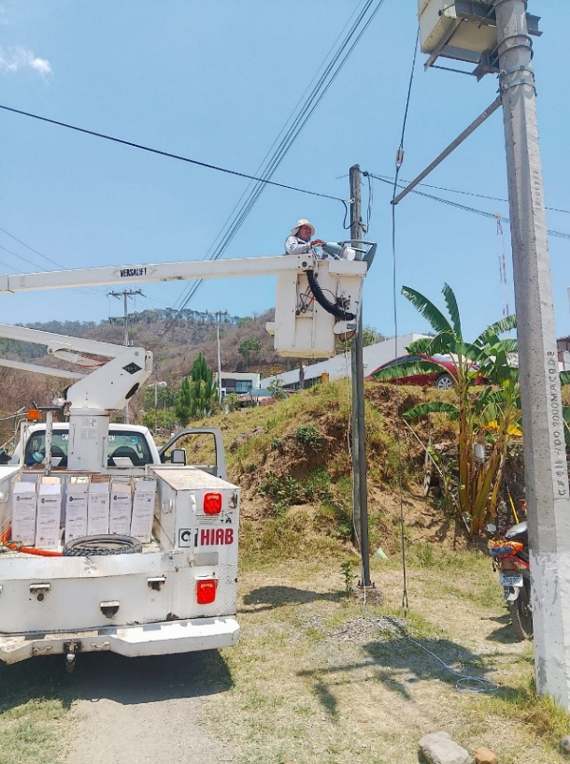
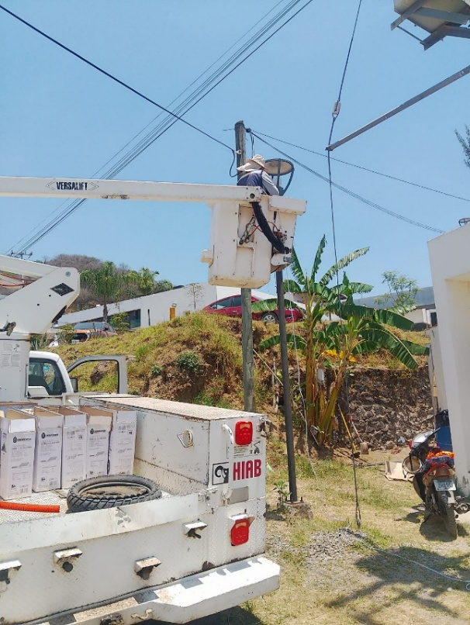

Se instalan. 10 lámparas solares de 480 watts en la avenida Serafín Vázquez desde la Avenida Cruz roja hasta la Calle Tonila.

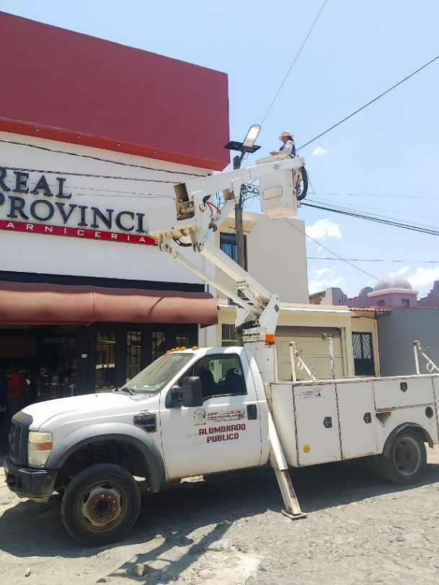
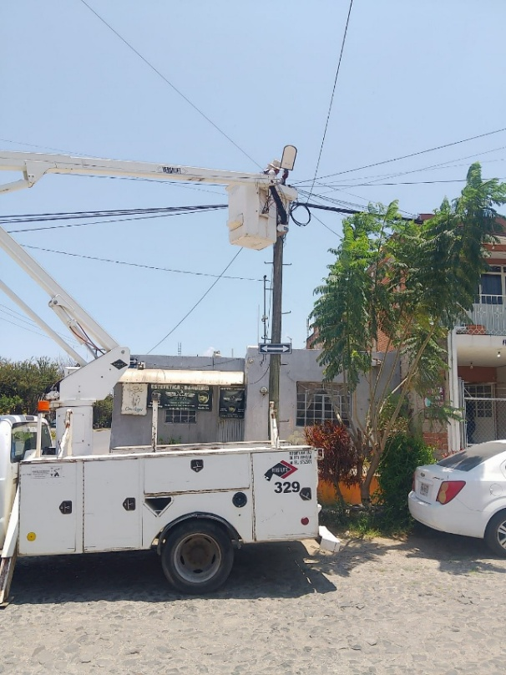

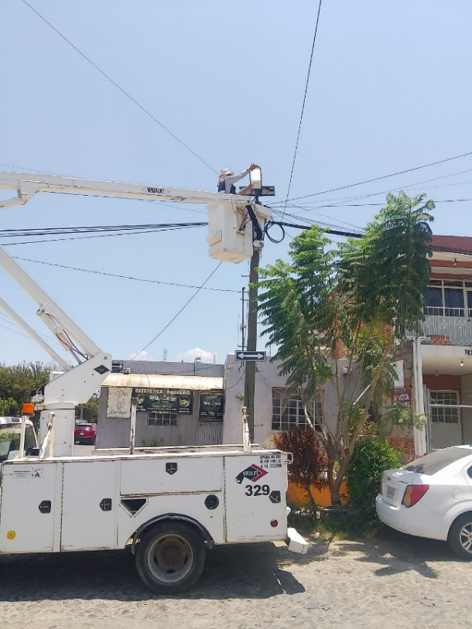
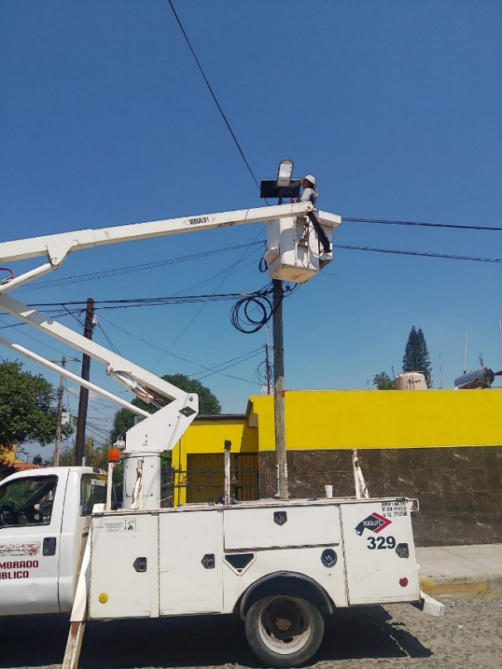

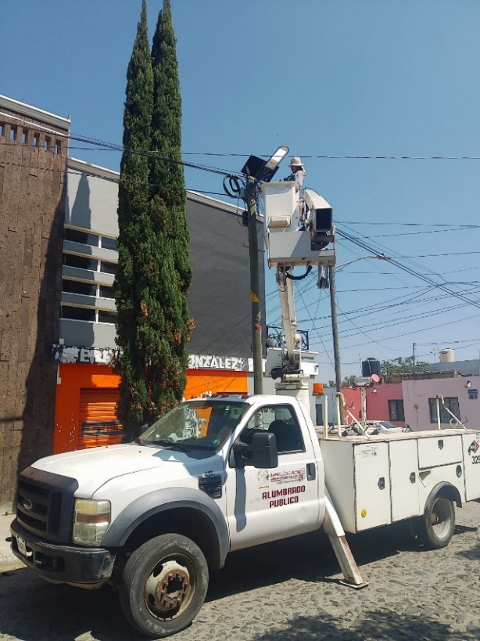
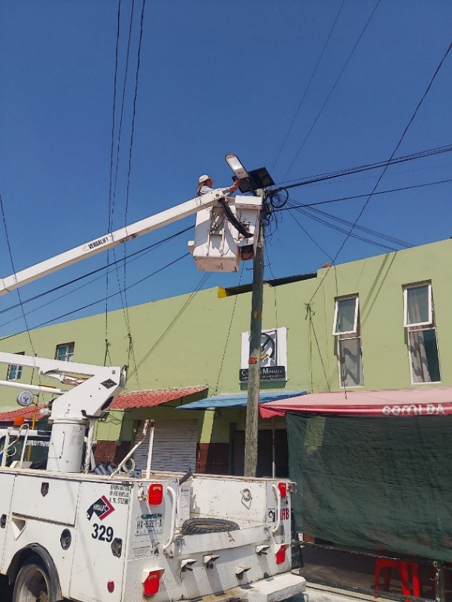

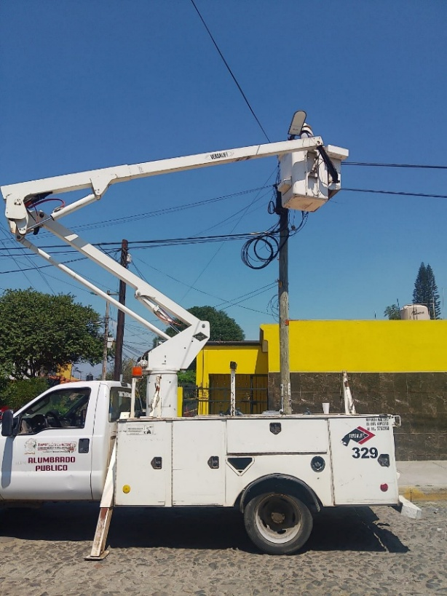
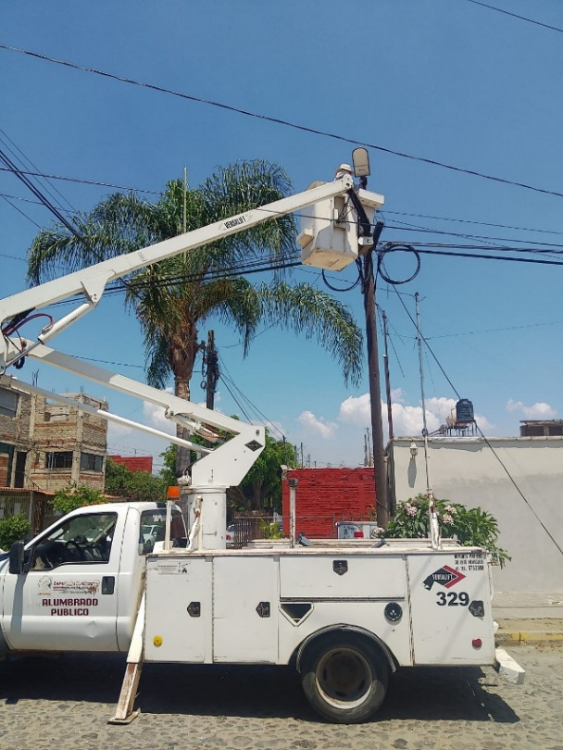

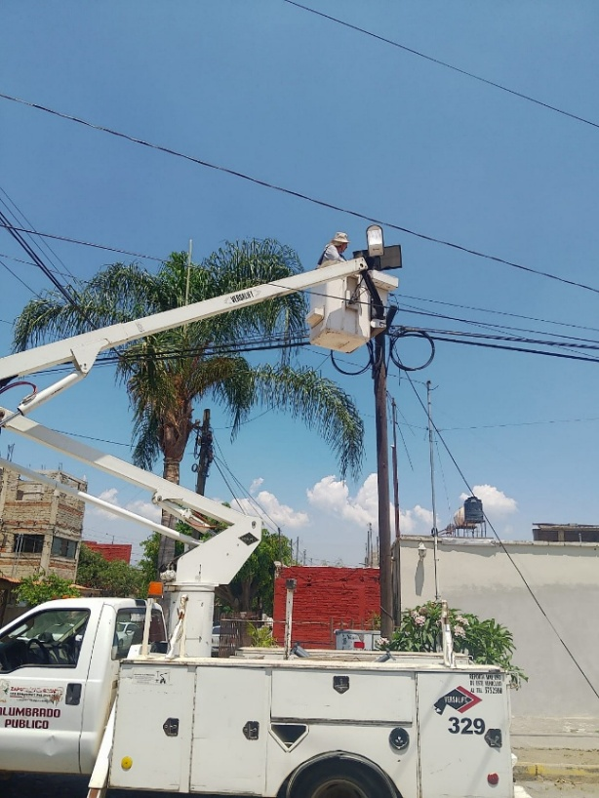
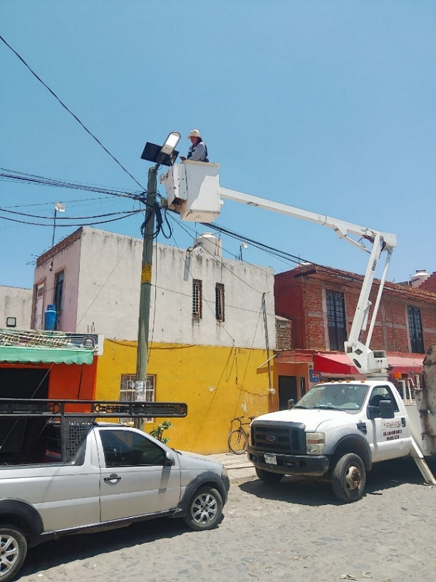

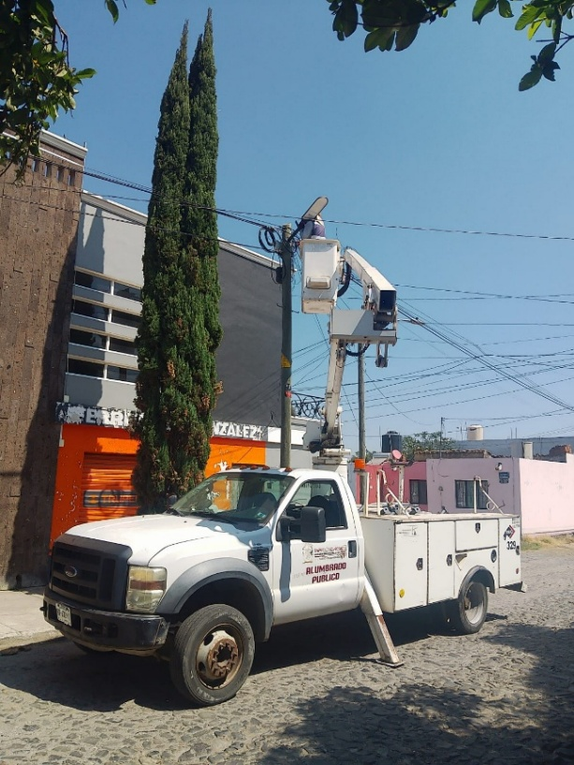
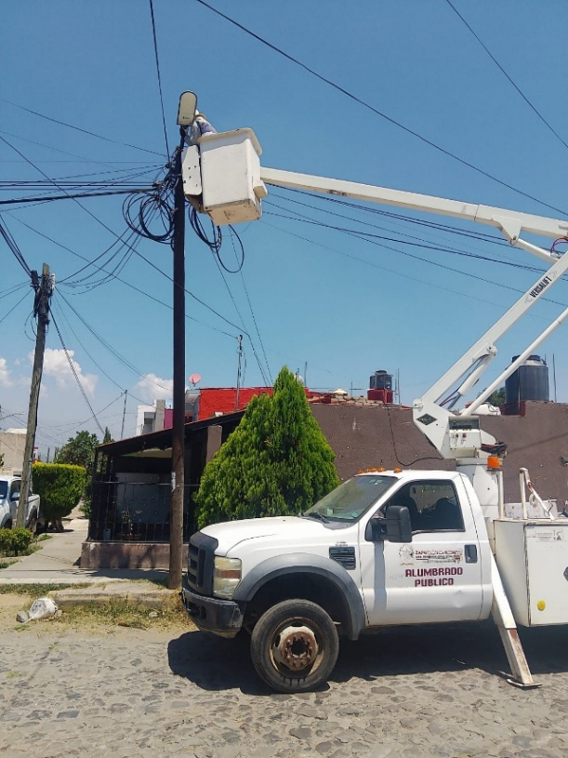

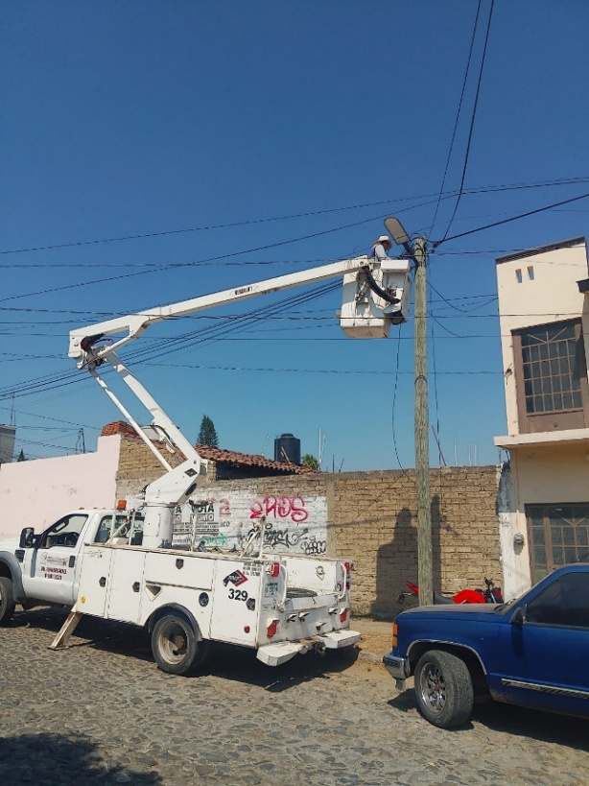
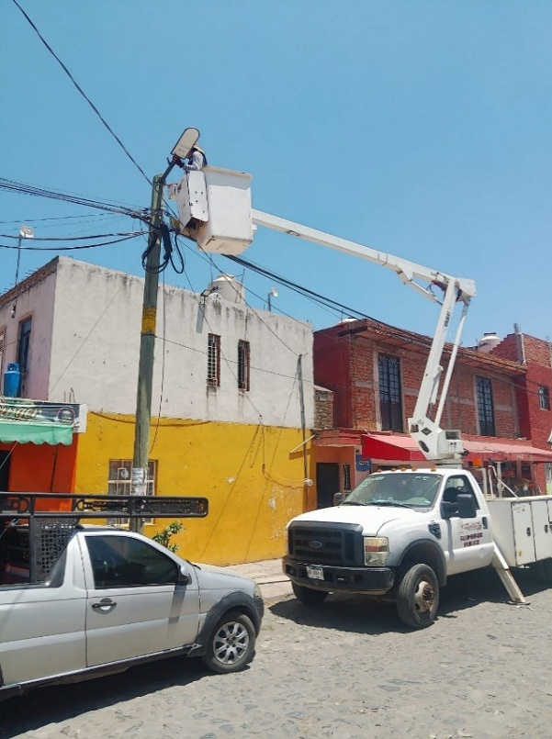

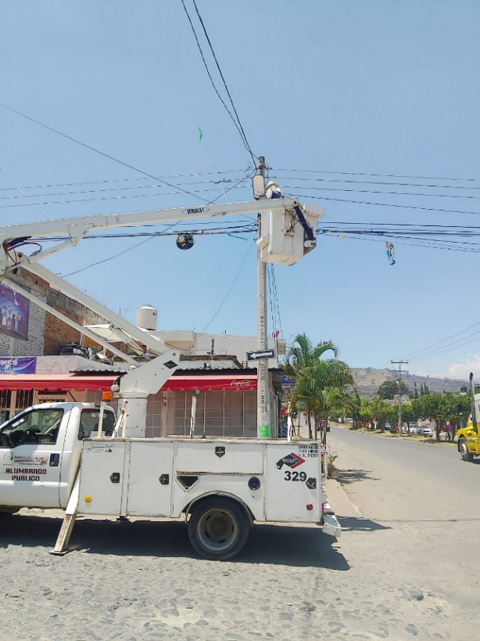
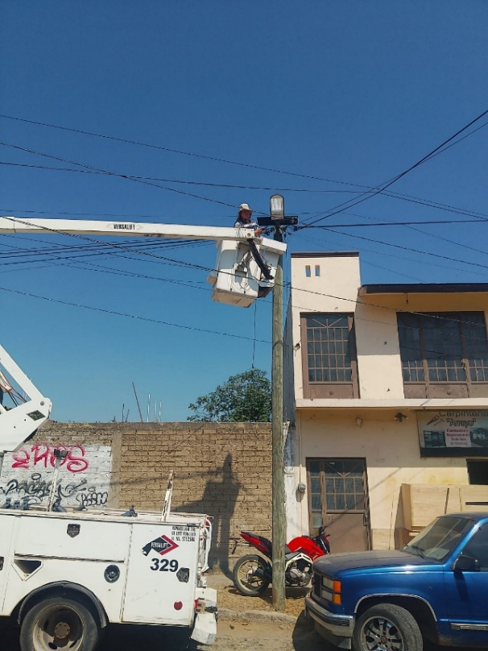

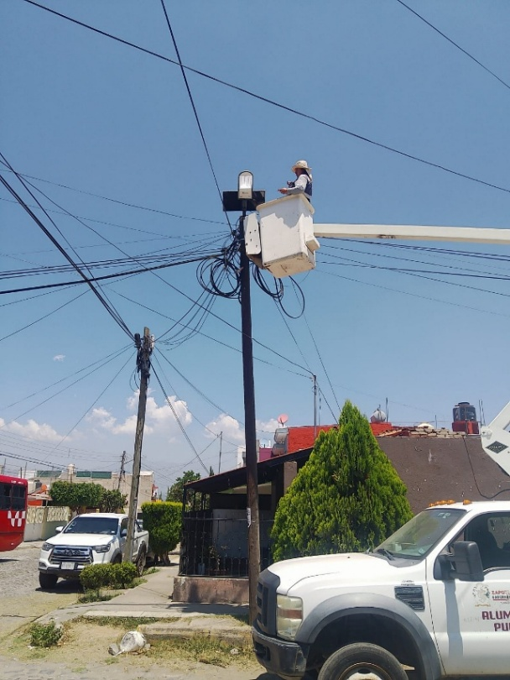
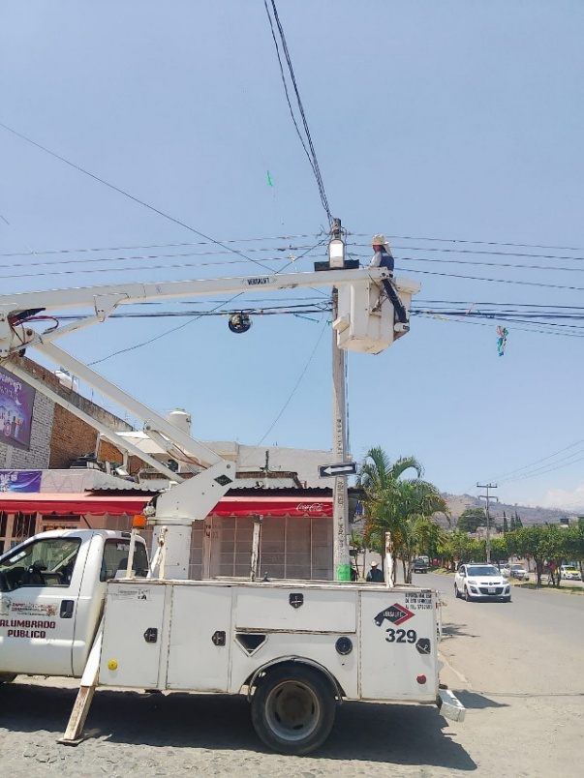

Se realiza visita a la Priv. Calderón para ver detalles de las faltas de iluminación.

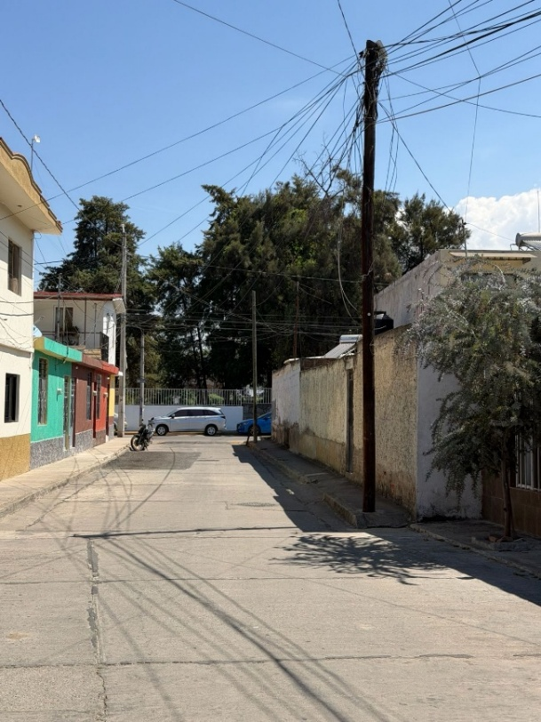
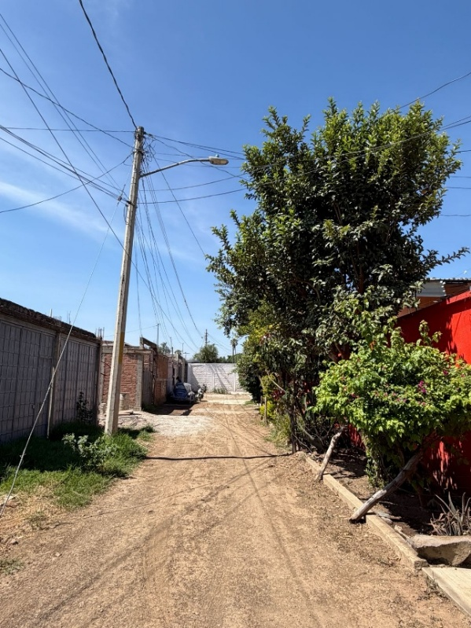

Se apoya en restirar líneas de TELMEX en la calle Humboldt Colonia Centro.

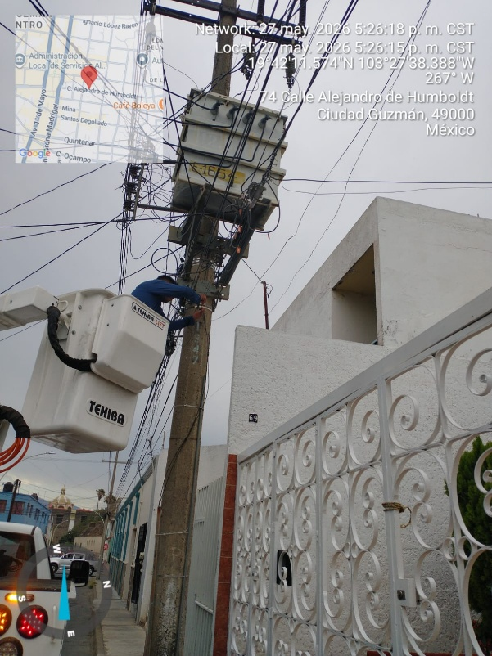
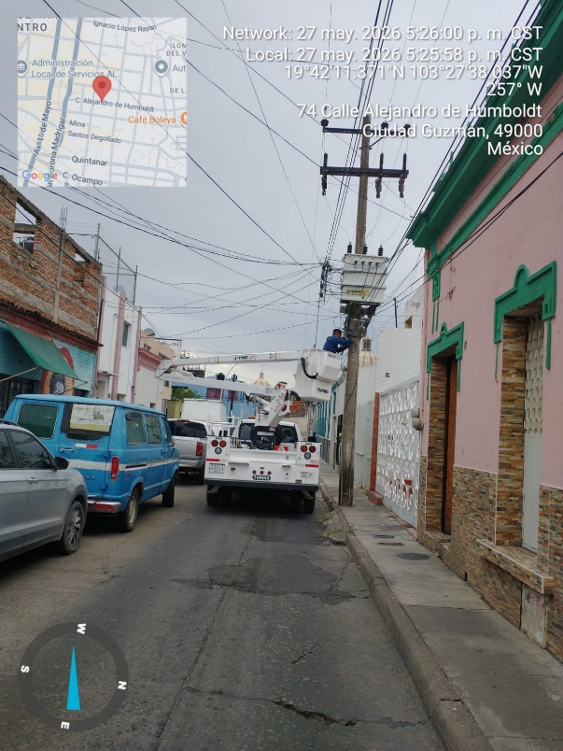

Se acude en apoyo al incendio en la calle Quintanar.

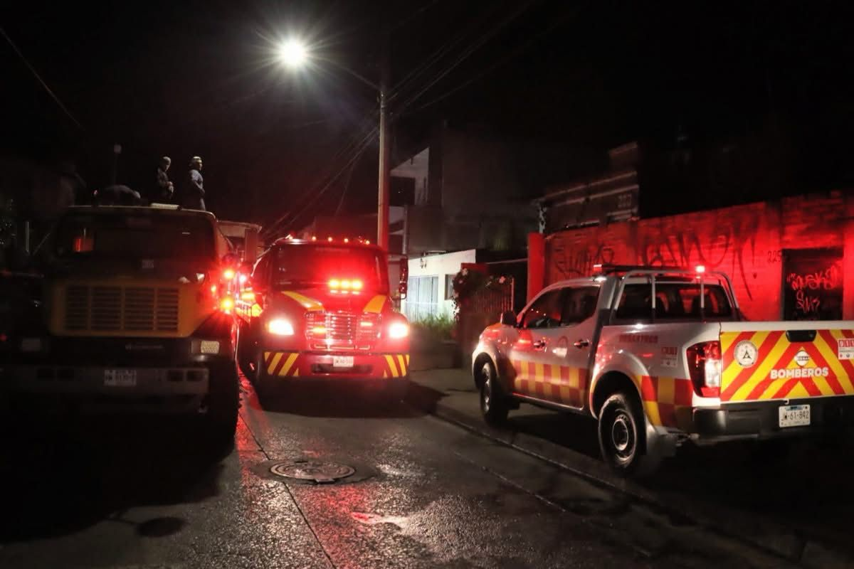
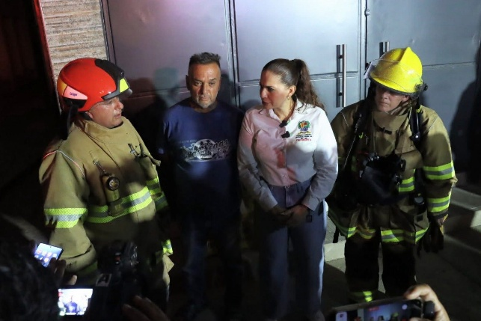

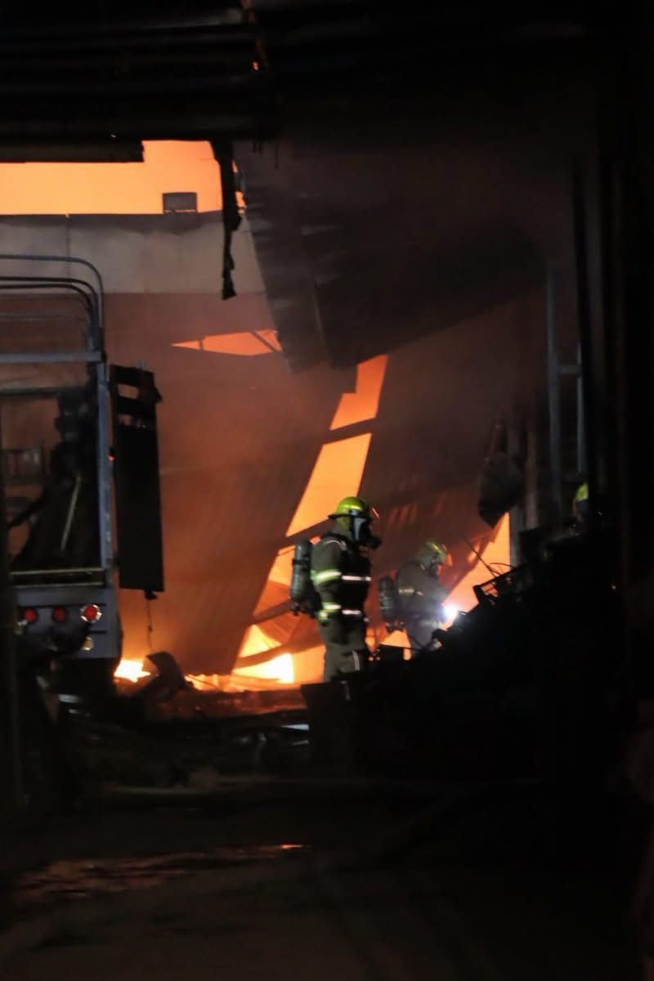

Se revisan planos del censo de luminarias del Sector I.

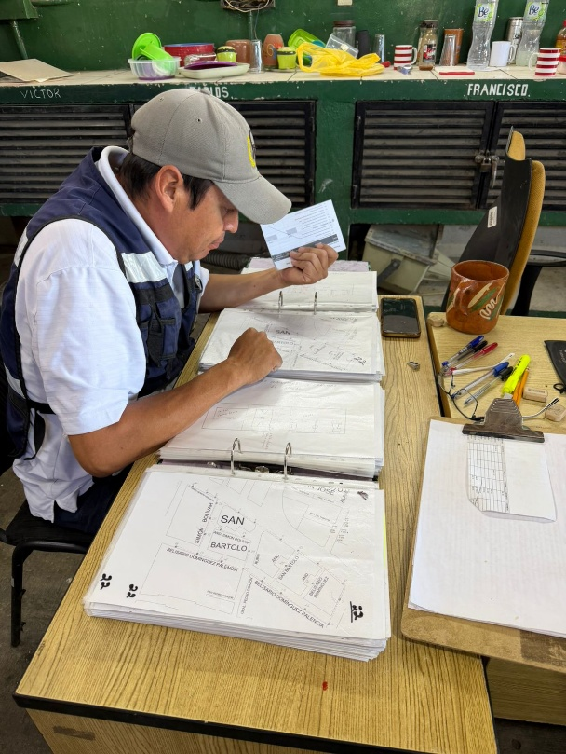
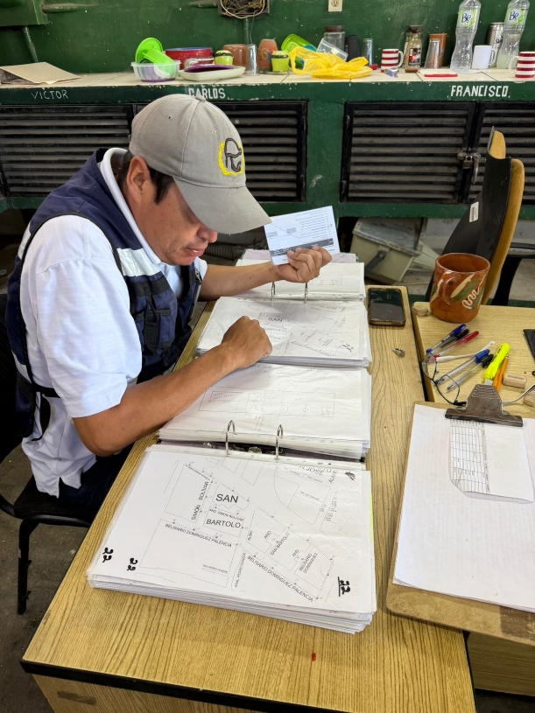

Se instala línea de alimentación a los baños del Departamento de Parques y Jardines.

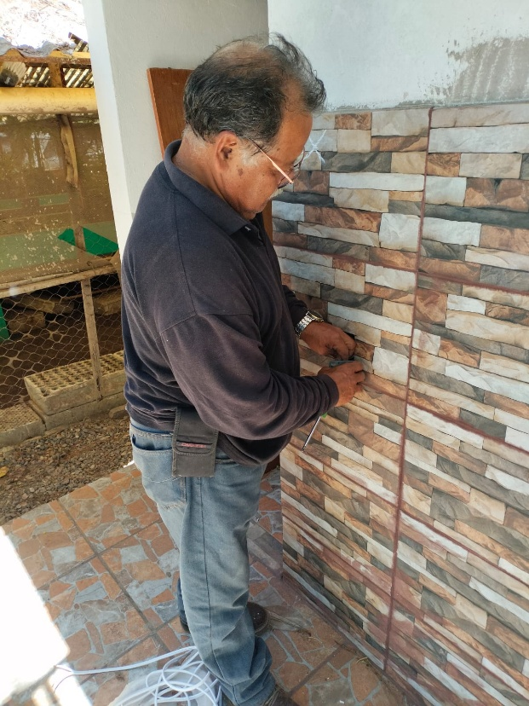
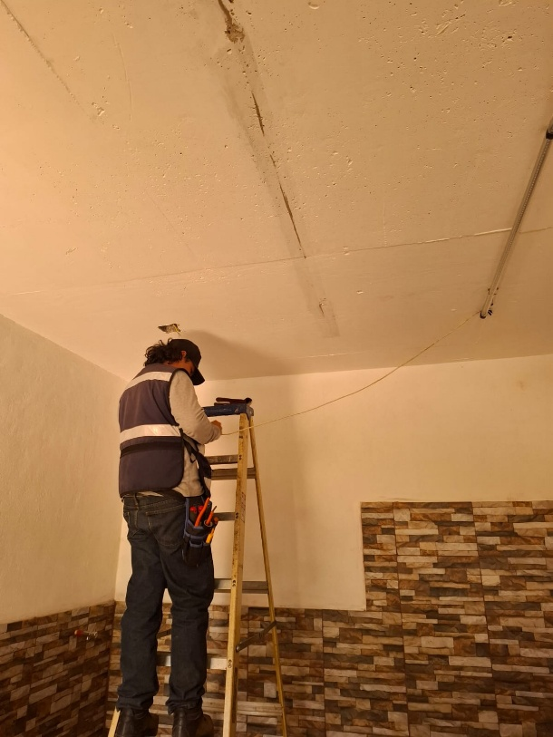

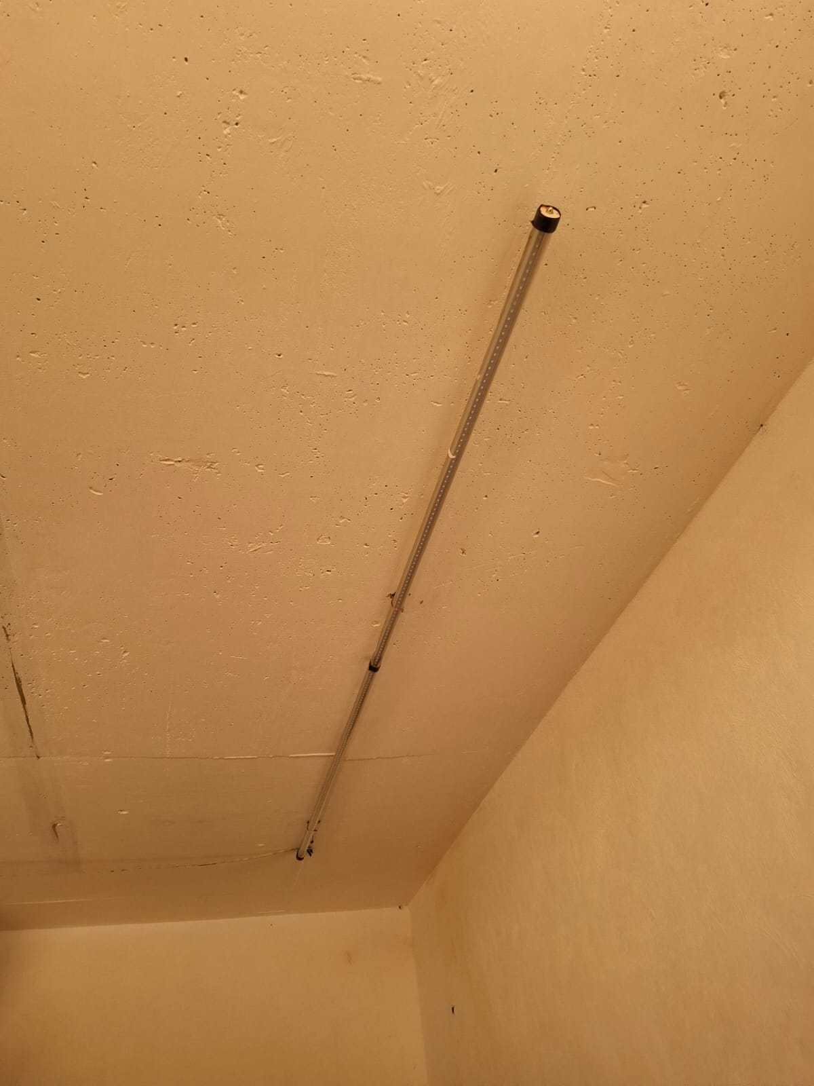

Se recoge material eléctrico en la tienda INCI.

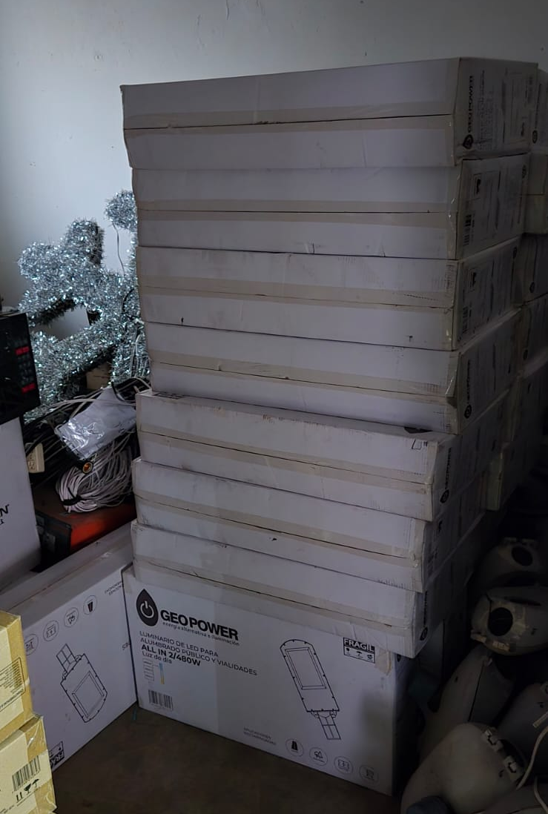

Se arman 20 lámparas solares en el taller de Alumbrado Público.

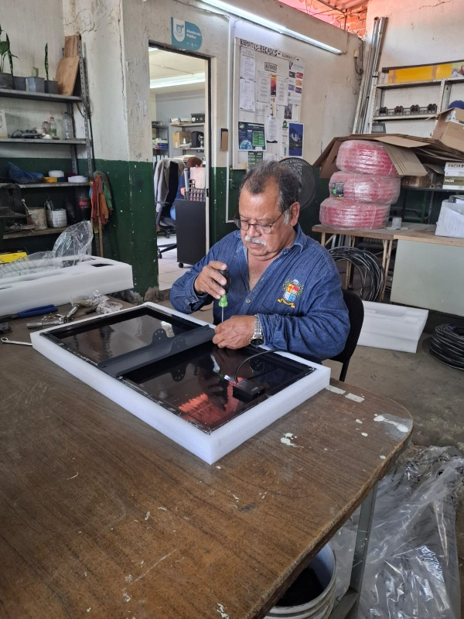
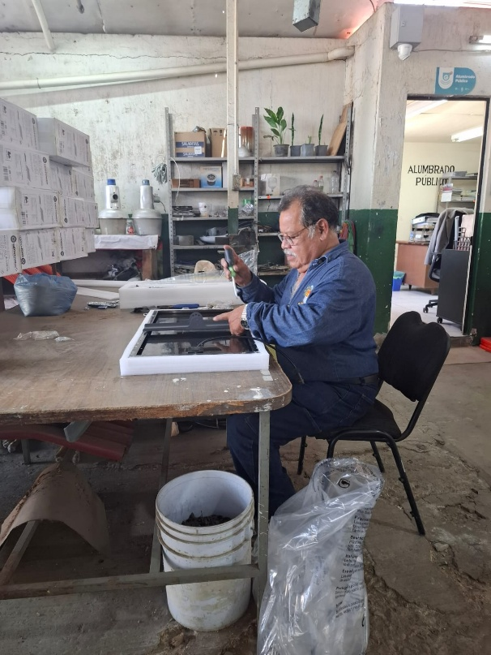

Se apoya en instalar un reflector de leds de 300 watts en el área verde de la colonia la Providencia Calle San Antonio.

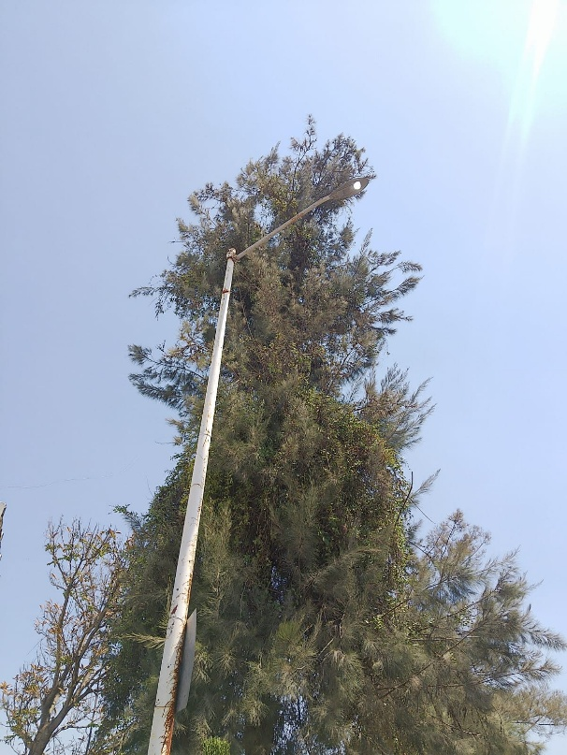
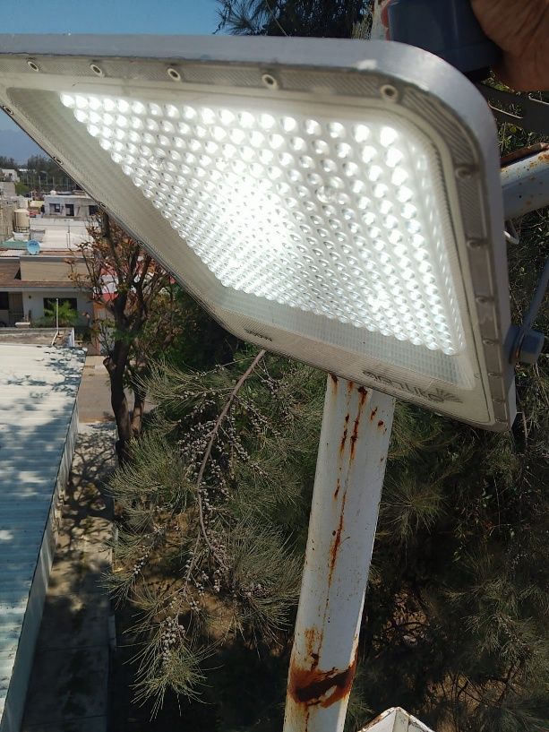
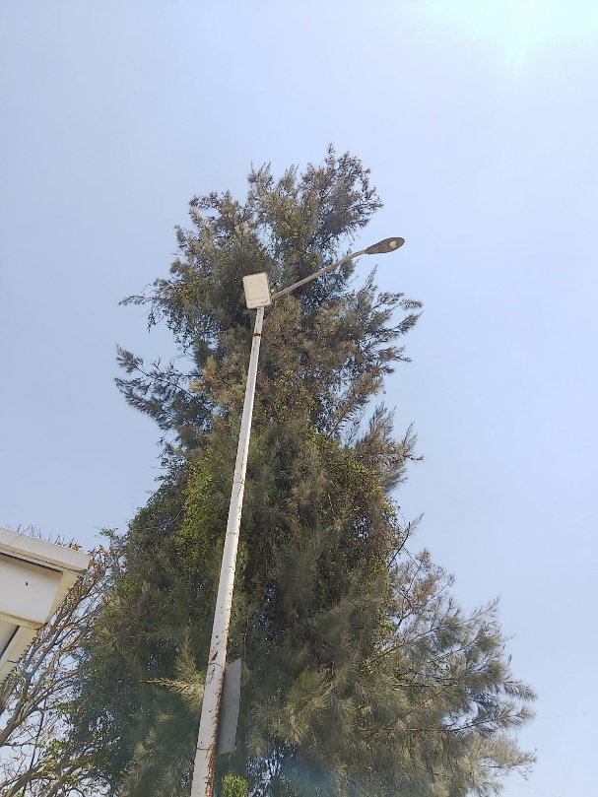

Se acomodan línea caída en la Calle Lazaro Cárdenas Col. Centro.

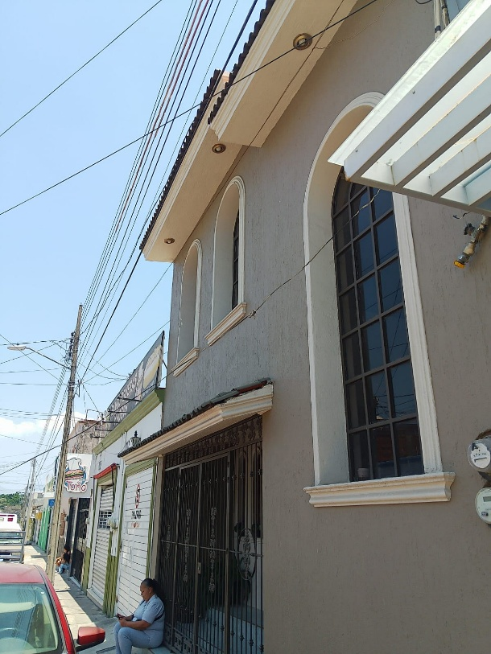
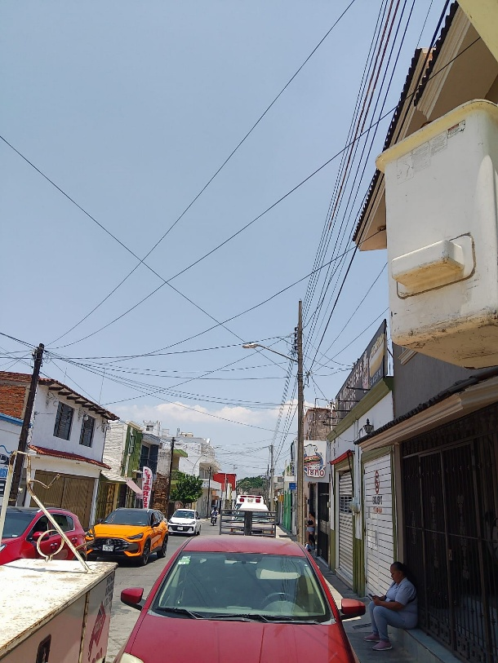

Giralda y Estacionamiento de la Unidad Deportiva Las Peñas.

